КИЇВСЬКИЙ СЛАВІСТИЧНИЙ УНІВЕРСИТЕТ

ІНСТИТУТ ЕКОНОМІКИ ТА УПРАВЛІННЯ

КАФЕДРА ЕКОНОМІКИ ТА ФІНАНСІВ ПІДПРИЄМСТВА

ДИПЛОМНА РОБОТА

на тему:

**“Підвищення ефективності вексельного обігу в Україні”**

Київ - 2004

Зміст

Вступ

Розділ 1. Теоретико-методологічні та правові основи вексельного обігу

1.1 Економічна сутність та види векселів

1.2 Суб’єкти вексельних відносин, їхні права та обов’язки

1.3 Характеристика механізму обігу векселів

Розділ 2. Підвищення ефективності господарських операцій з використанням векселів

2.1 Аналіз економічної ефективності операцій з використанням казначейських, податкових та пенсійних векселів в сфері обігу державних фінансів

2.2 Аналіз економічної ефективності вексельних схем при взаємовідносинах суб’єктів господарської діяльності

Розділ 3. Удосконалення механізмів вексельного обігу

3.1 Удосконалення фінансових механізмів вексельного обігу

3.2 Впровадження розрахункових палати для пред'явлення векселів до платежу

Висновки

Література

Додатки

Вступ

У формуванні демократичного середовища в економіці і кредитно-розрахункових операціях стимулююча роль належить поверненню повномасштабного вексельного обігу в сучасне економічне життя. Прийняття Закону України “Про обіг векселів в Україні” означає, що наше суспільство отримує реальний важіль для максимально простої і прискореної форми переходу прав власності, який активно працюватиме на зміцнення найефективніших форм власності.

У багатовіковій практиці функціонування ринкового механізму саморегулювання економіки і виробництва вексель становить елементарну форму кредитних грошей, що необмежено використовується для оплати товарів і послуг, надання короткострокового кредиту, оформлення гарантій за міжбанківські кредити.

Володіння векселем означає, що кредитор стає власником високоякісного комерційного документу, який надійно гарантує боргові розрахунки, приносить процентний доход, а за рівнем ліквідності наближається до грошей. За допомогою векселя взаємовідносини і розрахунки між постачальником і покупцем підносяться на якісно вищий рівень. Він упорядковує і стабілізує міжгосподарські виробничо-збутові зв’язки, надає достатні гарантії щодо вчасності й повноти отримання платежу за фактично відвантажену продукцію. Для кредитора володіння векселем означає також свободу вибору контрагентів і найефективніших операцій.

Вексель можна використати у забезпечення платіжно-розрахункових операцій, як один з різновидів цінних паперів, який необмежено нагромаджується в учасників вексельного обігу, вільно обертається на фондовому ринку, маючи високу ліквідність, менш ризиковий, ніж інші види цінних паперів і здатний приносити гарантований доход. Роль векселя настільки вагома, що без повноцінного функціонування вексельного обігу залишаться безпідставними надії на успішне виконання будь-яких програм національного розвитку і побудови зрівноваженої соціально орієнтованої ринкової економіки.

Нині вексель став головною формою сучасних розрахунково-платіжних операцій. Це означає, що в Україні потрібно якомога швидше усвідомити неефективність адміністративних важелів та розпочати широке використання таких економічних інструментів як вексель. Разом з тим, у нас ще й досі залишились негативні наслідки так званої кредитної реформи 20-30-х років, в результаті якої відбулося насильне припинення вексельних операцій. Ці наслідки проявляються у відсутності високих морально-етичних норм поведінки, знань, вмінь і навиків демократичного функціонування економіки на основі вексельного кредиту, що не дозволяє ліквідувати хаос і забезпечити надійність та своєчасність розрахункових операцій. Неврегульованими ще залишаються врахування індексу інфляції та обмеження спроб недобросовісних платників штучно відтягувати строки платежів. Невизначеною також залишається перспектива правового статусу державних підприємств та надто значною є їхня оперативно-господарська залежність від галузевих міністерств.

Тому застосування вексельного обігу, його складність та особливості правового регулювання потребують глибшого теоретичного обгрунтування і усвідомлення його ролі у специфічних умовах перехідної економіки України. Виходячи з усього вище сказаного, актуальність вибраної теми дипломної роботи є безсумнівною.

Метою дипломної роботи є вивчення теоретико-методологічних та правових основ вексельного обігу, аналіз особливостей механізму обігу векселів в Україні та вироблення пропозицій щодо підвищення ефективності вексельних схем та удосконалення правових механізмів вексельного обігу в нашій державі.

Для виконання наміченої мети перед дипломної роботою були поставлені наступні завдання:

вивчити економічну сутність та види векселів;

ознайомитись із правами та обов’язками суб’єктів вексельних відносин в Україні;

дати характеристику особливостям механізму обігу векселів в Україні;

дослідити ефективність господарських операцій з використанням різних схем вексельного обігу;

сформулювати пропозиції щодо підвищення ефективності вексельних схем та удосконалення нормативної бази, що регламентує вексельний обіг.

Предметом дослідження даної дипломної роботи є система вексельного обігу в Україні: суб’єкти, їх права та обов’язки, механізм взаємозв’язків між ними.

В якості джерельної бази використана нормативно-законодавча література, монографії, підручники та навчальні посібники, матеріали періодичної преси. В процесі написання дипломної роботи було опрацьовано 46 літературних джерел.

Дипломна робота складається із вступу, трьох розділів та обгрунтованих висновків, має достатній ілюстративний матеріал.

Розділ 1. Теоретико-методологічні та правові основи вексельного обігу

1.1 Економічна сутність та види векселів

У багатовіковій практиці функціонування ринкового механізму саморегулювання економіки і виробництва елементарну форму кредитних грошей становить вексель, який необмежено використовується для оплати товарів і послуг, надання короткострокового кредиту, оформлення гарантій за міжбанківські кредити. Нині вексель став головною формою сучасних розрахунково-платіжних операцій. Вексельна форма розрахунків - це розрахунки між постачальником (отримувачем коштів) і покупцем (платником коштів) з відстрочкою платежу, яка оформлюється векселем [22].

В нормативній та науковій літературі дається декілька визначень поняття “вексель”. У Законі України “Про цінні папери і фондову біржу” зазначено так: “Вексель - цінний папір, який засвідчує безумовне грошове зобов'язання векселедавця сплатити після настання строку визначену суму грошей власнику векселя (векселедержателю)” [1].

Майже схожим з попереднім є наступне визначення:”Вексель - це письмове зобов'язання, боргова розписка стандартної форми, що дає право її власникові вимагати сплати відповідної суми (визначеної у векселі) від особи, яка видала вексель, у відповідний строк і у відповідному місці" [16].

Разом з тим, науковці відзначають [41], що така редакція дефініції векселя є не зовсім правильною. Вона охоплює лише прості векселі, і таким чином не включає до поняття векселя переказні векселі. Таке визначення не в повній мірі відповідає Конвенції про Уніфікований закон про переказні векселі та прості векселі. Адже базовою для поняття векселю є конструкція переказного векселя, а переказний вексель, як правило, передбачає що платником є не векселедавець. Змістом переказного векселю, у першу чергу, є не зобов’язання векселедавця сплатити визначену суму, а безумовний наказ сплатити певну суму грошей, адресований векселедавцем платнику.

Щоб зрозуміти сутність векселю та роль цього цінного паперу в економічній діяльності суб’єктів господарювання, розглянемо його основні риси та функції.

У кредитних операціях вексель виступає насамперед гарантією повноти і своєчасності оплати зобов'язання, фінансовим документом, який формалізує економічну взаємозалежність покупця і продавця та передбачає їх взаємоконтроль. Зокрема, покупець (векселедавець) контролює споживну вартість придбаного товару за допомогою векселя товару та умови його постачання, а постачальник (векселедержатель) оцінює платоспроможність покупця як у процесі видачі векселя, так і на момент платежу.

Вексельний кредит тісно пов'язаний з банківським кредитом. Шляхом операцій врахування чи застави векселів він легко трансформується в останній. Ось чому вексель виступає не лише борговим документом, а й високоліквідним платіжним засобом. Це робить вексель одночасно різновидом і кредитно-розрахункових документів, і цінних паперів, і кредитних грошей. Як і комерційному кредитові вексельним відносинам властиві добровільність, свобода вибору партнерів, взаємодовіра і економічна взаємовигода, платність і строковість, обов'язковість повноцінного повернення кредитованих коштів. При цьому головне значення векселя як провідного фінансового документу ринкової економіки полягає у прискоренні укладання ділових угод і зменшенні ризиків неплатежу, зменшенні потреб у коштах оборотних фондів та прискоренні їхнього руху, усуненні банківської монополії на кредитні ресурси тощо.

Невипадково вексель нині став найдосконалішим видом цінних паперів і самостійно обертається на фондовому ринку. Йому властиві такі риси:

- абстрактність зобов'язання, що оформлене векселем. Текст векселя не містить інформації про угоду, що стала підставою виписування векселя. Тому невиконання зобов'язань за основною угодою не може приводити до невиконання умов вексельного зобов'язання;

- безспірність зобов'язань за векселем. Більше того, добросовісний держатель векселя має правовий захист від заперечень, які міг би висунути боржник власникові цього фінансового документу. А права наступних держателів векселя не залежать від прав попередників;

- безумовний характер зобов'язань за векселем. У тексті векселя викладено простий і нічим не обумовлений наказ або зобов'язання сплатити вказану суму. Будь-які обмеження або умови типу: «платіть за умов...», «платіть за товар, що повинен бути поставлений...» та ін., якщо вони включені до тексту, позбавляють цей документ сили вексельного права;

- вексельний текст містить наказ або зобов'язання сплатити вказану грошову суму. З точки зору вексельного права документ, що містить зобов'язання про передачу у власність кредитора не грошову суму, а будь-який товар, документи, цінності чи права, хоч і оформлений з дотриманням вексельної форми, проте сили векселя не має;

- вексель є письмовим фінансовим документом. Ніяка, навіть публічно проголошена усна заява про прийняття вексельного зобов'язання не створює правового поля векселя. Усні заяви не породжують вексельних правовідносин в усіх операціях: видачі векселя, акцептуванні, індосуванні, протесті, авалі тощо. Лише письмова форма з відміткою на самому векселі у вигляді визначених написів набуває юридичної сили вексельних операцій. Ось чому застосування безготівкової форми у випуску векселів як записів на електронних рахунках – неможливе;

- вексель означає строго заформалізований фінансовий документ, що має обов'язкові реквізити. Відсутність будь-якого з них означає, що цей документ не має сили вексельного права. При цьому він стає звичайною борговою розпискою або наказом про оплату грошових коштів, що регулюється нормами цивільного права;

- учасники, які зобов'язані за векселем, несуть солідарну відповідальність. В разі невиконання вексельного зобов'язання основним боржником кредитор-векселеутримувач може звернутися за стягненням до будь-кого із попередників вексельного ланцюга;

- право вимоги платежу за векселем належить лише законному векселедержателю. Він володіє векселем як фінансовим документом, так і правом вимагати платіж за ним. Вексельне право охороняє і захищає права законного векселедержателя від претензій колишнього власника втраченого векселя і від заперечень зобов'язаної особи;

- вексель володіє підвищеною оборотністю. За допомогою передавального напису (індосаменту) вексель легко передається від одного векселедержателя до іншого. Це робиться не на основі загальноцивільного права уступки і нотаріального засвідчення, а простим нанесенням на вексель індосаменту.

У випадку неплатежу за векселем векселедержатель у встановлений строк здійснює нотаріальний протест. Щоб вексельні зобов'язання мали дієздатність вексельного права, до них висуваються суворі вимоги, провідними із яких є наступні:

вексель повинен складатися і виписуватися за точно встановленою законом формою;

вексельні угоди, що оформлені згідно правил і традицій вексельного права, користуються правом спрощеного і прискореного способу стягнення боргу. При цьому примусове стягнення вексельної суми може здійснюватися не лише з боржника, а й поручителів та інших надписувачів, кожен з яких, поставивши свій підпис на вексель, тим самим стає гарантом платежу і солідарно, тобто всі спільно, і окремо кожен з них, відповідає за виконання вексельного зобов'язання;

- вексель є найважливішим кредитно-розрахунковим ордерним документом, який містить безумовне зобов'язання або вказівку сторони, що його виписала, сплатити у встановлений термін і у визначеній сумі пред'явникові векселя. Безумовність векселя не дозволяє векселедавцю вдаватися до використання будь-яких обмежень;

- вексель може виписуватися як платником, так і продавцем-постачальником. Постачальник, виписавши вексель, повідомляє платника або того, хто має прийняти вексель шляхом надсилання йому копії векселя або простого поштово-телеграфного повідомлення про вчинену дію. Якщо ж йдеться про платника, то він, виписавши вексель на свого боржника, повинен повідомити його про це. А векселедержатель, зі свого боку, надсилає йому вексель для акцепту. Дана операція пред'явлення векселя платникові з пропозицією акцептувати чи оплатити його, називається презентацією. Платник у ході презентації повинен обов'язково дати свою згоду на оплату векселя, що у вексельному праві означає «акцептувати» вексель. Лише після цього вексель стає повноцінним виконавським документом. Але неакцептований вексель в обігу знаходитися не може. Його повертають векселедавцю;

- економічна суть векселя полягає в тому, що він є різновидом знаків вартості. Це означає, що він власної вартості не має, а лише представляє товарну вартість тих угод, які були оформлені даним векселем. За відповідність тексту векселя характеру і масштабам укладених угод особисту відповідальність несе векселедавець;

- використання, врахування і переврахування векселів у комерційних банках та установах НБУ дозволяє здійснювати регулювання не тільки обсягів грошової маси, а й контролювати виконання зобов'язань суб'єктами господарських відносин. Продавці і виробники, отримавши у розрахунок вексель, легко можуть перетворити його у грошові кошти, а покупці - зробити вексель формою комерційного кредиту;

- векселі, виникнувши з функції платежу, не мають примусового обертання. З іншого боку, векселі не мають самостійної вартості. Ось чому їх не можна ототожнювати з грошима.

В Україні в господарському обороті застосовуються різноманітні векселі, які відрізняються за емітентом, угодами, які вони обслуговують, суб'єктом, що здійснює оплату, наявністю застави, порядком оплати, можливістю передавання іншій особі, місцем платежу, формою пред'явлення та іншими ознаками. Класифікацію векселів за різними ознаками зображено на рис. 1.1. Коротко охарактеризуємо деякі з них.

**Ознака кваліфікації**

#### Види векселів

**Емітент**

**Казначейські**

**Приватні**

**Угоди, що обслуговуються**

#### Фінансові

**Товарні (комерційні)**

**Суб’єкт, що здійснює оплату**

#### Простий

**Переказний**

**Наявність застави**

**Забезпечений**

**Незабезпечений**

**Порядок платежу**

**На пред’явника**

**Строковий**

**Можливість передавання іншій особі**

**Такий, що індосується**

**Такий, що не індосується**

**Місце платежу**

**Доміцільований**

**Недоміцільований**

**Форма пред’явлення**

**Паперова**

**Безпаперова**

Рис.1.1 Класифікація векселів [45]

Приватні векселі емітуються корпораціями, фінансовими групами, комерційними банками. Спеціального забезпечення ці папери не мають. Як гарантія їхньої надійності виступає рейтинг векселедавця, стабільність його фінансового стану та авторитет на ринку цінних паперів.

Фінансовий вексель має в своїй основі депозитну природу і використовується, в основному, для мобілізації грошових ресурсів. Товарний (комерційний) вексель використовується для кредитування торговельних операцій.

Забезпечений вексель - це вексель, гарантований заставою, яка надається кредиторові, банку або продавцеві доти, доки борг не буде сплачено. Заставою може бути дебіторська заборгованість, товарні запаси, цінні папери, основні виробничі засоби, обладнання.

Векселі на пред'явника - це такі векселі, що оплачуються негайно після прийняття їх дебітором. Вексель, що оплачується в термін, указаний у документі, називається строковим.

Доміцільований вексель - це вексель, у якому вказано конкретне місце платежу. Доміцілювання простого векселя здійснюється для того, щоб встановити місце та умови опротестування даного векселя. Доміцілювання переказного векселя може підвищити його внутрішню вартість, усуваючи труднощі, що могли б виникнути при здійсненні платежу в іншому місці.

Простий (соло-вексель) виписується і підписується боржником (векселедавцем) і є його борговим зобов'язанням оплатити кредитору вказану суму в установлений час. Тобто, оформляючи простий вексель, векселедавець є платником. Підписавши простий вексель, він стає на певний строк боржником особи, вказаної у векселі. Векселедавець бере на себе зобов'язання особисто сплатити за векселем певну суму грошей у точно зафіксований час у майбутньому або в час, визначений власником векселя.

У розвинених країнах з ринковою економікою простий вексель використовується переважно обмежено, тому що у розрахунках з партнерами суб'єкти господарського життя завжди мають або боржників або самі здатні надавати ресурси у борг. Але в Україні, зважаючи на чітко виражену форму зобов'язання боржника, значно частіше використовуються прості векселі. Діючими правилами вексельного обігу передбачено, що: по-перше, простий вексель - це боргова розписка векселедавця, яка підлягає дії вексельного права з його матеріальними і процесуальними особливостями, лише за умов дотримання правил і вимог та законодавчj закріпленої форми; по-друге, у простому векселі сам боржник розраховується з кредитором грошовою сумою; по-третє, векселедавців одного і того векселя не може бути декілька.

#### Векселедавець

**(покупець)**

#### Перший власник векселя (ремітент)

1

2

4

3

Рис.1.2 Простий вексельний обіг [45]

1 – векселедавець (покупець) передає вексель; 2 – перший власник векселя (ремітент) пред’являє вексель до акцепту; 3 – векселедавець погашає вексель і передає його ремітенту; 4 – власник векселя (ремітент) вручає погашений вексель векселедавцеві

Обіг простого векселя здійснюється за схемою, наведеною на рис. 1.2.

Переказний вексель (тратту) виписує та підписує кредитор (трасант). Трасант – це особа, що видає тратту, тобто переказує свій платіж на іншу особу. Переказний вексель означає наказ трасату - особі-боржнику векселедавця - сплатити в установлений термін визначену у векселі суму третій особі (ремітенту) або пред'явнику тратти. Ремітент - власник переказного векселя. Ним може бути підприємство або банк, що утримує на свою користь відповідний відсоток від суми платежу - комісійну винагороду за надану банком послугу щодо переказу вказаної у векселі суми у встановлений термін з рахунку векселедавця на рахунок власника векселя.

Отже, в операціях з переказним векселем, як правило, беруть участь три сторони: кредитор - трасант, боржник - трасат і одержувач - ремітент. Виписує і підписує переказний вексель кредитор. Щоб такий вексель мав законну силу, боржник - трасат повинен підтвердити свою згоду заплатити за векселем у письмовій формі на лицьовому боці векселя, тобто акцептувати вексель. Акцептант переказного векселя, як і векселедавець простого векселя, є головним вексельним боржником, несе відповідальність за оплату векселя у встановлений термін. Це так званий боржник першого порядку.

Передача права за переказним векселем або гарантія платежу за векселем у разі неплатежу з боку платника (прийняття на себе відповідальності платежу в порядку регресу) оформлюється передавальним написом – індосаментом. Він повинен бути простим і нічим не обумовленим. Причому частковий індосамент не допускається. Індосамент учиняють на зворотному боці векселя або на додатковому листі (алонжі), якщо зворотний бік векселя повністю списаний. Алонж приєднується до векселя клейовим способом. При цьому індосамент, що розміщується першим на алонжі, повинен починатися на векселі і закінчуватися на алонжі, а печатку потрібно ставити на з'єднанні векселя і алонжа.

Тратта за своїм змістом наближається до інших видів платіжних наказів і документів. Але, на відміну від них, класичний переказний вексель має такі ознаки: по-перше, він є комерційним векселем, яким кредитор (трасант) доручає своєму дебіторові (трасату) сплатити певну суму в установлений строк певній особі (бенефіціарові); по-друге, він є документом, за яким на прохання трасанта оплату здійснює не векселедавець, а інша особа; по-третє, переказний вексель є наказом боржнику сплатити у зазначений термін вказану у ньому суму третій особі (ремітентові). Тобто переказним векселем переказується оплата.

Крім наведеної на рисунку 1.1 класифікації векселів існують ще декілька їх класифікацій. Наприклад, у А.В.Демківського [23] подано наступну класифікацію векселів: а) в залежності від передбачуваного використання суми векселя; б) в залежності від отриманого доходу; в) по відношенню до власності; г) гарантованості оплати; д) сфери дії векселя; е) строку платежу.

Загалом, економічні форми векселів дають таку зведену класифікацію векселів (табл. 1.1):

Таблиця 1.1

Зведена класифікація векселів за [23]

|  |  |  |
| --- | --- | --- |
| №  п\п | Класифікаційна ознака | Економічні форми векселів |
| 1 | Емітент | казначейські, приватні |
| 2 | Передбачуване використання век-сельної суми | товарні, фінансові, «дружні», «бронзові» |
| 3 | Спосіб отримання доходу за векселем | дисконтні, процентні |
| 4 | Суб'єкти, які здійснюють платіж | простий вексель, переказний |
| 5 | Порядок платежу | на пред'явника, строковий |
| 6 | Форми платежу | платіжні, забезпечувальні |
| 7 | Наявність застави | забезпечений, незабезпечений |
| 8 | Місце платежу | доміцильований, недоміцильований |
| 9 | Власність на вексель | власні векселі, отримані векселі |
| 10 | Можливість передавання векселя іншій особі | вексель, що індосується, вексель, що не індосується |
| 11 | Рівень гарантованості платежу | авальовані, неавальовані |
| 12 | Місце і межі функціонування векселів | міжнародні, національні,  місцеві |
| 13 | Форма пред'явлення | паперові, безпаперові |

Коротко зупинимось на характеристиці деяких видів векселів за цією класифікацією, про які не було сказано раніше. За економічною природою і в залежності від передбачуваного використання суми векселі розрізняють як товарні або комерційні та фінансові. Комерційний або товарний вексель - це гарантійне зобов'язання платника здійснити платіж у вказаній сумі і строк конкретному постачальникові за поставлену у кредит продукцію, товари, виконані роботи або надані послуги, що забезпечує повноту і своєчасність погашення дебіторської і кредиторської заборгованості. Випускаються товарні векселі, як правило, підприємствами і закладами, тому їх ще називають і корпоративними. Товарні векселі можуть бути знаряддям кредиту і розрахунковим засобом, багаторазово обслуговувати угоди купівлі-продажу, замінюючи в них грошові ресурси.

Класична схема розрахунків за допомогою комерційних векселів передбачає наступні дії учасників вексельного обігу (рис. 1.3).

**Покупець**

**Продавець**

**Банк покупця**

**Банк продавця**

1

3

2

4

5

6

7

8

1 - Поставка товару

2 - Акцептування векселя у банку покупця

3 - Передача акцептованого банком векселя продавцеві

4 - Дисконт векселя у банку продавця

5 - Надання продавцю позички під врахований вексель

6 - Пред'явлення векселя до оплати у банку покупця

7 - Одержання платежу

8 - Повернення погашеного векселя з відміткою про отримання

платежу

Рис. 1.3 Схема розрахунків за допомогою комерційних векселів

Фінансові векселі виникають як грошові зобов'язання, що не пов'язані з купівлею-продажем. Первісним джерелом виникнення фінансових векселів є оформлення фактичних угод щодо отримання грошової позички проти виписки вексельного боргового зобов'язання. Провідними фінансовими операціями, що обслуговуються фінансовими векселями є: позички, які видаються одним підприємством за рахунок тимчасово вільних коштів іншому підприємству; перерахування до бюджету податкових платежів; отримання бюджетного фінансування; оформлення простроченої кредиторської заборгованості; зобов'язання отримувача кредиту з метою його погашення.

Якщо фінансовий вексель видав банк, то його ще називають банківським. Банківський вексель - це короткострокове боргове зобов'язання, що надає його власникові право одержати вказану у векселі суму після збігу терміну платежу. Він засвідчує, що підприємство чи інший клієнт вніс до банку суму, яка вказана у векселі, а банк зобов'язується погасити його у зазначений строк. Доход векселедержателя при цьому складає належний відсоток, що матеріалізується у грошовому виразі шляхом визначення різниці між ціною номіналу і ціною продажу банківського векселя.

Сучасна практика емісії та обігу банківських векселів в Україні виробила наступну схему дій її учасників, показану на рис. 1.4. Надання вексельного кредиту у формі банківських векселів є високоприбутковою операцією, тому що на неї накладаються порівняно невеликі затрати з оформлення векселів і придбання бланків та створення відповідних обов'язкових резервів. Навіть з урахуванням невисокого рівня відсотків за вексельним крадитом (у 4-5 разів нижчі, ніж ставки звичайного грошового кредиту) банківські векселі здатні приносити прибуток у розмірі 200-300% річних [23].

Серед фінансових векселів виділяються векселі, основу яких складають не фінансування реальних кредитних угод, а тих комбінацій ділків, під які іншим законним способом отримати грошовий кредит неможливо.

**Податкова інспекція**

Національний банк України

**Банк емітента**

Банк постачальника

**Ремітент**

Постачальник

8

3

4

5

6

7

17

18

20

9

10

11

12

13

14

15

16

19

1 – прийняття рішень про емісію векселів банком; 2 – визначення суми процентних ставок і строків погашення векселів; 3 - замовлення на видачу вексельних бланків; 4 - придбання бланків банківських векселів; 5 - укладання договору банку з клієнтами щодо купівлі-продажу векселя; 6 - переказування суми коштів для оплати векселя; 7 - оформляння банківського векселя; 8 - оплата державного мита за використання вексельних бланків; 9 - постачання продукції (надання послуг чи виконання робіт у кредит); 10 - індосування векселя постачальникові; 11 - надання кредиту постачальникові банком, який його обслуговує; 12 - нанесення заставного індосаменту на вексель і передача його банкові постачальника; 13 - погашення кредиту; 14 - зворотній індосамент і повернення векселя постачальникові; 15 - укладення договору про інкасове обслуговування векселя; 16 - нанесення на вексель інкасового індосаменту і передача векселя банкові постачальника; 17 - підписання Акту пред'явлення векселя до оплати з банком-емітентом; 18 - погашення векселя і відсотків за векселем, якщо вони передбачені умовами тексту; 19 - переказування коштів на рахунок постачальника в погашення векселя; 20 - повернення векселя з відміткою «погашено».

Рис. 1.4 Схема емісії та обігу банківських векселів

До таких відносяться «дружні» і «бронзові» векселі. “Дружній” вексель означає виписування боргового зобов'язання, за яким не стоїть ніяка реальна угода, немає ніякого фінансового зобов'язання, проте учасники складання дружнього векселя є реальними особами.

З дружніми векселями не можна ототожнювати “бронзові” векселі. До такого роду векселів відносяться векселі, видані на видуманих осіб, або ж на тих осіб, які позбавлені будь-яких коштів, і погодилися за невелику винагороду акцептувати векселі. У подібних операціях переслідується корислива мета - отримати зручний і дешевий кредит. Практиці відомий такий різновид, як зустрічні векселі. До них відносять дружні і бронзові векселі, у яких дві юридичні сторони або виступають поперемінно векселедавцем (платником) або векселедержателем (набувачем). Зустрічні векселі, як і дружні та бронзові, видаються без належних законних підстав, не мають майнового чи грошового забезпечення, тому належать до фіктивних векселів.

Відносно новою формою стали казначейські векселі. Започатковані урядом США у 1929 році, нині вони стали найпопулярнішими зобов'язаннями Міністерства фінансів цієї країни. За казначейськими векселями руху матеріальних цінностей немає. Це уряд для поповнення бюджетних грошових коштів на певний час виписує свої боргові зобов'язання і продає їх юридичним і фізичним особам, за що сплачує певні кошти у вигляді дисконту (зниження) ціни казначейських зобов'язань.

В залежності від форми отримуваного доходу векселі розрізняють як дисконтні і процентні. Відсоткові векселі - це векселі зі строком платежу за пред'явленням і в стільки-то часу від пред'явлення, що передбачають відсоткові застереження про нарахування відсотків на номінальну суму векселя у розмірі, обумовленому сторонами вексельної угоди. Розмір відсотків має обов'язково вказуватися у тексті векселя, тому що ненаписання числа відсотків означає їх врахування у вексельній сумі.

Дисконтними векселями виступають векселі із строком в стільки-то часу від складання та на певний день, в яких не міститься відсоткове застереження. Доход за такими векселями отримується у вигляді дисконту, тобто різниці між номінальною вартістю векселя і ціною його придбання.

За рівнем гарантованості оплати розрізняють авальовані і неавальовані векселі. Авальованим є такий вексель, на який нанесено поручительство, у відповідності з яким особа, яка оформила аваль, приймає на себе відповідальність за виконання вексельних зобов'язань будь-ким із осіб, які підписали вексель. При цьому аваль має силу дії лише до зобов'язання тієї особи, на користь якої він наданий, і є невідкличним.

За формою платежу векселі поділяють на: а) платіжні, якщо вони підлягають оплаті в строк; б) забезпечувальні - векселі, які використовуються лише для забезпечення наданого кредиту. Забезпечувальні векселі зберігаються у банку на спеціальному рахунку депо і не оплачуються, а викуповуються позичальником до збігу строку платежу шляхом погашення позиченої заборгованості.

Класифікація векселів за їх різними ознаками важлива. Але лише за зовнішніми ознаками не можна ні визначити характер відносин між векселезобов'язаними особами, ні з'ясувати природу появи вексельного зобов'язання. Рівень добротності векселя та надійності платника інколи створюють основу певного ризику. За таких умов кредитор, отримуючи у розрахунок вексель, має якомога досконаліше з'ясувати справжній характер векселя та його реальну економічну підставу. Це тим більше важливо тому, що ні морально-етичних норм підприємництва, ні судової практики розгляду “дружніх” і “бронзових” векселів в Україні ще не вироблено. Звичайно, щоб усунути недосконалість початкової стадії розвитку вексельного обігу, потрібно використати світовий досвід. Адже протягом всього історичного процесу розвитку вексельного права учасники вексельних операцій зберігали і захищали бездоганну непорочність вексельних інститутів.

1.2 Суб’єкти вексельних відносин, їхні права та обов’язки

На підставі приведених вище визначень простого і переказного векселя стає зрозумілим, що сторонами операцій з простим векселем виступають дві особи: векселедавець - особа, яка виписує вексель і є платником за векселем; векселедержатель - перший одержувач векселя, перед яким платник бере зобов'язання про платіж.

Сторонами операцій з переказним векселем виступають: векселедавець (трасант) - особа, що виписує вексель, в якому міститься вимога до іншої особи сплатити суму, передбачену у векселі; платник (трасат) - особа до якої трасант звертає свій наказ про платіж за векселем; ремітент - перший векселедержатель, на користь якого виставляється вексель.

До інших суб'єктів, які впливають на формування вексельних відносин на наступних етапах, можна віднести: акцептанта - особу, яка взяла на себе зобов'язання платника по пред'явленому векселю; індосанта - особу, яка передала право по векселю шляхом вчинення передавального напису; індосатора - особу, на користь якої здійснюється індосамент.

Отже за переказним векселем, на відміну від простого, платником є не векселедавець, а інша особа, яка повинна письмово підтвердити свою згоду здійснити платіж за векселем у визначений строк. Ця спеціальна дія називається акцептом тратти. Тому переказний вексель має форму наказу трасанта платнику (який після акцепту стає акцептантом) здійснити платіж за векселем.

Усіх учасників операцій з векселями пов'язують правовідносини, кінцевим предметом яких є сплата вексельної суми. Трасант, підписуючи вексель і видаючи його ремітенту, бере на себе перед ремітентом відповідальність за його оплату. Але трасант не є основним боржником за векселем. Його відповідальність носить вторинний характер, тому що вона настає тільки у випадку несплати векселя платником.

Ремітенту (наступному держателю векселя) належить право вимагати від трасанта сплати за векселем у випадку відмови платника від акцепта або сплати векселя. Але це право може бути використане лише при дотриманні ремітентом (держателем) таких умов: своєчасного пред'явлення вексель акцепту або платежу та здійснення протесту у випадку неакцепту або неплатежу. Але якщо трасант зробить у векселі відмітку "без протесту" або "без витрат", то дотримання перелічених умов для пред'явлення вимоги про платіж до трасанта не обов'язкове.

Зобов'язання трасанта перед ремітентом (і наступним держателем векселя) підтверджується підписом трасанта на векселі і в силу цього носить вексельний характер. Разом з тим трасант і ремітент пов'язані відносинами тієї угоди, яка була передумовою видачі векселя. Ці правовідносини між ними регулюються не нормами вексельного права, а нормами цивільного права про зобов'язання, що витікають із договорів. Отже видача векселя, створюючи нові вексельні відносини між трасантом і ремітентом, не зупиняє правовідносин, які існують між ними за основною угодою.

Платник, що не акцептував вексель, не є відповідальною за вексель особою, тому що він не підписував векселя (підпис породжує відповідальність). Але акцепт не є обов"язковою дією для того, щоб платник здійснив оплату виставленого на його адресу векселя. Тому ремітент (чи інший утримувач векселя) має право передати вексель платнику у відповідний строк для оплати. Платіж, здійснений платником за таким векселем, звільняє платника від його зобов'язання за основним договором з трасантом, а також звільнить трасанта від його відповідальності перед ремітентом (чи іншим держателем) за цим векселем. З оплатою векселя платником вексель гаситься. Якщо платник відмовиться від оплати векселя, він буде нести відповідальність тільки перед трасантом, але відповідальність не вексельну, а таку, що виникає із укладеної між ними угоди, за якою і був виставлений вексель.

Акцептант - це особа, яка взяла на себе зобов'язання здійснити оплату за виставленим на неї переказним векселем. Завдяки акцепту платник стає головним боржником за векселем. Таким чином, акцепт є письмовим зобов'язанням на векселі платника сплатити його утримувачу в строк. З того моменту, як акцептант повернув акцептований ним вексель, його зобов'язання по цьому векселю стає безвідзивним (навіть, якщо він пізніше і закреслив свій підпис). Акцепт здійснюється у вигляді напису на лицьовому боці векселя. Акцепт повинен бути простим і нічим не обумовленим, але може бути як повним (на всю суму векселя), так і частковим (на частину суми векселя). У випадку відмови в акцепті векселедержатель повинен опротестувати вексель в неакцепті. В цьому випадку у останнього утримувача векселя виникає право оплати в порядку регресу, тобто зворотньої вимоги до попередніх зобов'язаних за векселем осіб.

Розгляд класифікації векселів в попередньому підрозділі дипломної роботи показав, що суб’єктами вексельних відносин в Україні в даний час є фізичні особи, корпорації, фінансові групи, комерційні банки, НБУ, головне управління Державного казначейства.

Заслуговує на увагу вивчення взаємовідносин фірм з банками в процесі вексельних відносин. Використання векселю банками перетворює його на кредитну угоду, він служить знаряддям комерційного кредиту.

Кредитна угода виникає внаслідок врахування банком векселя в інтересах і за дорученням свого клієнта. Останній одержує від банку кошти під врахований вексель як кредит, який буде виплачено векселедавцем у строк, зазначений у векселі, але одержувачем цих коштів уже стає банк. Передача векселя банку здійснюється шляхом індосаменту, тобто надписом на векселі, який містить доручення власника векселя банку одержати оплату. Ця операція називається "облік (дисконт) векселів".

Векселі, що не відповідають вимогам банку, викреслюються з реєстру і повертаються клієнту. Прийняті векселі реєструються у спеціальній "книзі врахування векселів", яка щороку відкривається банком, а реєстраційний порядковий номер із цієї книги проставляється на самому векселі.

Для своєчасного отримання платежів за врахованими векселями банк веде нагляд за строками настання платежу. З цією метою на кожне число складається відомість у двох примірниках, яка заповнюється даними щодо векселів з терміном виконання на це число. Дані відомостей звіряються з векселями, що є у сховищі (касі) банку, після чого один примірник відомості передається до операційного відділу, а другий залишається у відповідальної особи банку, яка веде ці операції.

При отриманні платежу у відомості роблять відповідні позначки, а вексель повертається платникові. У разі дострокових виплат по векселю платникові повертають відповідну суму дисконту (різниця між номіналом, за яким банк купив вексель, і сумою, яку платник має виплатити) за ті дні, що залишились до строку, виходячи із ставки відсотка банку, що сплачується за кошти по поточних рахунках. У разі оплати векселя після строку платежу, платник понад вексельну суму платить банку за прострочені дні пеню і 6% річних (згідно з УВЗ), а також витрати на опротестування (повідомлення, відсилання і т.д.). Після цього вексель повертається платнику.

Несплачений у день строку платежу вексель банк повинен передати наступного дня нотаріусу або судовиконавцю для опротестування. Ця вимога є категоричною, оскільки упущення терміну погашення і несвоєчасне опротестування спричиняє втрату "юридичної сили" векселя. Тому операції по врахуванню векселів вимагають особливої уваги і щоденного контролю.

Банк може зберегти вексель, що обліковується, до строку його погашення (пред'явлення до оплати боржнику). А при необхідності комерційний банк може в свою чергу переоблікувати (продати) вексель у центральному банку аналогічним способом. Ця операція називається перезастава векселів.

Оскільки векселі, як правило, виставляються на строк не більше 90 днів, то обліковий банківський кредит є короткостроковим. Ціна купівлі векселя складається з його номінальної вартості (сума коштів зазначена у векселі) за мінусом облікової ставки (ставка облікового кредиту).

З вексельним обігом пов'язане надання ще одного виду кредиту- акцептного. На відміну від облікового кредиту, який надається векселедержателю, кошти при акцептному кредиту надаються векселедавцю (платнику по векселю). За надання акцептного кредиту банк стягує акцептну комісію.

За допомогою векселя надається також авальний кредит (вексельне поручительство). Його призначення - покрити зобов'язання клієнта, якщо він не зможе виконати їх самостійно. Авальний кредит існує у вигляді різноманітних форм гарантій, або доручень: гарантія платежу, гарантія постачання, гарантія надання позички, податкові, митні, судові доручення. Вони покликані компенсувати ризик господарських партнерів клієнта банку.

Для підприємств, які інтенсивно використовують векселі, більш еластичною формою вексельного кредиту є позички, що видаються під заставу у формі відкритого рахунку у визначеному процентному відношенні заборгованості клієнта відносно поданого ним забезпечення. Банки можуть відкривати клієнтам за їх заявою спеціальні позичкові рахунки і відображати в них суму наданої позички під забезпечення прийнятих векселів.

Коли в процесі користування кредитом за спеціальним позичковим рахунком клієнта серед забезпечення будуть виявленні векселі підприємств, проти яких учинено протести, то банк сповіщає про це пред'явника і пропонує йому викупити векселі опротестованого векселедавця або замінити їх у тижневий строк іншими благонадійними векселями. Невиконання цієї вимоги тягне за собою закриття цього кредиту.

При проведенні таких операцій банком рекомендується набувати у клієнта права інкасування векселів. Крім отримання додаткового прибутку це буде одним із засобів страхування банку від пред'явлення йому фальшивих векселів.

Бухгалтерські записи виданих позичок під заставу векселів здійснюються у спеціальних позичкових рахунках, які відкриваються на балансових рахунках за галузевою приналежністю, передбачених у плані рахунків бухгалтерського обліку у комерційних банках.

До порядку ведення бухгалтерського обліку, хронологічних і синтетичних записів за спеціальними позичковими рахунками, забезпеченими векселями, пред'являються такі самі вимоги, що й до врахування векселів, оскільки обіг векселів, їх рух є загальною економічною основою цих операцій банку. При видачі позичок векселі є їх заставним забезпеченням і джерелом погашення за рахунок оплати, що надійшла по них, якщо позичальник не має змоги погасити заборгованість іншим чином. Видача позичок відображається за дебетом, а погашення - за кредитом у спеціальному позичковому рахунку. В аналітичному обліку найважливу роль має спеціальний позичковий рахунок, забезпечений векселями, в якому відображається рух заборгованності за позичками.

Банки можуть виконувати також операції з інкасування векселів. Різниця цієї операції від інших видів врахування векселів в тому, що при обліку векселя банк зазнає певного ризику, оплачуючи вексель (за мінусом дисконту), а при інкасо векселя він приймає лише доручення одержати у визначений термін платіж і передати його власнику векселя. Роль банку зводиться лише до точного виконання інструкцій клієнта-векселедержателя. За здійснення інкасо банк отримує комісійну винагороду. Щодо облікованого векселя, то тут він одержує прибуток в вигляді дисконту (різниці між обумовленим номіналом та платежом платника), але у разі ненадходження платежу, просрочення опротестування такого векселя банк відповідає за наслідки несвоєчасного вчинення протесту по врахованих векселях.

Банки можуть за дорученням векселедавця здійснювати платежі за векселем у встановлений строк. У цьому разі банк, на противагу інкасуванню та обліку векселів, є не одержувачем платежу, а стає платником. Ця операція називається доміциляцією векселів, що відмічається на лицьовій стороні векселя. Виступаючи, як доміциліат, банк не ризикує, оскільки він сплачує вексель лише в тому випадку, якщо платник вніс йому раніше вексельну суму, або платник має в цьому ж банку достатні кошти на поточному рахунку і уповноважує банк списати необхідну суму для оплати векселя. У противному разі банк відмовляє у платежі, і вексель опротестовується проти векселедавця.

Дисконтні і заставні операції з векселями дають комерційним банкам можливість з меншим ризиком порушення своєї ліквідності вкладати в ці операції найбільш схильні до несподіваного вилучення депозити (кошти на розрахункових, поточних та інших аналогічних рахунках). У разі несподіваного вилучення таких коштів комерційні банки для збереження своєї ліквідності можуть рефінансуватися в установах інших банків у формі перерахування і перезастави векселів за допомогою індосаменту (надпису на векселі).

Таким чином, ми з'ясували, що з введенням у господарський оборот векселів банки мають змогу здійснювати з ними кредитні та комерційні операції. До кредитних операцій належать: врахування (дисконт) векселів, видача позичок до запитання під забезпечення векселів, рефінансування вексельних операцій. До комерційних операцій - прийняття векселів на інкасо для одержання платежів у строк в інтересах клієнта (векселедавця); зобов'язання оплатити вексель платника (доміциляція).

Слід відзначити, що в Україні до останнього часу не було вексельного обігу і відповідно не було взаєморозрахунків за допомогою векселів. У зв'язку з тим, що Законом України "Про підприємства в Україні" передбачено, що підприємства можуть поставляти продукцію, виконувати роботи, надавати послуги у кредит із сплатою покупцям (споживачам) процентів за користування цим кредитом, виникла необхідність оформлення таких угод за допомогою векселів. Для вирішення цього питання Верховна Рада України 17 червня 1992 року прийняла постанову "Про застосування векселів у господарському обороті України". Цією постановою Кабінету Міністрів і Національному банку України було доручено розробити нормативні документи про порядок проведення банками операцій з векселями. 25 лютого 1993 року Національний банк України листом за № 22001/85 ввів у дію Положення "Про переказний і простий вексель", затверджене Постановою ЦВК і РНК СРСР від 7 серпня 1937 р. за № 104/1341, а також інші нормативні документи щодо порядку проведення банками операцій з векселями.

Для забезпечення режиму найбільшого сприяння використанню векселів, прискорення обігу вкладених у них коштів та поліпшення ліквідності Національний банк України рекомендував установам комерційних банків провадити операції по врахуванню векселів підприємств або видавати їм позички за спеціальними позичковими рахунками під заставу векселів, надавати послуги клієнтам у разі отримання платежів векселями. Управлінням Національного банку дозволено надавати позички комерційним банкам для рефінансування їх дисконтних (облікових) і позичкових операцій під векселі. Однак за умов інфляції, гострого дефіциту товарів та неплатежів за них, існування псевдопідприємств, шахрайства з кредитами вексельний обіг у практиці господарювання ще не набув широкого використання.

При розгляді можливості надання вексельного кредиту банк зобов'язаний переконатися, що клієнт буде спроможний своєчасно повернути кредити, а також, що останні 6 місяців векселі, які він видавав, не опротестовувались. Для аналізу і оцінки платоспроможності підприємства-векселедавця використовуються дані бухгалтерського обліку і звітності осіб, зобов'язаних векселями, дані інших банків, послуги аудиторських служб, інші доступні методи і засоби перевірок, що не суперечать закону.

У подальшому виникає необхідність створити систему накопичення інформації про господарюючі суб’єкти, що допустили опротестування векселів, ці відомості будуть підставою для вирішення питання щодо прийняття векселів.

Підприємствам, які допустили векселі до протесту, вексельні кредити, як правило, не надаються. Але такого банку даних поки що немає, тому банківські установи повинні вжити заходів щодо перевірки економічної надійності векселя, особливо з інших регіонів України. Ще уважніше треба підходити до векселів, які видані в інших державах. У таких випадках, крім платоспроможності векселедавця треба з'ясувати відповідність векселя законодавчим актам країни, де його видано. Якщо вексель написаний іноземною мовою, то, приймаючи його до врахування або у заставу, банк повинен вимагати завірений нотаріусом переклад тексту векселя.

Незважаючи на те, що порядок використання векселів у згаданих правилах Національного банку розроблено досить детально, за умов відсутності ефективної системи перевірки підприємств-векселедавців, комерційних банків, які інкасують векселі, ця форма взаєморозрахунків може стати особливо вразливою з точки зору правопорушень, пов'язаних з випуском у платіжний обіг фіктивно утворених безготівкових коштів. Це пояснюється легким доступом до вексельних бланків широкого кола осіб. Після їх придбання підприємствами в комерційних банках недобросовісні посадові особи неплатоспроможних підприємств, псевдопідприємці-шахраї шляхом службового підлогу або підробки документів можуть розраховуватися за одержані у партнерів за угодами товари фіктивно утвореними грошовими коштами.

1.3 Характеристика механізму обігу векселів

Рівень застосування вексельних розрахунків в Україні не можна порівнювати з розмахом вексельного обігу в світовій практиці. Цьому заважає насамперед відсутність необхідних знань норм вексельного права і брак досвіду їх використання та відсутність високих морально-етичних норм в учасників господарського життя й недосконалість законодавства. Важливими гальмівними чинниками на шляху відновлення повномасштабного вексельного обігу стали криза неплатежів і падіння виробництва внутрішнього валового продукту та споживання населення.

Вказані чинники насамперед визначають наступні сфери застосування векселів: для оплати поставленої в кредит продукції, виконаних робіт і наданих послуг; використання кредиту у податкових платежах до державного бюджету, в тому числі платежів з ПДВ за умов імпортування товарів на митну територію України, у зовнішньоекономічних операціях з давальницькою сировиною, сплаті митних зборів і акцизів, відстрочення платежів до Пенсійного фонду України, покриття заборгованості державних підприємств і закладів, що для своєї діяльності отримують дотації із державного бюджету.

Історично склалося так, що вексель, охоплюючи нові сфери господарського життя, постійно вдосконалювався. Почавши своє становлення з форми простого боргового аркуша, з часом він перетворився в універсальний платіжний, розрахунковий і кредитний документ.

Всі операції з векселями можна поділити на дві групи:

а) операції, що пов'язані з видачею і погашенням векселів. Тобто ті операції, що пов'язані з власними векселями, у яких підприємство або інша юридична особа виступає платником у переказному векселі чи векселедавдем у простому, або ж векселедавцем-трасантом;

б) операції, що пов'язані з обігом чужих векселів, які отримані у розрахунках. В них дане підприємство виступає надписувачем, який не бере участі у складанні векселя, але в процесі вексельного обігу набуває вексельних прав і обов'язків.

Кредитні і комісійні операції банків з векселями здатні стати провідними прибутковими операціями у їх діяльності. Аналогічні операції здатні проводити також страхові компанії, пенсійні фонди та інші позабанківські фінансові структури. Немає обмежень і для придбання векселів іншими юридичними особами. Зокрема, значні нагромадження векселів здатні зосереджуватися у процесі виробничо-збутової діяльності тих підприємств, які широко використовують продаж своєї продукції споживачам у кредит. При цьому, продавши свої товари і отримавши за їх поставку векселі, вони в свою чергу, можуть вільно і необмежене розраховуватися ними зі своїми постачальниками, а ті - зі своїми і т.д.

До настання терміну платежу постачальник товарів під векселі, за необхідності, може поступитися своїм правом отримання вексельного платежу іншій юридичній особі шляхом обміну векселів на грошові кошти у банку або на інші товари чи послуги. Тобто, позабанківські операції з векселями здатні набувати найрізноманітнішого характеру.

Одночасно з поширенням банківських і позабанківських операцій нині розширюють свої операції з векселями професійні торгівці цінними паперами. Брокерські контори це роблять з метою прибуткового розміщення капіталу. Формуючи значні пакети векселів, вони ведуть належну їхню класифікацію, здійснюють управління пакетами векселів своїх клієнтів, надають послуги клірингу, консалтингу та інше. Таке розмаїття вексельних операцій підтверджує високу ліквідність векселів.

В сучасних умовах вексель придатний для здійснення багатьох операцій, провідними з яких є: оплата товарів і послуг; надання короткострокових кредитів; повернення раніше отриманих позичок; оформлення боргових відносин між банками.

Набувши усіх властивостей цінного паперу, вексель став об'єктом купівлі-продажу та короткострокового інвестування капіталу з метою отримання доходу. Комерційні банки можуть надавати суб'єктам господарського життя кредити під заставу векселів чи їх дисконт. Установи Національного банку України мають можливість перевраховувати (рефінансувати) дисконтовані комерційними банками векселі та надавати їм ломбардний кредит під заставу векселів. Виключення складають лише векселі, які заповнені на користь комерційних банків і передбачають оформлення простроченої заборгованості та відсотків за простроченими банківськими позиками. Як умова надання кредиту під заставу векселів установи НБУ вимагають, щоб векселі були врахованими комерційними банками на протязі не менше 30 днів і зі строками їх погашення до 60 днів.

В процесі платіжно-розрахункового обслуговування клієнтів комерційні банки здатні виконувати операції врахування (дисконту) векселів, вексельного кредитування, застосування векселів у експортно-імпортних операціях і розрахунках з державним бюджетом. Наприклад, послуги по впровадженню векселів у господарський оборот підприємств надає банк «Надра». Він здійснює операції інкасування векселів, виконання функцій доміциляції, поручительства (аваль), допомагає клієнтам вірно оцінювати цінні папери, вести їх бухгалтерський облік, виконувати розрахунки з державним бюджетом щодо оподаткування операцій з цінними паперами.

У даний час усі країни з розвиненою ринковою економікою підтримують і стимулюють поширення вексельного обігу в усіх сферах господарського життя, де він став провідним економічним інструментом та найбільш капіталізованим цінним папером. З одного боку, вексель за своїм характером боргового зобов'язання наближається до всіх інших видів боргових цінних паперів, в тому числі і до облігацій. Але, з іншого боку, вексель, особливо за його дією, наближається до чека і варанта, тому що він становить один з різновидів комерційних грошово-розрахункових документів, який служить засобом розрахунків. При цьому вексель не є ні іменним, ні пред'явницьким цінним папером. Він виступає як ордерний цінний папір, у тексті якого векселедержатель призначається наказом (ордером) векселедавця або ж нанесенням індосаментів індосантами.

Ці та інші аргументи засвідчують, що повернення повноцінного вексельного обігу в Україну нині вигідне усім учасникам господарського життя. На користь такому висновку може бути й історичний факт, що у свій час навіть золото було витіснено з грошового обороту за допомогою вексельних зобов'язань. Розвиваючись і вдосконалюючись, векселі стали найважливішим платіжним засобом і нині, практично, заполонили канали фінансово-кредитних систем усіх країн світової ринкової економіки.

Проте в Україні процес налагодження повноцінного вексельного обігу наштовхується на цілий ряд труднощів, а то і прямого несприйняття. Таку ситуацію можна пояснити лише такими причинами:

- по-перше, дією заборони. З 1927 року права виписування векселів були позбавлені фізичні особи, а далі з 1930 року - юридичні учасники господарського життя;

- по-друге, втратою традицій високих морально-етичних норм і навиків проведення вексельних операцій. Нині переважна більшість підприємців та облікових працівників не вміють ні скласти, ні обслуговувати вексельні зобов'язання. Не володіють вони і практичними навиками та нормами вексельного права. Більше того, ґрунтовних знань, досвіду і навиків практичної діяльності з векселями не мають банківські працівники, які за своїми основними функціями зобов'язані здійснювати масштабні вексельні операції. Не вистачає необхідного обсягу практичних знань навіть юристам підприємств, нотаріусам, суддям та іншим працівникам, що безпосередньо задіяні в операціях вексельного обігу.

У загальновизнаному розумінні вексельний кругообіг охоплює період від складання і видачі векселя до його погашення шляхом сплати вексельної суми. Він означає, що вексель, обслуговуючи ділові угоди, легко і просто переходить з рук у руки векселедержателів у вигляді його купівлі-продажу, індосування та інших дій, що передбачені вексельним і цивільним законодавством і які приводять до зміни особи векселедержателл як власника векселя. Прикладом найпростішого вексельного обороту є відносини між боржником, який стає у схемах вексельного обігу векселедавцем, і векселедержателем, який поставив товари у кредит, виконав роботи чи надав послуги (рис. 1.5).

Векселедавець (боржник)

**Векселедержатель (кредитор)**

1

2

3

4

Рис. 1.5 Приклад найпростішого вексельного обороту

Дана схема передбачає виконання таких операцій:

1 - видачу векселя в процесі оформлення угоди;

2 - пред'явлення векселя до платежу після збігу обумовленого угодою часу;

3 - погашення векселя, тобто безумовна оплата вексельної суми;

4 - вручення погашеного векселя, тобто повернення векселя векселедавцю з розпискою на ньому про отримання грошей.

Дещо складнішою стає схема вексельного обігу тоді, коли угоди оформлюються переказними векселями (рис. 1.6).

Векселедавець (боржник)

**Векселедержатель (кредитор)**

2

3

4

5

Векселедавець (трасант)

1

6

Рис. 1.6 Схема обігу переказних векселів

У даній схемі векселедавець виписав вексель за отримані товари від постачальника, який у вексельному обігу стає векселедержателем (1). Далі векселедержатель пред'являє вексель (презентує) до акцепту у вказаного у тексті векселя платника (2). За нормальних умов платник підтверджує свою згоду повністю сплатити вказану суму і у визначений термін (3). Після збігу встановленого терміну векселедержатель пред'являє вексель до оплати (4). Платник сплачує вексельну суму (5). Отримавши гроші, векселедержатель наносить на вексель відмітку про одержання платежу від платника і вручає погашений вексель платникові (6). При цьому пунктиром показані звичайні комерційні угоди, а дії, що регулюються вексельним правом у схемах відображено суцільними лініями.

Розрахунки за допомогою векселів - одна з найскладніших форм розрахунків, адже вона вимагає знання досить великого за обсягом вексельного законодавства й вільного володіння термінами, що вживаються при таких розрахунках.

З метою уніфікації вексельного законодавства й усунення колізій вексельних законів на конференції в Женеві (Швейцарія) 07.06.1930 р. були розроблені й прийняті три вексельні конвенції:

- Конвенція № 358, що встановлює Уніфікований закон про переказний і простий вексель (УВЗ);

- Конвенція № 359, яка має за мету вирішення деяких колізій законів про переказні й прості векселі;

- Конвенція № 360 про гербовий збір щодо переказних і простих векселів.

Радянський Союз приєднався до Женевських вексельних конвенцій 25.11.36 р., а постановою ЦВК і РНК СРСР у 1937 р. на території СРСР набрало чинності Положення про переказний і простий вексель, яке текстуально майже повністю збігалося з УВЗ. Законом України від 18.06.91 р. "Про цінні папери і фондову біржу" вексель був визнаний цінним папером в Україні. А Законом України від 12.09.91 р. "Про правонаступництво України" і Постановою Верховної Ради України за тією ж датою "Про порядок тимчасової дії на території України актів законодавства Союзу РСР" фактично підтверджено дію названих конвенцій і Положення на території України.

В господарську діяльність підприємства простий товарний вексель був впроваджений Указом Президента України «Про випуск та обіг векселів для покриття взаємної заборгованості суб'єктів підприємницької діяльності» від 14.09.94 року. Його можна було застосовувати як засіб оформлення взаємної заборгованості суб'єктів підприємницької діяльності.

Порядок проведення заліку взаємної заборгованості з використанням векселів включає чотири етапи: оформлення та облік платіжних документів; проведення заліку взаємної заборгованості; вексельне оформлення прострочених заборгованостей; наступні операції з векселями [16].

Постановою Кабінету Міністрів України від 31 травня 1995 року № 379 «Про проведення заліку взаємної заборгованості суб'єктів підприємницької діяльності України та оформлення простроченої заборгованості векселями» було передбачено проведення в червні 1995 р. другого взаємозаліку.

З метою подальшого розширення сфери обігу векселів 26 липня 1995 року був виданий Указ Президента України «Про розширення сфери обігу векселів», який передбачав скасування обмежень стосовно розміру суми зобов'язань на один вексель. Розмір зобов'язань встановлювався за згодою суб'єктів підприємницької діяльності.

А в кінці 1995 р. та на початку 1996 р. відповідно до Постанови Кабінету Міністрів України № 960 «Про проведення заліку взаємної заборгованості суб'єктів підприємницької діяльності України та оформлення простроченої заборгованості векселями» проходив третій залік. Для виконання цієї Постанови НБУ розробив «Порядок проведення заліку взаємної заборгованості з наступним оформленням її векселями», затверджений Правлінням 2 грудня 1995 р., який, в основному, регламентував техніку використання векселів. При цьому передбачалося використання під час проведення заліку не лише простих, а й переказних векселів.

Пізніше, прийнявши три закони від 06.07.99 р. [3; 4; 5], Україна вже самостійно приєдналася до всіх трьох Женевських вексельних конвенцій. Згідно з повідомленням Гененерального секретаря ООН на адресу Міністерства закордонних справ України, Женевські вексельні конвенції 1930 р. набрали сили закону для України 06.01.2000 р. Вексельне право в нашій країні було розвинуте в Законі України від 05.04.2001 р. "Про обіг векселів в Україні". Отже, в Україні вже закладено законодавчі основи застосування векселів у розрахунках між постачальниками та покупцями. Слід відмітити, що українське вексельне законодавство характеризується певними особливостями.

Українське вексельне право встановлює такі, на відміну від УВЗ, особливості заповнення і використання векселів:

- використовувати векселі, а також виступати векселедавцями, акцептантами, індосантами й авалістами можуть лише юридичні особи - суб'єкти підприємницької діяльності, визнані такими відповідно до чинного законодавства України. Однак Закон України від 05.04.2001 р. "Про обіг векселів в Україні" зазначає, що з 01.01.2002 р. ними можуть бути й фізичні особи;

- умова про проведення розрахунків із застосуванням векселів обов'язково передбачається у відповідному договорі й у разі видачі (передачі) векселя, відповідно до договору, припиняються грошові зобов'язання за платежами за цим договором і виникають зобов'язання платежу за векселем. Особи, винні в порушенні цих вимог, несуть відповідальність згідно із законом;

- вексель може видаватися лише для оплати за поставлену продукцію, виконані роботи й надані послуги. На момент видачі переказного векселя особа, вказана у векселі як трасат, або векселедавець простого векселя, повинна мати перед трасантом або особою, яка або за наказом якої повинен бути здійснений платіж, зобов'язання, сума якого повинна бути не меншою від суми платежу за векселем. Векселі Мінфіну, НБУ та комерційних банків України, органів виконавчої влади, органів місцевого самоврядування, а також установ і організацій, які фінансуються за рахунок держбюджету, бюджету Автономної Республіки Крим або місцевих бюджетів, емітуються і беруть участь в обігу в порядку, визначеному чинним законодавством або встановленому КМУ;

- стаття 10 УВЗ не застосовується. У ній сказано, що якщо переказний вексель, не заповнений на момент видачі, був заповнений не відповідно до укладених угод, то недотримання цих угод не може бути протипоставлене векселетримачу, якщо тільки він не придбав переказний вексель недобросовісно або ж, придбаваючи його, не допустив грубої необережності;

-векселедавець зобов'язаний вести реєстр виданих векселів у порядку, затвердженому Держкомісією з цінних паперів і фондового ринку;

- забороняється використовувати векселі як внески до статутного фонду господарського товариства;

- резиденти можуть видавати й індосувати векселі як переказні, так і прості, в іноземній і національній валюті для розрахунків з нерезидентами за зовнішньоекономічними договорами (контрактами) відповідно до валютного законодавства України (до прийняття Закону України "Про обіг векселів в Україні" видача й індосамент векселів за межі України не дозволялися). Умова проведення розрахунків між резидентом і нерезидентом із застосуванням векселів обов'язково передбачається у відповідному зовнішньоекономічному договорі (контракті). Придбання резидентом векселя в іноземній валюті і проведення розрахунків між резидентами за таким векселем здійснюється відповідно до валютного законодавства України;

- юридичні ситуації, викладені в статті 41 УВЗ, українське законодавство вирішує таким чином: сума векселя, виражена в іноземній валюті, на території України може бути сплачена в національній валюті України за курсом НБУ на день настання терміну платежу (якщо боржник прострочить платіж - на розсуд векселетримача - на день здійснення платежу) або в іноземній валюті з дотриманням вимог валютного законодавства України. Це положення застосовується і в тому разі, якщо векселедавцем (трасантом) обумовлено, що платіж здійснюється у зазначеній у векселі валюті (обумовлення про здійснення платежу в іноземній валюті);

- платежі за векселями на території України здійснюються лише в безготівковій формі;

- у господарському обороті можуть використовуватися простий і переказний векселі;

- вексельний бланк можна заповнювати друкарським способом і від руки;

- сума платежу за векселем обов'язково заповнюється цифрами і літерами;

- вексель підписується: від імені юридичних осіб - особисто керівником і головним бухгалтером (якщо ця посада передбачена штатним розписом юридичної особи) або уповноваженими ними особами, підписи засвідчуються печаткою. Від імені фізичних осіб - особисто зазначеною у векселі фізичною особою або уповноваженою нею особою і засвідчується печаткою, якщо вона є;

- вексельні бланки, які мають відповідний захист, купуються підприємствами в комерційних банках України. При придбанні вексельних бланків покупці в обов'язковому порядку, крім вартості бланка, сплачують у дохід державного бюджету держмито за кожний бланк у розмірі 10% неоподатковуваного мінімуму доходів громадян, якщо інше не передбачене законодавством України;

- зміни в текст векселя можуть вноситися з ініціативи його тримача тільки векселедавцем (трасантом) шляхом закреслення старого реквізиту і написання нового із зазначенням дати внесення зміни і підписанням особами, які мають право підписувати вексель. Векселетримач повинен дати згоду на внесення зміни в текст векселя шляхом написання на зворотному боці векселя слів "згідно із змінами" із зазначенням дати внесення зміни й підпису. У разі зміни терміну платежу за переказним векселем векселетримач повинен отримати згоду (акцепт) трасата на оплату векселя в новий термін. Якщо акцепт вже був здійснений раніше, векселетримач повинен отримати додаткову згоду акцептанта стосовно нового терміну. Якщо ж векселетримач, який погодився на внесення змін у текст векселя, хоче зберегти відповідальність попередніх індосантів, він повинен отримати їх згоду. Інакше попередні індосанти несуть відповідальність, як і до внесення змін;

- хоч вексель є безумовним зобов'язанням, Законом України "Про обіг векселів в Україні" передбачено, що КМУ повинен підготувати проект Закону України про порядок розгляду спорів, пов'язаних з обігом векселів в Україні;

- згідно із Законом України "Про обіг векселів в Україні", юридичні ситуації, викладені в абзаці третьому статті 44 УВЗ, в нашій країні застосовуються так: протест у неплатежі за векселем, що підлягає оплаті на певну дату або в певний термін від дати складання або пред'явлення, повинен бути здійснений або в день, коли вексель підлягає оплаті, або в один із двох подальших робочих днів;

- векселетримач має право регресу у разі порушення справи про банкрутство трасата, а також у разі визнання його банкрутом і незалежно від того, чи акцептував він вексель. Таке ж право настає і в разі визнання банкрутом трасанта за векселем, який не підлягає акцепту. Для використання цього права векселетримачу досить пред'явити судове рішення про визнання такого трасата або трасанта банкрутом;

- тримач може вимагати від особи, проти якої він використовує своє право регресу, суму неакцептованого або неоплаченого векселя з відсотками, якщо вони були обумовлені у векселі, а також витрат, пов'язаних з протестом векселя, та інших. У разі якщо право регресу використане до настання терміну платежу (наприклад при банкрутстві боржника), то з вексельної суми утримуються облікові відсотки за діючою на дату використання права регресу офіційною (банківською) ставкою за місцем проживання тримача.

Якщо у векселі була обумовлена сплата відсотків, то тримач з особи, до якої він використовує своє право в порядку регресу, від дати настання терміну платежу може стягнути відсотки на суму векселів як виданих, так і таких, що підлягають оплаті на території України, в розмірі облікової ставки НБУ на день пред'явлення позову і від дня настання терміну платежу (від дня платежу) до дня пред'явлення позову відповідно. В такому ж розмірі стягує відсотки особа, яка прийняла переказний вексель і здійснила платіж за ним, за іншими зобов'язаннями перед ним осіб від дня здійснення ним платежу до дня пред'явлення позову. В інших випадках, згідно з УВЗ, стягується 6% річних;

- якщо вексель видається на території України і місце платежу за ним також в Україні, то він складається державною мовою. Найменування трасанта або векселедавця, інших зобов'язаних за векселем осіб заповнюється тією мовою, якою подано офіційне найменування у їх засновницьких документах.

У країнах з розвиненим вексельним обігом вексельне законодавство не регламентує форму складання векселя і його реквізитів. Однак це не стосується України. Векселі (переказні й прості) складаються в документарній формі на бланках з відповідним рівнем захисту від підробок і не можуть бути переведені в бездокументарну форму.

Постановою КМУ і НБУ від 10.09.92 р. № 528 (з подальшими змінами) були затверджені Правила виготовлення і використання вексельних бланків. Відповідно до них, вексельні бланки стандартної форми виготовляються способом офсетного й високого друку, розміром 297 х 105 мм. Бланки можуть скріплюватися в блоки за допомогою клею по 25 або 50 примірників.

Законом України від 05.04.2001 р. "Про обіг векселів в Україні" затвердження форми і порядку виготовлення бланків векселів покладене на Державну комісію з цінних паперів і фондового ринку за погодженням з Національним банком України з урахуванням норм УВЗ.

Форми векселів і порядок їх використання відповідають вимогам УВЗ, тобто в них вказані всі головні складові частини - реквізити, що іменуються суттєвими ознаками векселя. Документ, в якому не заповнений хоча б один з реквізитів, не є, згідно з УВЗ, векселем, за винятком випадків:

- якщо в переказному або простому векселі термін платежу не вказаний, то він розглядається як такий, що підлягає оплаті за пред'явленням;

- за відсутності особливої вказівки місце складання векселя вважається місцем платежу і водночас місцезнаходженням платника;

- простий або переказний вексель, в якому не вказане місце його складання, розглядається як підписаний у місці, позначеному поряд з найменуванням векселедавця;

- за відсутності особливої вказівки місце, позначене в переказному векселі поряд з найменуванням платника, вважається місцем платежу і водночас місцезнаходженням платника.

Крім суттєвих, вексель може містити й несуттєві ознаки, частково встановлені законодавством як складові частини векселя, а частково законодавством не встановлені й не визнані необхідними. До них, наприклад, належить аваль, посередницька адреса, формула "не наказу", касаційне обумовлення про оплату зразків тощо.

Розділ 2. Підвищення ефективності господарських операцій з використанням векселів

2.1 Аналіз економічної ефективності операцій з використанням казначейських, податкових та пенсійних векселів в сфері обігу державних фінансів

Казначейськими зобов'язаннями (векселями) визнаються цінні папери на пред'явника, що розміщуються виключно на добровільних засадах серед населення та засвідчують внесення їх власниками грошових коштів до бюджету і дають право на одержання фінансового доходу.

В Україні можуть випускатись такі види казначейських зобов'язань:

а) довгострокові — від п'яти до десяти років;

б) середньострокові — від одного року до п'яти років;

в) короткострокові — до одного року.

Кошти від реалізації казначейських зобов'язань спрямовуються на пок-риття поточних видатків державного бюджету. Виплата доходу по казначейсь-ких зобов'язаннях здійснюється відповідно до умов їх випуску. Рішення про ви-пуск довгострокових і середньострокових казначейських зобов'язань прийма-ється Кабінетом Міністрів України.

Рішення про випуск короткострокових казначейських зобов'язань приймається Міністерством фінансів України.

Випуск деяких видів казначейських паперів, як свідчить практика бага-тьох країн, може сприяти вирівнюванню нерівномірності податкових надход-жень, що набуло значного поширення в Україні, і тим самим нейтралізувати причину касової незбалансованості державного бюджету. Казначейство (мініс-терство фінансів) Великобританії, наприклад, випускає іменні податково-депо-зитні сертифікати, які можуть бути, за бажанням їх держателів, або в будь-який час повернені назад, або використані при сплаті податків. В останньому випад-ку за сертифікатами сплачуються підвищені відсотки, завдяки чому стимулю-ється інтерес платників до попереднього внесення податкових платежів і змен-шується можливість касових розривів між доходами та витратами бюджету.

Доцільно також звернутися до досвіду США, де практикується випуск казначейських паперів декількох класичних видів. Залежно від строку та умов випуску казначейські пінні папери в США випускаються у вигляді казначейських векселів (на 3, 6 і 12 місяців), казначейських нот (на 2, 3, 4, 5, 7 і 10 років) і казначейських облігацій (на 20—30 років).

Неважко зрозуміти, що такий досить широкий асортимент та висока лік-відність казначейських цінних паперів роблять їх дуже привабливими для інвесторів. Це дає можливість Урядові США ефективно здійснювати управлін-ня державним бюджетом шляхом оперативного випуску цікавих для фондового ринку інструментів.

Згідно “Порядку застосування векселів Державного казначейства Украї-ни “ [10] - векселедавцем і платником за казначейськими векселями виступає Головне управління Державного казначейства. Казначейські векселі видаються на пред'явника. Термін платежу за казначейським векселем не повинен перевищувати одного року. Казначейські векселі випускаються з вексельними сумами 5 000 грн. та 10 000 грн. Відсотки на вексельну суму не нараховуються.

Казначейські векселі видаються в рахунок фінансування витрат державного бюджету, за винятком видатків на оплату праці та інших грошових виплат населенню, за згодою відповідного одержувача коштів з державного бюджету.

Казначейські векселі можуть пред'являтись до погашення на зарахування сплати податків у терміни і порядку, визначені пунктом 12 Порядку.

Казначейські векселі випускаються у вигляді простих векселів на бланках спеціального зразка, який затверджується Головним управлінням Державного казначейства.

Випуск казначейських векселів у рахунок фінансування витрат державного бюджету оформлюється угодою, що укладається між Головним управлінням Державного казначейства та відповідним одержувачем коштів з державного бюджету.

Казначейські векселі можуть використовуватися їх держателями для:

- погашення кредиторської заборгованості за згодою відповідних кредиторів. Розрахунки казначейськими векселями здійснюються за вексельними сумами;

- продажу юридичним особам, які є резидентами відповідно до законодавства України;

- застави з метою забезпечення зобов'язань перед резидентами відповідно до законодавства про заставу;

- зарахування у сплату податків до державного бюджету за бажанням векселедержателя. Таке зарахування може бути здійснено у будь-який момент до настання терміну платежу за казначейським векселем. Казначейський вексель, прийнятий до зарахування у сплату податків, погашається.

Погашення казначейських векселів здійснюється Головним управлінням Державного казначейства шляхом:

- перерахування на рахунок пред'явників казначейських векселів грошових коштів у розмірі відповідних вексельних сум;

- зарахування казначейських векселів у сплату держателями казначейських векселів податків до державного бюджету.

Держатель казначейських векселів, який бажає отримати належні йому за казначейськими векселями кошти або зарахувати їх у сплату податків, за 7 робочих днів до терміну платежу за векселем (у разі вимоги такого платежу) чи терміну, в який він хотів би зарахувати вексель у сплату податків, подає заяву разом з векселем до органу Державного казначейства за своїм (держателя) місцезнаходженням. Відповідний орган Державного казначей-ства протягом 2 робочих днів з моменту отримання заяви передає інфор-мацію про держателів казначейських векселів, які бажають погасити належ-ні їм векселі, про терміни і форми погашення до Головного управління Держказначейства, яке протягом 7 робочих днів здійснює переказ грошових коштів чи повідомляє відповідні органи державної податкової служби про зарахування казначейських векселів у сплату податків до Держбюджету.

Казначейські векселі, не пред'явлені до погашення, втрачають силу і оплаті не підлягають. Головне управління Державного казначейства щомі-сячно публікує інформацію про обсяг випуску казначейських векселів, тер-міни їх погашення, обсяги погашення казначейських векселів грошовими коштами та шляхом зарахування їх у сплату податків до державного бюджету.

Схема застосування казначейстких векселів в Україні набула такої форми:

**Головне управління Державного казначейства України**

**Дотаційні підприємства**

Кредитори дотаційних підприємств

**Наступні індосанти**

**Останній векселетримач**

5

1

2

3

4

1 - Видача казначейських векселів в рахунок дотації підприємствам, що фінансуються з державного бюджету. 2 - Розрахунки дотаційних підприємств зі своїми кредиторами скарбницькими векселями. 3 - Розрахунки скарбницькими векселями як різновидом цінних паперів між учасниками господарського життя. 4 - Розрахунки скарбницькими векселями у комерційних угодах і їх купівля-продаж на ринку цінних паперів. 5 - Зарахування заборгованості за обов'язковими платежами (ПДВ, акцизні збори тощо).

Рис. 2.1 Застосування казначейських векселів в Україні

До числа модифікованих можна віднести векселі, що виписувалися в ході проведення примусових заліків взаємозаборгованості, для розрахунків за використану електроенергію, відстрочення заборгованості платежів до Пенсійного фонду України, застосування кредиту у податкових платежах до державного бюджету та інші. Характерні ознаки модифікованих векселів властиві і пенсійним векселям. Модифікованими їх можна визнати вже і тому, що вони містять написану умову: «для забезпечення платежів до Пенсійного фонду». Але ж у класичних векселях жодної умови написати не можна, тому що вона визнається недійсною.

Фактичними причинами, що породили форму пенсійних векселів стали зростаючі борги підприємств і закладів перед Пенсійним фондом України та потреби їх впорядкування і оформлення відстрочки платежу векселями.

Згідно “Порядку погашення заборгованості підприємств, установ та орга-нізацій із збору на обов'язкове державне пенсійне страхування шляхом оформ-лення її векселями» [12] в Україні http://www.dtkt.com.ua/documents/ukr/2000/08/08nov3.html - p пенсійними векселями неможливо внести авансові платежі зі збору на обов'язкове державне пенсійне страхування.

Векселями можна погашати заборгованість, термін прострочення якої більший від одного року. Термін оплати векселів скорочено з 90 до 60 днів (при безнадійній заборгованості - з 180 до 120 днів), дисконт з 50 до 40 відсотків (при безнадійній заборгованості - з 60 до 50 відсотків).

Оформлення заборгованості здійснюється простими авальованими або переказними векселями. Сума заборгованості визначається на підставі звітних даних або акта перевірки боржника органом Пенсійного фонду.

Векселями може бути оформлено всю заборгованість, що склалася на день видачі векселя, або її частину, щодо якої вживалися передбачені законодавством заходи стягнення, але, незважаючи на це, її не було стягнуто.

Оформлення заборгованості простими векселями може здійснюватися лише за умови авалювання цих векселів банківськими установами, перелік яких визначається Пенсійним фондом та уповноваженим банком (уповноваженим підприємством).

Операції з векселями здійснюються уповноваженими банками та уповноваженим підприємством відповідно до законодавства з урахуванням вимог цього Порядку.

Органи Пенсійного фонду не виплачують уповноваженому банку та уповноваженому підприємству винагороди за здійснення операцій з векселями відповідно до цього Порядку.

Оформлення заборгованості простими векселями здійснюється за ініціативою боржника. Для цього боржник виписує в установленому порядку один чи кілька простих векселів на всю суму заборгованості або на її частину, здійснює авалювання цих векселів у банківській установі та передає їх органові Пенсійного фонду, про що цей орган складає відповідний акт у двох примірниках, один з яких передається боржнику.

Протягом трьох робочих днів з дня одержання простих авальованих векселів орган Пенсійного фонду укладає договір інкасації з уповноваженим банком або договір про викуп векселя з уповноваженим підприємством. Під час передачі простих векселів уповноваженому банку орган Пенсійного фонду здійснює на них (на алонжі) індосамент з написом-застереженням "на інкасо" (під час передачі простих векселів уповноваженому підприємству здійснює індосамент із застереженням про неможливість подальшого звернення на органи Пенсійного фонду) і передає прості векселі уповноваженому банку (уповноваженому підприємству) на умовах, передбачених договором, про що складається відповідний акт у двох примірниках.

Уповноважений банк (уповноважене підприємство) протягом трьох робочих днів з дня закінчення терміну оплати простих векселів перераховує органу Пенсійного фонду суму, на яку було виписано передані векселі. У разі порушення зазначених термінів перерахування платежів за простими векселями, уповноважений банк (уповноважене підприємство) сплачує органові Пенсійного фонду пеню в розмірі, визначеному договором між уповноваженим банком (уповноваженим підприємством) та Пенсійним фондом.

За погодженням з органом Пенсійного фонду уповноважений банк на підставі договору про врахування простих векселів може оплатити прості век-селі достроково, в тому числі з дисконтом. При цьому орган Пенсійного фонду здійснює на простому векселі (алонжі) напис про скасування попереднього індосаменту про передачу на інкасо, робить новий індосамент про передачу простого векселя уповноваженому банку із застереженням про неможливість подальшого звернення на органи Пенсійного фонду та передає їх уповноваже-ному банку, а уповноважений банк зобов'язаний перерахувати органові Пенсій-ного фонду платіж за простими векселями протягом трьох робочих днів з дня одержання простих векселів.

Уповноважене підприємство може реалізувати простий вексель на відкритих торгах, при цьому ціна, за якою реалізується простий вексель, не може бути меншою від номіналу простого векселя з урахуванням дисконту, визначеного пунктом 6 цього Порядку. Реалізація простих векселів за результатами торгів здійснюється за умови внесення повного попереднього платежу за простим векселем. Уповноважене підприємство перераховує відповідному органу Пенсійного фонду платіж за простими векселями за результатами торгів протягом трьох робочих днів з дня одержання зазначених коштів. За порушення встановлених термінів перерахування коштів уповноважене підприємство сплачує органу Пенсійного фонду пеню в розмірі, визначеному договором з Пенсійним фондом.

Прості авальовані векселі, передані уповноваженому банку на інкасо (викуплені уповноваженим підприємством), пред'являються ним до оплати боржнику або банку-авалісту після закінчення терміну оплати векселів, при цьому боржник може оплатити простий вексель до закінчення зазначеного терміну.

Оформлення заборгованості переказними векселями здійснюється органом Пенсійного фонду лише за наявності згоди уповноваженого банку (уповноваженого підприємства) на отримання від органу Пенсійного фонду за індосаментом переказного векселя на попередньо визначену органом Пенсійного фонду та уповноваженим банком (уповноваженим підприємством) суму заборгованості певного боржника та на попередньо визначених умовах оплати векселя (термін оплати векселя, розмір дисконту).

За наявності згоди уповноваженого банку (уповноваженого підприємства) між ним та органом Пенсійного фонду укладається договір інкасації або договір про викуп переказного векселя, відповідно до якого орган Пенсійного фонду доручає уповноваженому банку (уповноваженому підприємству) здійснювати операції, пов'язані з оплатою переказного векселя, а уповноважений банк (уповноважене підприємство) зобов'язується внести органові Пенсійного фонду після закінчення терміну оплати векселя платіж за переказним векселем з урахуванням узгодженого сторонами дисконту.

Договір інкасації або договір про викуп переказного векселя укладається окремо щодо кожного боржника.

На підставі договору між Пенсійним фондом та уповноваженим підприємством переказні векселі можуть бути передані уповноваженому підприємству без попередньо визначених умов оплати переказних векселів, а уповноважене підприємство здійснює реалізацію переказних векселів на відкритих торгах, при цьому ціна, за якою реалізується переказний вексель, не може бути меншою від номіналу цього векселя з урахуванням дисконту, визначеного пунктом 6 цього Порядку. Реалізація векселів за результатами торгів здійснюється за умови внесення повного попереднього платежу за переказні векселі. Уповноважене підприємство перераховує відповідному органові Пенсійного фонду одержаний платіж за переказним векселем за результатами торгів протягом трьох робочих днів з дня їх одержання. За порушення термінів перерахування коштів уповноважене підприємство сплачує органу Пенсійного фонду пеню в розмірі, визначеному договором з Пенсійним фондом.

Протягом трьох робочих днів з дня укладення з уповноваженим банком договору інкасації або укладення з уповноваженим підприємством договору про викуп переказного векселя орган Пенсійного фонду відповідно до умов договору виписує в установленому порядку та надсилає боржнику переказний вексель або кілька векселів, які боржник зобов'язаний акцептувати та повернути органові Пенсійного фонду протягом трьох робочих днів з дня одержання векселя (векселів).

У разі неакцептування боржником переказного векселя у зазначений термін або неприйняття боржником переказного векселя у повній сумі орган Пенсійного фонду здійснює в установленому порядку протест у неакцепті векселя.

Боржник може авалювати переказний вексель у банківській установі протягом часу, що надається йому для акцептування переказного векселя.

Протягом трьох робочих днів з дня одержання акцептованого переказного векселя від боржника орган Пенсійного фонду здійснює на векселі (алонжі) індосамент про передання векселя уповноваженому банку на інкасо (у разі передання векселя уповноваженому підприємству - індосамент про неможливість подальшого звернення на органи Пенсійного фонду) та передає вексель уповноваженому банку (уповноваженому підприємству), про що складається відповідний акт у двох примірниках.

За погодженням з органом Пенсійного фонду уповноважений банк може оплатити переказні векселі достроково на підставі договору про врахування переказних векселів. При цьому орган Пенсійного фонду здійснює на векселі (алонжі) напис про скасування попереднього індосаменту "на інкасо", а також здійснює іменний індосамент переказного векселя на уповноважений банк із застереженням про неможливість подальшого звернення індосаменту на органи Пенсійного фонду, а уповноважений банк зобов'язаний перерахувати органові Пенсійного фонду платіж за переказним векселем протягом трьох робочих днів з дня одержання переказного векселя.

Оформлення безнадійної заборгованості переказними векселями здійснюється органами Пенсійного фонду за умови, що ця заборгованість прострочена більш як на один рік від дати виписування переказного векселя і що протягом цього терміну вживалися передбачені законодавством заходи для безспірного стягнення заборгованості і є відповідні підтвердження про неможливість стягнення заборгованості.

За наявності безнадійної заборгованості орган Пенсійного фонду складає акт перевірки боржника та розрахунок заборгованості, виписує в установленому порядку та надсилає боржнику переказний вексель або кілька векселів. Боржник зобов'язаний акцептувати переказний вексель (векселі) і повернути його органові Пенсійного фонду протягом трьох робочих днів з дня одержання.

У разі неакцептування боржником переказного векселя в установлений термін або неприйняття боржником переказного векселя для акцептування орган Пенсійного фонду здійснює в установленому порядку протест у неакцепті переказного векселя.

Термін оплати переказного векселя визначається органом Пенсійного фонду, але не може бути меншим 45 днів і перевищувати термін, зазначений у пункті 5 цього Порядку.

Боржник може авалювати переказний вексель у банківській установі протягом часу, що надається йому для акцептування переказного векселя.

Протягом трьох робочих днів з дня одержання акцептованого переказного векселя від боржника орган Пенсійного фонду здійснює на цьому векселі (алонжі) індосамент про передачу переказного векселя уповноваженому підприємству (уповноваженому банку - за наявності його згоди прийняти переказний вексель) та передає переказний вексель цьому підприємству або банку, про що укладається відповідний договір.

Уповноважене підприємство (уповноважений банк) з метою оплати переказного векселя протягом терміну його оплати організовує для підприємств, установ та організацій незалежно від форм власності відкриті торги і реалізує вексель за результатами торгів. При цьому дисконт, з яким реалізується вексель, не може перевищувати граничного розміру, визначеного у пункті 6 цього Порядку.

Реалізація переказного векселя здійснюється уповноваженим підприємством (уповноваженим банком) у встановленому порядку за умови внесення повного попереднього платежу за переказним векселем.

Виписуючи пенсійний вексель, боржник у його лівому куті лицьового боку ставить напис: «Без протесту». Для забезпечення гарантій платежу боржник на виписаному векселі повинен забезпечити нанесення авалю одним з уповноважених банків. Лише належно оформлений і авальований вексель векселедавець передає до районного відділу Пенсійного фонду. Звідси він пересилається до обласного управління Пенсійного фонду, а з нього - до уповноваженого банку або до Спеціального державного підприємства Пенсійного фонду. Останнє здійснюється лише у тому випадку, коли жоден з уповноважених банків не виявив згоди придбати цей вексель на інкасо чи здійснити дисконтне врахування.

При цьому у випадку передачі векселя уповноваженому банкові за договором «інкасо», на ньому наноситься напис: «Валюта на інкасо». Якщо ж вексель передається Спецдержпідприємству ПФУ, то робиться напис: «Зворот на органи Пенсійного фонду неможливий». Оскільки видача пенсійного векселя передбачає цілий ряд операцій, які не відносяться до сфери дії міжнародне визнаного вексельного права, то схема функціонування пенсійного векселя набуває такого порядку операцій (рис.2.2):

9

8

7

4

3

14

5

6

10

2

1

13

11

12

Орган Пенсійного фонду

Боржник

Уповноважений банк

Покупець

Рис. 2.2 Схема функціонування пенсійних векселів

На даній схемі цифрами відмічені наступні операції для умовного “пенсійного” векселя номіналом в 100 000 грн.:

1 - подача покупцем заявки на товар, який він хоче придбати за допомогою вексельного розрахунку;

2 - перерахування покупцем коштів у забезпечення векселя номіналом 100 000 грн. з урахуванням дисконту (71 000 грн.);

3 - подача уповноваженим банком заявки органу Пенсійного фонду на оформлення переказного векселя відносно конкретного боржника (на вексельну суму 100 000 грн.);

4 - укладання органом Пенсійного фонду договору інкасування векселя з уповноваженим банком;

5 - виписування Пенсійним фондом переказного векселя (на 100 000 грн.) і передача його боржникові на акцепт;

6 - повернення акцептованого векселя органові Пенсійного фонду;

7 - передача переказного векселя уповноваженому банку за індосаментом: «на інкасо»;

8 - укладання уповноваженим банком договору врахування (дисконту) векселя;

9 - переказування уповноваженим банком 70 000 грн. (1 000 грн. утримано як комісійну послугу за інкасування векселя) до Пенсійного фонду;

10 - вручення акцептованого переказного векселя покупцеві;

11 - пред'явлення переказного векселя покупцем раніше встановленого терміну платежу боржникові;

12 - відвантаження продукції за досягнутою згодою сторін на суму 95 000 грн.;

13 - повернення погашеного векселя боржникові;

14 - списання заборгованості боржника Пенсійному фондові на суму номіналу векселя - 100 000 грн.

В Україні особливо широкого поширення в державній сфері набули “податкові” векселі, які є різновидом простих векселів, що видаються платниками податків за їх власним бажанням з метою відстрочення платежів за податковими зобов'язаннями. Вони видаються на суму платежу податку на додану вартість, а також для виконання платежу податкового зобов'язання, що нараховується при ввезенні товарів на митну територію України. Податкові векселі не можуть передаватися індосаментом, обов'язки їх погашення покладені лише на векселедавців, а за користування податковими векселями відсотки не нараховуються.

У функціонуванні податкових векселів задіяні дві особи: векселедавець і векселетримач. Векселедавцями їх можуть бути лише юридичні особи, що зареєстровані платниками податку на додану вартість і мають індивідуальний податковий номер. Векселетримачем цього виду векселів стає державна податкова адміністрація за місцем реєстрації векселедавця. Податкові векселі можуть видаватися також в процесі митного оформлення ввезених на митну територію товарів в період, що встановлений для оплати податку на додану вартість. Термін відстрочення податкового платежу при цьому не повинен перевищувати 30 календарних днів, включаючи і дату видачі векселя.

Вексельна сума виражається у грошовій одиниці України за валютним курсом Національного банку України на дату виникнення податкового зобов'язання. Податковий вексель видається на повну суму податкового зобов'язання за кожною вантажною митною декларацією окремо. Часткова оплата грошовими коштами і векселями податкового зобов'язання за відвантажувальною митною декларацією не дозволяється.

Постановою Кабінету Міністрів України від 1 жовтня 1997 р. № 1104 затверджено «Порядок випуску, обігу та погашення векселів, які видаються на суму податку на додану вартість при ввезенні (пересиланні) товарів на митну територію України», яким передбачено, що податковий вексель складається у трьох примірниках, на кожному з яких вказується послідовний номер. Перший з них обов'язково виписується на законодавчо встановленому бланку, залишається в розпорядженні митного контролю і обліковується згідно з порядком, встановленим Держмитослужбою. Другий примірник, не пізніше трьох днів після виписки передається до Державної податкової адміністрації, в якій векселедавець зареєстрований платником податку на додану вартість. Податковий вексель тут обліковується у відповідному журналі в день його надходження і використовується для зіставляння інформації митного контролю, податкової декларації і платіжних документів та визначення повноти сплати сум платником податку на додану вартість.

Третій примірник залишається у платника податку. Оскільки податковий вексель є важливим звітним податковим документом, то він підлягає належному обліку та зберіганню, як цього і вимагають діючі правила зберігання векселів. Терміни зберігання податкових векселів такі ж, як і для всіх первинних документів системи бухгалтерського обліку.

Податкові векселі підлягають обов'язковому авалюванню у комерційному банку, що обслуговує векселедавця. Останній, що наніс свій гарантійний напис на вексель чи алонж, стає гарантом повноти і своєчасності оплати податкового векселя. А на випадок неплатоспроможності векселедавця банк-аваліст зобов'язаний сам заплатити за клієнта і після цього домагатися відшкодування своїх затрат у встановленому порядку. Не підлягають обов'язковому авалюванню лише векселі тих платників податку, які за рівнем надійності відповідають вимогам Закону і на підтвердження мають довідку державної податкової адміністрації. В разі недотримання платником податку хоча б однієї з вимог Закону та відсутності довідки, податковий вексель підлягає забезпеченню авалем у встановленому порядку.

Певні особливості створив Порядок і в процесі погашення податкових векселів. На відміну від класичних правил вексельного обігу податкові векселі в Україні погашаються у вказаний термін без їх пред'явлення векселедержателем - податковою адміністрацією. Свідченням платежу і погашення векселя при цьому стає факт включення векселедавцем вексельної суми у відповідний розділ податкової декларації з податку на додану вартість окремою стрічкою за кожним векселем. Оформляючи податкову декларацію, платник податку окремо виготовляє перелік усіх оплачених податкових векселів, сума яких включена до податкової декларації. Окремо складається також список тих векселів, термін оплати яких настав у звітний період, але сам платіж з якихось причин не був виконаний.

На випадок несвоєчасної оплати суми податкового векселя його опротестування не вчиняється. Сума векселя стягується податковою адміністрацією шляхом беззаперечного списання з коштів векселедавця як недоїмка за обов'язковими платежами до державного бюджету. Якщо податковий вексель гарантований авалем комерційного банку, то на випадок відсутності необхідних коштів на розрахунковому рахунку у платника несплачена сума стягується з банка-аваліста в претензійно-судовому порядку. Схема використання податкових векселів включає в себе операції, показані на рисунку 2.3.

Певні особливості у порядку випуску, обліку і погашенні податкових векселів діють у тих векселях, які видаються на суму акцизного збору за реалізований етиловий спирт, який використовується для виготовлення лікарсь-ких засобів та інших препаратів і харчових сполук. Датою виникнення податкового зобов'язання в них стає дата відвантаження спирту або дата зарахування коштів від покупця на банківський рахунок платника акцизного збору. Його можна відстрочити оформленням податкового векселя терміном погашення не більше 90 календарних днів.

Векселедавцем цього різновиду податкових векселів може стати лише зареєстрований виробник лікарських засобів та інших препаратів і харчових сполук, що вимагають застосування етилового спирту. Як і в попередніх випадках відстрочення податкового платежу тут здійснюється у формі простого векселя, який не підлягає передачі за індосаментом, а обов'язки його погашення не можуть передаватися іншим особам. Векселедавець зобов'язаний оплатити вексель не пізніше вказаного у ньому строку платежу і навіть без пред'явлення векселя векселедержателем.

Оплата ввізного мита в Україні може здійснюється також за допомогою векселів – простих. Сукупність норм і вимог до їх виписування і функціонування включено до таблиці 2.1. З таблиці видно, що прості векселі виписуються українським виконавцем замовлення, а першим векселедержателем стає орган митного контролю.

**Митний   
орган**

Податкова адміністрація

**Імпортер**

#### Банк

10

11

12

9

8

3

4

6

7

1 - Надходження імпортного вантажу.

2 - Оформляння вантажної митної декларації імпортером.

3 - Придбання бланків векселів.

4 - Укладання договору з банком про надання авалю.

5 - Оформляння податкового векселя трьома примірниками.

6 - Виписування і передача податкового векселя до банку для нанесення авалю і оплата винагороди за авалювання.

7 - Передача авальованого податкового векселя імпортерові для використання його у розрахунках за ввізне мито.

8 - Вручення двох примірників податкового векселя митному органові.

9 - Отримання розмитненого вантажу.

10 - Передача першого примірника податкового векселя до органу податкової адміністрації для контролю за сплатою ПДВ.

11 - Зарахування суми ПДВ до декларації про податок на додану вартість і погашення податкового векселя.

12 - Повернення погашеного векселя боржникові.

Рис.2.3 Схема використання податкових векселів

При цьому:

а) вексель не підлягає передачі іншій особі за індосаментом;

б) місцем його оплати є місцезнаходження банку України, у якому відкрито розрахунковий рахунок векселедавця;

в) виписується вексель тією валютою, якою визначена митна вартість давальницької сировини;

г) термін такого простого векселя від дня складання до погашення визначається строком виконання операції з давальницькою сировиною, але не більше 90 днів. В разі невиконання цих умов або невивезення всієї готової продукції чи її частини у визначений Декретом Кабінету Міністрів України «Про операції з давальницькою сировиною у зовнішньоекономічних відносинах» від 17 травня 1993 року № 52-93 строк виконавець зобов'язаний протягом 5 банківських робочих днів оплатити вексель. Відповідальним за точність визначення строку платежу є векселедавець;

д) векселедержателем виступає Державна податкова інспекція за місцем знаходження суб'єкта підприємницької діяльності;

е) оформлення векселя суб'єктом підприємницької діяльності здійснюється лише на вексельному бланку Національного банку України.

Таблиця 2.1

Застосування векселів у розрахунках [23]

|  |  |  |  |  |
| --- | --- | --- | --- | --- |
| Сфери застосування | Зміст векселя | Сума, валюта | Термін | Векселедержатель |
| Операції з давальницькою сировиною | Вексель видається як гарантія оплати мита, податків і зборів у випадки порушення нормативних термінів переробки давальницької сировини | На суму мита, податків і зборів у валюті контракту за курсом на день платежу | < 90 днів | Державна податкова інспекція |
| Операції з імпортним товаром | Оформлення відстрочки оплати ПДВ на ввезені на територію України товари | На суму ввізного мита, в ЦАН, за курсом на день виникнення податкового зобов'язання. Безпроцентний | < 30 днів | Митний орган |
| Ввезення майна як внеску до статутного фонду | Оформлення безмитного ввезення на територію України майна як внеску інвестора до статутного фонду | На суму ввізного мита, у вільноконвертованій валюті, за курсом на день платежу | < 30 днів | Митний орган |
| Виробнича кооперація | Оформлення без оподаткування ввезення продукції на територію України, яка поставляється за виробничою кооперацією | На суму «ввізних» податків і платежів. У вільноконвертованій валюті за курсом на день платежу | < 180 днів | Державна податкова інспекція |
| Операції з алкогольними і тютюновими виробами | Оформлення авансової оплати суми акцизного збору | На суму акцизного збору, що розраховується в умовних ставках в доларах, за курсом на день платежу | < 90 днів | Державна податкова інспекція |

Положення про використання простих векселів для оплати ввізного мита з давальницької сировини реалізується такими діями (рис.2.4):

Банк, що обслуговує векселедавця

Податкова

адміністрація

Суб’єкт підприємницької діяльності – виконавець замовлення на переробку давальницької сировини

Митний орган (векселедержатель)

8

12

8

11

12

13

1

2

6

7

9

14

3

4

5

10

Рис.2.4 Схема застосування простого векселя для оплати імпортного мита з давальницької сировини

І. Дії учасників схеми застосування простого векселя для оплати імпортного мита за давальницьку сировину:

1 - пред'явлення для обліку податковій інспекції (за місцем знаходження векселедавця) простого векселя (з двома копіями), виписаного як оплата імпортного мита за давальницьку сировину сумою митної вартості давальницької сировини в іноземній валюті;

2 - повернення простого векселя (та однієї копії) з відміткою про облік векселя у податковій адміністрації;

3 - видача простого векселя (з однією копією) як оплату імпортного мита з давальницької сировини сумою митної вартості давальницької сировини в іноземній валюті.

II. Дії у випадку вивозу готової продукції за кордони митної території України до настання терміну платежу за векселем:

4 - видача експортної митної декларації про вивіз готової продукції з відміткою «давальницька сировина»;

5 - передача до податкової інспекції простого векселя, що виданий в оплату імпортного мита за давальницькою сировиною, при вивезенні готової продукції за межі митної території України до настання терміну платежу;

6 - пред'явлення копії експортної митної декларації про вивезення готової продукції з відміткою «давальницька сировина» і заявою про погашення векселя;

7 - повернення погашеного векселя.

III. Дії у випадку невивозу готової продукції за межі митної території України в строки, що визначені векселем:

8 - погашення простого векселя в строк, що визначений векселем, сумою, що перерахована за валютним курсом НБУ на день платежу;

9 - повернення погашеного векселя.

IV. Дії на випадок прострочки платежу за векселем, що виданий в оплату імпортного мита за давальницьку сировину:

10 - передача простого векселя, за яким настав термін платежу, до податкової інспекції;

11 - розпорядження про беззастережне списання коштів за простроченим векселем, що виданий в оплату імпортного мита за давальницьку сировину (з передачею простого векселя);

12 - списання необхідних сум за простроченим векселем;

13 - повернення простого векселя до податкової інспекції після виконання банком розпорядження про списання;

14 - повернення погашеного векселя.

На рис. 2.5 показана схема застосування простого векселя для оплати експортного мита:

Нотаріус

Банк, що обслуговує експортера (векселедавця)

Суб’єкт підприємницької діяльності – експортер (векселедавець)

Митний орган (векселедержатель)

10

11

8

12

5

5

7

12

13

14

1

Банк, що обслуговує митний орган (векселедержатель)

9

2

3

6

12

13

14

14

13

12

6

4

Рис. 2.5 Застосування простого векселя для оплати експортного мита

І. Перелік дій при використанні простого векселя для оплати експортного мита:

1 - видача простого векселя в оплату експортного мита сумою митної вартості товару в іноземній валюті;

2 - передача векселя (і двох копій), що виданий в оплату експортного мита, на інкасо банку, який обслуговує митний орган;

3 - повернення копії векселя з відміткою про прийняття векселя на інкасо;

4 - передача векселя на інкасо банку, що обслуговує векселедавця;

5 - повідомлення векселедавця (письмово і за телефоном) про надходження на інкасо векселя, що виданий ним в оплату експортного мита;

6 - погашення векселя, що виданий в оплату експортного мита, в строк, що вказаний у векселі, сумою, що перерахована за валютним курсом НБУ на день платежу, на рахунок митного органа;

7 - повернення погашеного векселя векселедавцю.

II. Дії у випадку прострочення платежу за векселем, що виданий в оплату експортного мита:

8 - пред'явлення простроченого векселя до протесту в нотаріальній конторі за місцем знаходження векселедавця;

9 - нотаріальна вимога здійснити платіж;

10 - відмова від платежу (в т.ч. і мовчання);

11 - здійснення протесту;

12 - повернення опротестованого векселя митному органу;

13 - розпорядження про беззастережне списання коштів за простроченим векселем, що виданий в оплату експортного мита;

14 - списання необхідної суми за простроченим векселем на користь митного органу - векселедержателя;

15 - оплата затрат інкасування і здійснення протесту;

16 - повернення погашеного векселя.

Характерним прикладом застосування “податкових “ векселів в своїй діяльності є діяльність державного підприємства "ВІЛЬНОГІРСЬКИЙ ДЕРЖАВНИЙ ГІРНИЧО-МЕТАЛУРГІЙНИЙ КОМБІНАТ" (Код ЄДРПОУ – 00194594), яке є дочірнім підприємством, заснованим державною акціонерною компанією АК "УКРАЇНСЬКІ ПОЛІМЕТАЛИ" (Код ЄДРПОУ – 25639720).

Статутний фонд – 273 514 152 грн. сформований на 100% за рахунок внеску засновника. Кількість працівників – 6208 чоловік. Основний вид діяльності – здобуття та збагачення руд рідкісних металів (код 12311 ліцензія № 582 від 24.07.1996 на право зовнішньоекономічної діяльності).

Орган державної реєстрації - (4052614)Виконавчий комітет Вільногірської міської ради народних депутатів м.Вільногірська Дніпропетровської області. Форма власності – загальнодержавна власність (31).

В табл. 2.2 – 2.3 та на рис.2.6 наведені основні характеристики державного підприємства "ВІЛЬНОГІРСЬКИЙ ДЕРЖАВНИЙ ГІРНИЧО-МЕТАЛУРГІЙ-НИЙ КОМБІНАТ" у 2003 –2004 роках та результати аналізу використання ним “податкових” векселів на “імпортний “ ПДВ.

Як видно з даних декларації про прибуток (табл.2.2) та декларацій з податку ПДВ(табл.2.3):

при загальному річному валовому доході більше 500 млн.грн., сума щомісячного експорту продукції становить біля 18 млн.грн., що приводить до появи експортного бюджетного відшкодування біля 2,0 млн.грн. щомісяця;

в той же час імпорт сировини для виробництва супроводжується щомісячним оформленням “податкових” векселів на суму 100 –500 тис.грн., які повинні бути сплачені на протязі 30 днів;

підприємство, використовуючи державний борг – бюджетне відшкодування по ПДВ, виставляє казначейству “податкові” векселі ПДВ для проведення взаємозаліку.

При цьому особливу увагу привертає фінансова взаємодія “експортного” відшкодування ПДВ та відповідного взаємозаліку “податкових” векселів (податкове зобов'язання) в рахунок частини “експортного” відшкодування (податковий кредит). Використовуючі “податкові” векселі, підприємство не сплачує при митному оформленні грошові кошти, а далі використовує механізм погашення векселів при взаємозаліку з бюджетом.

Таикм чином, щомісячно підприємство економить 100 – 500 тис.грн. оборотних коштів, несплачуючи до бюджету “імпортний” ПДВ при митному оформленні імпорту. Це дозволяє на цю ж суму знизити державний борг підприємству по бюджетному відшкодуванню ПДВ (який казначейство пропонує погасити державноми облігаціями з 5-тирічним строком погашення) та застосувати технології вирівнювання бюджетного відшкодування ПДВ та боргу перед бюджетом по “податковим” векселям ПДВ.

Таблиця 2.2

Основні фінансові характеристики діяльності державного підприємства по декларації при прибуток за 2003 рік

|  |  |  |  |  |  |  |  |  |  |  |  |  |  |  |  |  |  |
| --- | --- | --- | --- | --- | --- | --- | --- | --- | --- | --- | --- | --- | --- | --- | --- | --- | --- |
| 2 | Звітний рік | 2 | 0 | 0 | 3 |  |  | |  |  | |  | |  |  | рік | |
| 3 | Повна назва платника податку | ДП "ВІЛЬНОГІРСЬКИЙ ДЕРЖАВНИЙ ГІРНИЧО-МЕТАЛУРГІЙНИЙ КОМБІНАТ" | | | | | | | | | Юридична особа | | | | | |
| Показники | | | | | | | | Код рядка | | | | | Сума | | | | |
| Валовий дохід від усіх видів діяльності, у тому числі: | | | | | | | | 01 | | | | | 521723200,0 | | | | |
| доходи від продажу товарів (робіт, послуг) | | | | | | | | 01.1 | | | | | 290193700,0 | | | | |
| приріст балансової вартості запасів | | | | | | | | 01.2 K1 | | | | | 7708200,0 | | | | |
| доходи від виконання довгострокових договорів | | | | | | | | 01.3 K2 | | | | |  | | | | |
| інші доходи, крім визначених у 01.1 +01.5 | | | | | | | | 01.6 | | | | | 223821300,0 | | | | |
| Коригування валових доходів, у тому числі: (+02.1+02.2+02.3) | | | | | | | | 02 | | | | | 3323000,0 | | | | |
| самостійно виявлені помилки за результатами минулих податкових періодів | | | | | | | | 02.2 | | | | | 3323000,0 | | | | |
| Скоригований валовий дохід (01+02) | | | | | | | | 03 | | | | | 525046200,0 | | | | |
| Валові витрати, у тому числі: | | | | | | | | 04 | | | | | 433337100,0 | | | | |
| витрати на придбання товарів (робіт, послуг), крім визначених у 04.11 | | | | | | | | 04.1 | | | | | 102465400,0 | | | | |
| витрати на оплату праці | | | | | | | | 04.3 | | | | | 45429800,0 | | | | |
| сума страхового збору (внесків) до фондів державного загальнообов'язкового страхування | | | | | | | | 04.4 | | | | | 17149400,0 | | | | |
| сума податків, зборів (обов'язкових платежів), крім визначених у 04.4 | | | | | | | | 04.6 P2 | | | | | 3503900,0 | | | | |
| витрати на поліпшення основних фондів та нафтогазових свердловин | | | | | | | | 04.10 K1 | | | | | 31287600,0 | | | | |
| 85% витрат від вартості товарів (робіт, послуг), придбаних у офшорних нерезидентів | | | | | | | | 04.11 P4 | | | | | 6108100,0 | | | | |
| інші витрати, крім визначених у 04.104.11 | | | | | | | | 04.12 | | | | | 227392900,0 | | | | |
| Коригування валових витрат, у тому числі: (+05.1+05.2+05.3) | | | | | | | | 05 | | | | | 6073700,0 | | | | |
| врегулювання сумнівної (безнадійної) заборгованості | | | | | | | | 05.3 K4 | | | | | 5933300,0 | | | | |
| Скориговані валові витрати (04+05) | | | | | | | | 06 | | | | | 439410800,0 | | | | |
| Сума амортизаційних відрахувань | | | | | | | | 07 K1 | | | | | 32002900,0 | | | | |
| Об'єкт оподаткування позитивний (+) від'ємний () (+03(+06)07) | | | | | | | | 08 | | | | | 53632500,0 | | | | |

Таблиця 2.3

Фінансові характеристики використання “податкових” векселів на імпортний ПДВ у державному підприємстві

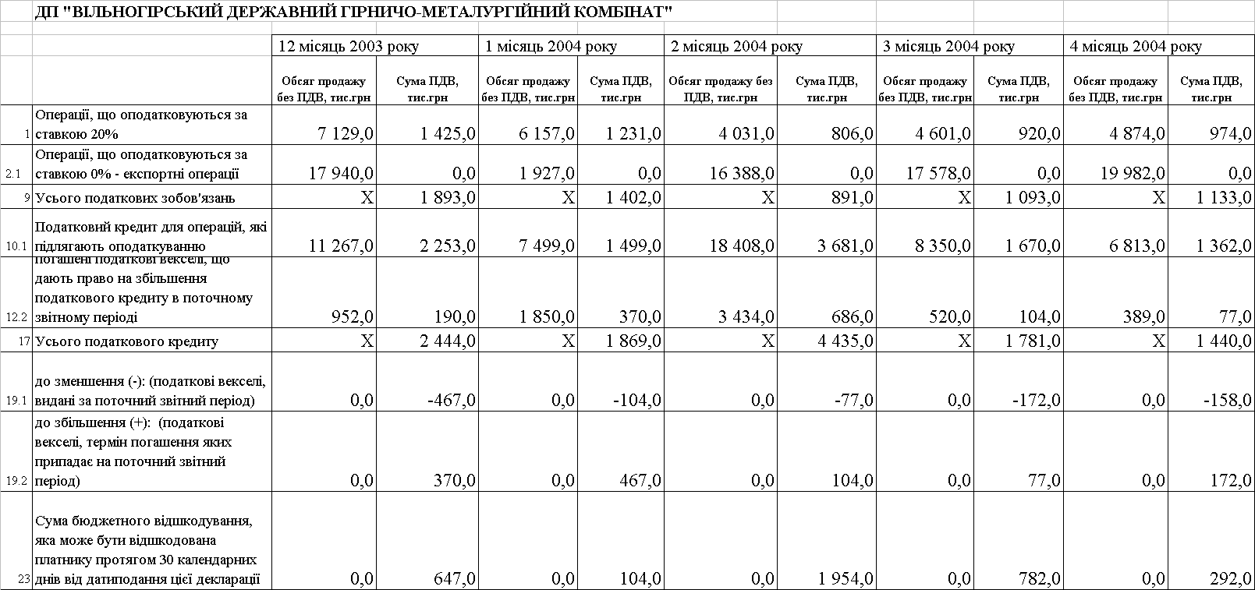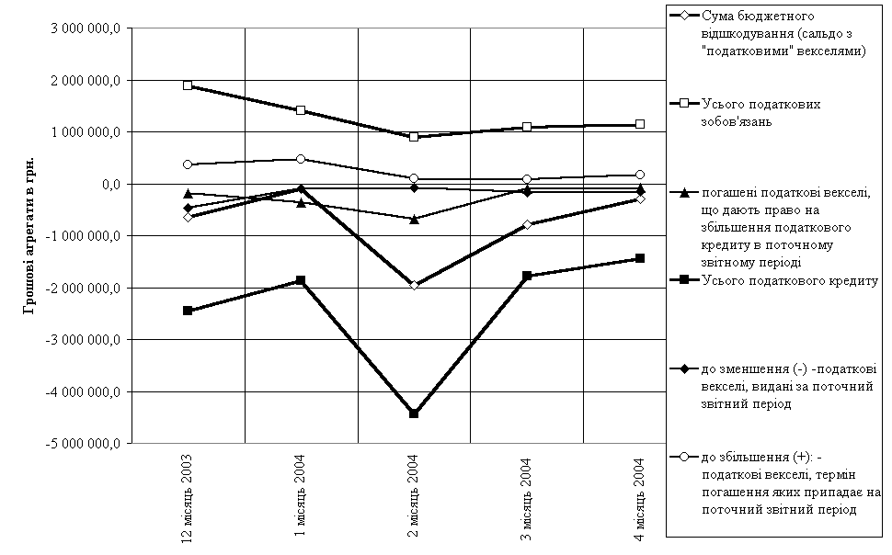

Рис.2.6 Фінансові технології використання “експортного” відшкодування ПДВ для погашення “податкових” векселів за “імпортний” ПДВ

2.2 Аналіз економічної ефективності вексельних схем при взаємовідносинах суб’єктів господарської діяльності

Формування необхідної інфраструктури для розгортання розвинутого вексельного обігу здатне досить швидко нормалізувати фінансовий стан абсолютної більшості підприємств навіть за мінімальної наявності у них грошових коштів. Більше того, вексельні розрахунки суттєво прискорюють кредитно-розрахункові і грошові операції та розширюють розмаїття способів їх проведення, що створює для економіки такі важливі переваги, як зменшення потреб у нарощуванні грошової маси і прискоренні кругообороту фондів.

Володіння векселем в таких умовах означає, що кредитор стає власником високоякісного комерційного документу, який надійно гарантує боргові розрахунки, приносить процентний доход, а за рівнем ліквідності наближається до грошей. Взаємовідносини і розрахунки між постачальником і покупцем підносяться векселем на якісно вищий рівень. Він упорядковує і стабілізує міжгосподарські виробничо-збутові зв'язки, надає достатні гарантії щодо вчасності й повноти отримання платежу за фактично відвантажену продукцію.

Для кредитора володіння векселем означає також свободу вибору контрагентів і найефективніших операцій. Вексель можна використати у забезпечення платіжно-розрахункових операцій, як один з різновидів цінних паперів, який необмежено нагромаджується в учасників вексельного обігу, вільно обертається на фондовому ринку, маючи високу ліквідність, менш ризиковий, ніж інші види цінних паперів і здатний приносити гарантований доход.

Відновлення і законодавче закріплення основ повноцінного вексельного обігу в Україні створює сприятливі умови для вирішення практично всіх проблем. Вексель активізує піднесення ефективності виробництва, суттєво обмежує потреби підприємств і фірм у готівкових і безготівкових коштах.

В нашій країні вже відомі приклади відпрацювання фірмами і підприємствами ефективних схем вексельного обігу, які дають можливість підвищити ефективність господарювання ринкових одиниць. В даному розділі дипломної роботи буде наведено декілька з них.

Перш за все, зупинимось на характеристиці використання корпоративних векселів, які, будучи універсальними фінансовими документами підприємств і різновидом цінних паперів на фондовому ринку, суттєво спрощують і прискорюють розрахунки між суб'єктами господарського життя, збільшують оборотні кошти до рівня задоволення потреб у них, усувають банківську монополію на кредити товаровиробникам і зменшують їх обсяги.

Практикою застосування корпоративних векселів в Україні напрацьовано декілька ланцюгів вексельних розрахунків:

а) одним з перших (ще в 1998 році) запрацював ринок векселів Національного диспетчерського центру (НДЦ);

б) сформувався регіональний ринок векселів «Укрзалізниці»;

в) активно функціонував ринок векселів «Укртелекому» у Києві, Харкові. Він поступово поширюється у інших містах України;

г) стабільним попитом користуються векселі ВАТ «Нікопольський феросплавний завод», НПЗ «Укртатнафтосервіс» та багатьох інших емітентів, що відзначаються високою платоспроможністю і наявністю у них ліквідної продукції.

Зокрема, хронічні неплатежі підприємств та високі ціни на енергоносії зумовили появу в Україні окремого виду векселів, що пов'язані з відстроченням платежу за газ, спожитий бюджетними організаціями та установами.

Векселедавцями векселів НАК «Нафтогаз України» виступають Міністерство фінансів Автономної Республіки Крим, фінансові управління обласних, Київської та Севастопольської міських державних адміністрацій. Виписуються векселі наказу відповідних газозбутових організацій в рахунок видатків бюджету відповідних регіонів. Векселетримачами цих векселів можуть бути будь-які суб'єкти господарювання, що отримують їх безпосередньо від векселедавців або інших юридичних осіб шляхом індосаменту. Але пред'являти до погашення такі векселі можуть виключно ті підприємства, що розташовані на території відповідного векселедавця. Підставою виписування цієї модифікації вексельного зобов'язання стає оформлення таких документів:

- накази відповідних Міністерства фінансів Криму, фінансових управлінь обласних, Київської та Севастопольської міських державних адміністрацій про проведення звірки заборгованості;

- акти звірки заборгованості, що підписані керівниками відповідної бюджетної установи (організації) та газозбутової організації;

- зведені акти звірки, що затверджені вказаними регіональними фінансовими управліннями, які підтверджують проходження коштів у порядку бюджетного фінансування з відповідного бюджету.

Погашення векселів, що видані в рахунок оплати природного газу, здійснюється векселедавцями - регіональними фінансовими управліннями шляхом зарахування векселетримачам вексельних сум у сплату обов'язкових бюджетних платежів та недоїмок. Для цього векселетримач виготовляє відповідного змісту письмову заяву і разом з векселем подає її до відповідного векселедавця. Останній розглядає і виконує зобов'язання протягом семи робочих днів. Про це у зазначений строк вони повідомляють державну податкову адміністрацію за місцем знаходження векселедержателя, а останні, приймаючи ці векселі, здійснюють відображення суми отриманих векселів в обліку податкових надходжень та інформують про дані дії векселетримачів. Векселі, що не були пред'явлені в зазначений термін платежу, втрачають свою дієздатність.

Можливості і переваги вексельних розрахунків в Україні також зрозуміли енергетичні компанії, тому й запровадили так звані енергетичні векселі для розв'язання проблем заборгованості за електроенергію.

В процесії емісії та обліку енергетичних векселів вироблено кілька досить ефективних схем їх застосування. Найпростішою з них є схема реалізації векселя НДЦ шляхом його передачі до регіональних обленерго з метою використання для погашення заборгованості за спожиту електроенергію. При цьому векселем НДЦ можна розраховуватися за отриманий товар, передаючи його наступному векселетримачеві за індосаментом необмежено. Приміром, такий рух можна зобразити наступною схемою (рис.2.7).

НДЦ

Обленерго

Постачальники продукції

Споживачі електроенергії

Енергогенеруюча компанія

1

2

3

4

Рис. 2.7 Схема реалізації векселя НДЦ

Емітовані при цьому векселі НДЦ передаються енергогенеруючим компаніям (1), які за поставлені їм товари, надані послуги чи виконані роботи розраховуються векселями (2) зі своїми постачальниками. В свою чергу вони, задовольняючи свої потреби, використовують векселі з іншими споживачами електроенергії, які за поставлену їм електроенергію вносять плату до підприємств «Обленерго» векселями НДЦ.

Застосування енерговекселів як цінного паперу веде до появи їх на фондовій біржі шляхом продажу до настання строку платежу. Схема обороту за цих умов набуває наступного змісту (рис.2.8).

**Енергогенеруюча компанія**

**Постачальник продукції**

**Брокерська контора**

**Обленерго**

**Споживачі електроенергії**

**УФБ**

**УФБ**

1

2

3

4

5

6

7

1 - індосування енерговекселя постачальникові продукції;

2 - договір на продаж векселя на ринку;

3 - оформляння біржового контракту;

4 - договір на продаж енерговекселя споживачеві електроенергії;

5 - розрахунок векселем за електроенергію і його погашення;

6 - повернення погашеного енерговекселя НДЦ;

7 - вручення погашеного векселя енергогенеруючій компанії.

Рис. 2.8 Продаж енеговекселів на фондовій біржі

Першою спробою дати поштовх до реального систематизованого використання вексельного обігу став Указ Президента України «Про випуск та обіг векселів для покриття взаємної заборгованості суб’єктів підприємницької діяльності України» від 14 вересня 1994 року № 530.

Цей Указ передбачав шляхом оформлення непогашеної заборгованості простими векселями подолати платіжну кризу, піднестити на належний рівень майнову відповідальність всіх суб'єктів підприємницької діяльності та створити сприятливі умови для розпочинання глибоких реформ економічних відносин. Указ започатковував формування системи нормативно-законодавчого забезпечення цивілізованого способу покриття взаємної заборгованості і давав реальний шанс для уникнення злоякісної емісіїнеотоварених кредитів та інфляційного зростання грошової маси. При цьому була розроблена Національним банком України схема використання векселів, яка передбачала три етапи проведення взаємозаліку і емісії простих векселів.

Процедура оформлення простих векселів передбачала, що:

- виписування векселів дебіторами здійснювалося в обслуговуючих їх банках і в присутності уповноважених для цього працівників банку;

- заповнення бланку простого векселя та його реквізитів здійснювалося на основі таких вимог: номінальна сума простого векселя не обмежувалася; зазначене місце складання векселя відповідало місцезнаходженню обслуговуючого векселедавця банка, із вказівкою району і області; точно вказувалася дата складання векселя; згідно вимогам вексельного права вказувалася дата платежу; місце платежу визначалося місцезнаходженням векселедавця; підпис і юридична адреса векселедавця мала відповідати чинному законодавству України;

- протокольне рішення про оформлення простроченої заборгованості простими векселями підписувалося: від банку - керівником закладу і головним бухгалтером, а від векселедавця - керівником закладу-векселедавця і скріплювалося печатками сторін.

Проте, незважаючи на цілий ряд директив і санкціонованих пільг взаємозаліки і впровадження через них в обіг простих векселів не принесли очікуваних результатів. Будучи в країнах з ринковою економікою найдієвішим фінансовим важелем підтримання фінансової і платіжної дисципліни, використаний у такий спосіб простий вексель в Україні не приніс очікуваних результатів. До певної міри він був навіть дискредитованим. Більше того, вексельний обіг не набув розвитку, а сам простий вексель поступово втратив свої вартісні функції і девальвував у напрямі до простого «папірця» для примусових заліків взаємозаборгованості. Тим не менш, в Україні вже напрацьовані схеми функціонування простих векселів у господарському обороті.

Ефективність вексельних схем при взаємовідносинах суб’єктів господарської діяльності полягає в тому, що вексельний обіг здатний суттєво зменшити потреби в готівкових і безготівкових коштах і різко прискорити оборот фондів підприємств. Вексельні розрахунки використовують тоді, коли, наприклад, немає грошей на рахунку, щоб сплатити за поставку продукції чи сировини. Вексель полегшує роботи, даючи можливість відстрочити платіж і допомагає уникнути додаткових боргів, по ньому сплачується процент менший, ніж за користування кредитом.

Вексель використовують підприємства з обмеженими фінансовими і матеріальними ресурсами. Ці підприємства змушені залучати кошти ззовні: або беруть кредит у банку або видають вексель для погашення боргу за придбані товари. Оформлення векселя при цьому не впливає на податковий облік податку на прибуток і податку на додану вартість.

Головне економічне призначення векселя на підприємстві – негайне перетворення дебіторської заборгованості постачальника в грошові кошти на його рахунку. Це здійснюється за допомогою врахування або дисконту векселів. Дисконт - це придбання банком прав за векселем шляхом його купівлі до настання строку платежу.

Врахування або дисконт векселів полягає в тому, що банк, купуючи вексель, терміново сплачує його вартість пред'явникові за вирахуванням певного проценту від суми номіналу векселя, що називається обліковим процентом. Дисконтуючи вексель, банк здійснює операцію рефінансування, а сам отримує платіж лише з настанням вказаного у векселі терміну.

Економічна суть даної операції, з одного боку, полягає у достроковій грошовій реалізації векселя його держателем банку і перетворенні комерційного кредиту у форму банківського. А з іншого боку - це прибуткова операція, яка забезпечує отримання доходу банком від тимчасового володіння вексельним зобов'язанням у вигляді різниці між вартістю, за якою вексель було куплено, і вартістю його погашення. Знижка з номінальної суми векселя, що привласнюється банком або іншим кредитно-фінансовим закладом, і є величиною дисконтного проценту.

Дисконт, грн. = номінальна вартість векселя – сума виплати банком клієнту

Потреба у дисконті векселів об'єктивно виникає внаслідок того, що продавець продукції, ставши векселедержателем, досить часто під впливом нерівномірності надходжень і видатків у процесі своєї виробничо-комерційної діяльності відчуває нагальну потребу у більш ліквідній формі капіталу, ніж вексель.

Указ Президента України «Про випуск і обіг векселів для покриття взаємної заборгованості суб'єктів підприємницької діяльності України» від 14.09.1994 р. № 530 пунктом 4 вказав, що при погашенні заборгованості та інших зобов'язань, заставі і проведенні інших операцій норма дисконту з суми векселя не обмежується. Не враховується і сума зобов'язань за несплаченими векселями, які прийняті суб'єктами підприємництва на бухгалтерський облік.

У процесі дисконту важливою є роль банку. Він, купуючи вексель у свого клієнта-векселедержателя, надає йому кредит, за що отримує боргове зобов'язання третіх осіб, і стає отримувачем тих коштів, що мають надійти при настанні строку погашення. Цим самим підтримується ліквідність векселя як цінного паперу, забезпечується своєчасність виробничо-збутових та інших операцій учасників господарського життя. Такий процес дострокового погашення позички за допомогою обліку векселів називається рефінансуванням. Рефінансування перед його учасниками ставить, як мінімум, такі вимоги до векселів:

а) обліковані банком векселі повинні мати два підписи - векселедавця і першого векселедержателя;

б) векселі мають бути складені і виписані у відповідності з вимогами чинного законодавства;

в) оформлення векселів не повинно містити дефектів форми, які здатні позбавити банк права законного векселедержателя;

г) ланцюг передавальних написів не може допускати порушення безперервного послідовного ряду індосаментів.

Якщо банк впевнений у надійності векселя, то він погоджується купити його, сплачує пред'явникові суму грошей і дістає право вимагати платіж за ним.

На рис. 2.11 –2.12 наведені структурні характеристики статей активів та пасивів балансу комунального підприємства Дніпропетровське обласне комунального підприємство “Облводоканал”, яке массово застосовує вексельні схеми розрахунків з кредиторами та дебіторами для забезпечення безперервного виробничо-технологічного циклу оптового постачання питної води в мережі рознічних постачальників питної води населенню - міськводоканалів населених пунктів Дніпропетровської області. Як видно з рис.2.11, 2.12 – векселі одержані займають структурну долю від 37 до 44% в активах балансу, а векселі видані – від 9 до 10 % в пасивах балансу.

В дипломному проекті на прикладі практики застосування вексельних розрахунків у діяльності ДОДКП „ОБЛВОДОКАНАЛ” проведений аналіз впливу вказаних особливостей вексельних операцій в Україні на ефективність діяльності підприємства, а також на появу негативних ефектів податкової заборгованості при вексельних схемах взаємозаліку в 2000 -2002 роках..

В таблицях Додатків А, Б, В наведені результати розрахунку основних показників балансу та фінансових результатів ДОДКП “Облводоканал” у динаміці.

Аналіз вексельних операцій за перші 3 місяця 2002 року наведений в табл. В1 – В3 Додатку В. Вексельні операції в таблицях поділені на наступні класи:

а) Векселі отримані:

отримані векселі власної емісії ДОДКП “ОБЛВОДКАНАЛ”, прийняті в погашення;

отримані векселі інших емітентів, які передаються по індосаменту підприємствами – дебіторами, які чи є емітентами векселя, чи самі отримали вексель через “ланцюг” індосаментів. Такі векселі ДОДКП може використати як для розрахунків з емітентом векселя, чи для передачі по подальшому “ланцюгу” індосаментів при розрахунках з кредиторами за надані товари чи послуги;

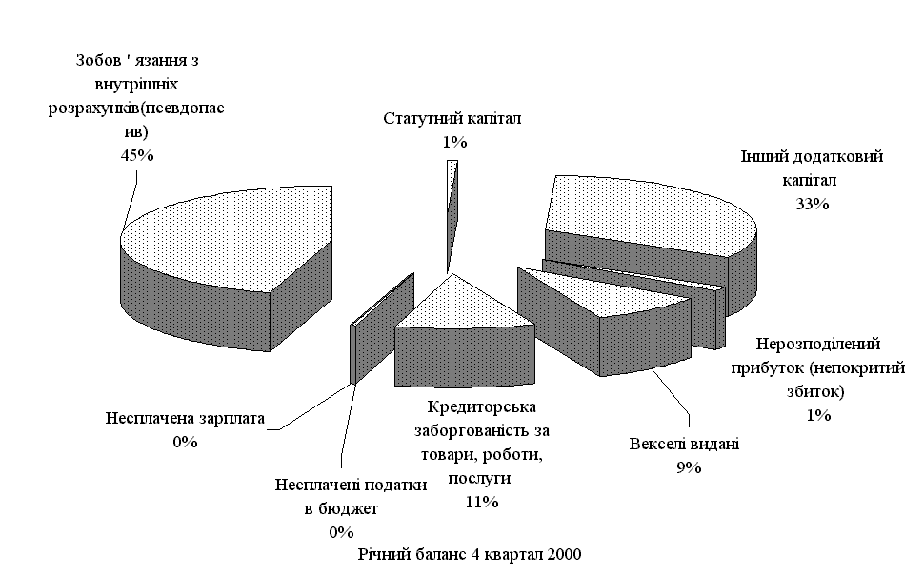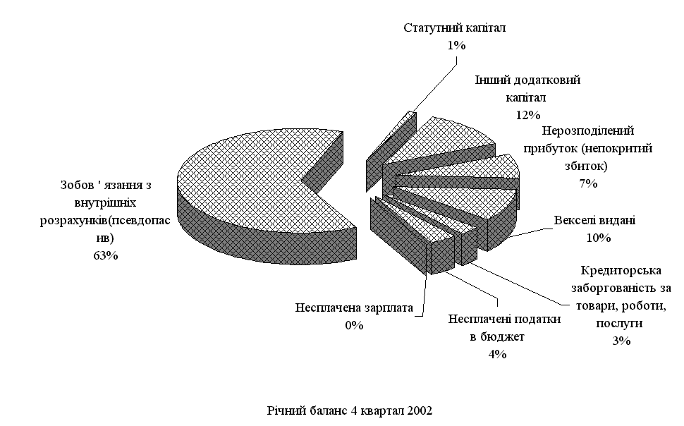

Рис.2.11 Динаміка “вертикальної” структури пасивів балансу ДОДКП “Облводоканал” у 2000 р.(базовий) та у 2002 році (Звітний)

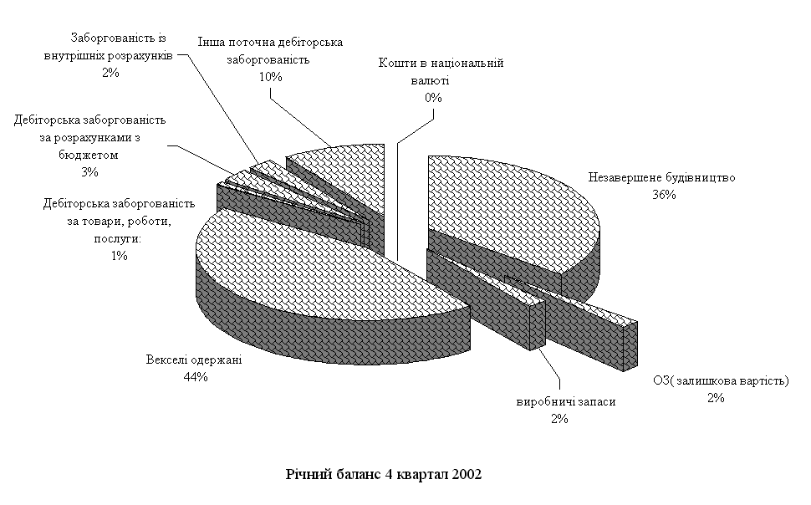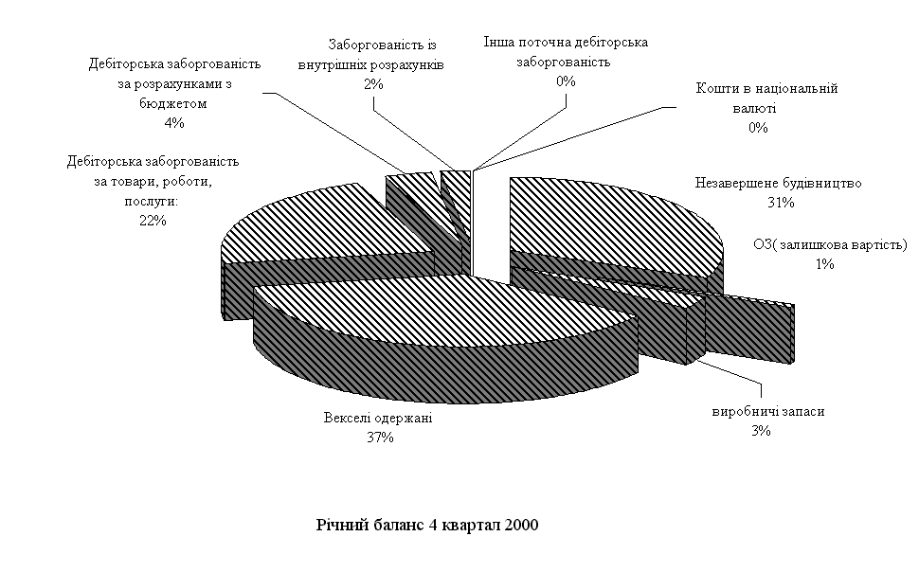

Рис.2.12 Динаміка “вертикальної” структури активів балансу ДОДКП “Облводоканал” у 2000 р.(базовий) та у 2002 р.(звітний)

б) Векселі видані:

видані векселі власної емісії ДОДКП “Облводоканал”, випущені в обіг;

видані векселі інших емітентів по індосаменту передачі кредитору (емітенту векселя чи для передачі емітенту векселя, або банку);

В табл. 2.5 наведений результат розрахунку динаміки руху прийнятих та виданих векселів, з врахуванням погашення та додаткової емісії власних вексе-лів, та їх відображення у вигляді сальдо квартального балансу за 1 квартал 2002 року. Як показують дані аналізу табл.2.4 ДОДКП “ОБЛВОДОКАНАЛ” для розрахунків з дебіторами та кредиторами активно використовує вексельну схему рохрахунків, при цьому накоплена сума векселів інших емітентів практично в 6 раз перевищує суму емітованих власних векселів, окрім цього одночасне наро-щування суми грошової кредиторської заборгованості та суми отриманих векселів може свідчити про низьку ліквідність вексельного портфелю для розрахунків.

Таблиця 2.4

Вексельний обіг за 1 квартал 2002 року в ДОДКП “ОБЛВОДОКАНАЛ”

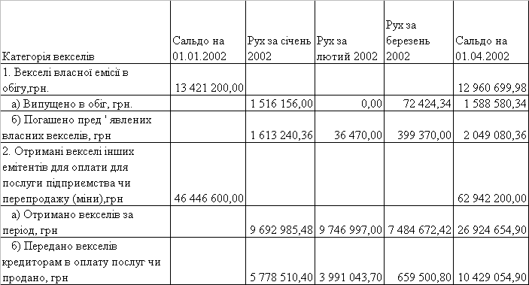

Аналіз динаміки розрахункових агрегатів ДОДКП “Облводоканал” за 2000- 2002 роки, згідно графіків рис.2.13 показує, що суттєвих змін в характері динаміки дебіторській та кредиторській заборгованостях при впровадженні вексельного обігу не зафіксовано, тобто вексельні розрахунки є додатковою формою розрахунків з неплатоспроможними споживачами ДОДКП “Облводоканал”. При цьому кредитори ДОДКП “Облводоканал”, в основному, вимагають оплату грошима, а не векселями.

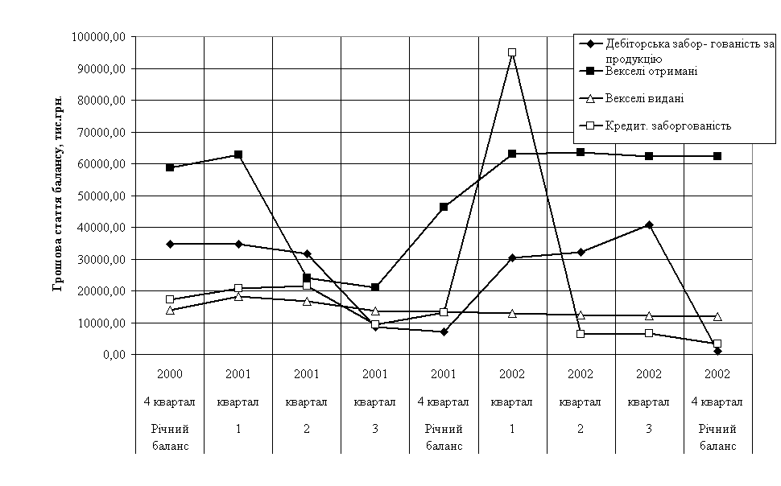

Рис.2.13 Динаміка розрахункових агрегатів балансу в розрахунках з дебіторами та кредиторами ДОДКП „Облводоканал” за 2000 – 2002 роки

На рис.2.14 наведені графіки динаміки процентної долі отриманих сум векселів в обігових коштах ДОДКП “Облводоканал” та долі виданих сум векселів в позикових коштах до запитання. Одночасно на рис.2.14 наведені графіки динаміки долі заборгованості перед бюджетом в позикових коштах до запитання, яка не може бути погашеною вексельним шляхом. Як видно з наведених на графіках рис. 2.14 даних, на кінець 2002 року сума отриманих векселів досягла 70% обігових коштів підприємства. Оскільки отримані векселі віднесені до агрегату “Запаси” в обігових коштах, а врахування їх неліквідності на ринку чи в розрахунках (опротестовані чи векселя підприємств-банкрутів) не передбачено, у підприємства ДОДКП “Облводоканал” виникає власна неплатоспроможність, що віддзеркалюється у критичному нарастанні заборгованості перед бюджетом.

Доля векселів власної емісії (векселі видані) поступово падає, оскільки неплатоспроможність ДОДКП “Облводоканал” не визиває довіру до цих векселів.

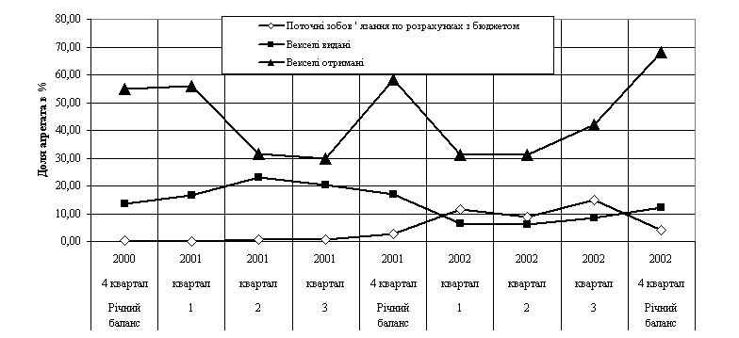

Рис.2.14 Динаміка вексельної долі в оборотних та поточних позикових коштах (ресурсах) в ДОДКП „Облводоканал” в 2000 -2002 роках

На рис. 2.15 наведені результати побудови регресійних моделей однофакторних зв ' язків між величинами характеристик вексельного обігу та показниками прибутковості діяльності підприємства, виконані за допомогою “електронних” таблиць EXCEL-2000.

Як видно з даних рис.2.15 підтверджується обернений зв ‘язок впливу росту процентної долі отриманих векселів з ненормованою ліквідністю на збільшення збитків підприємства ДОДКП „Облводоканал”.

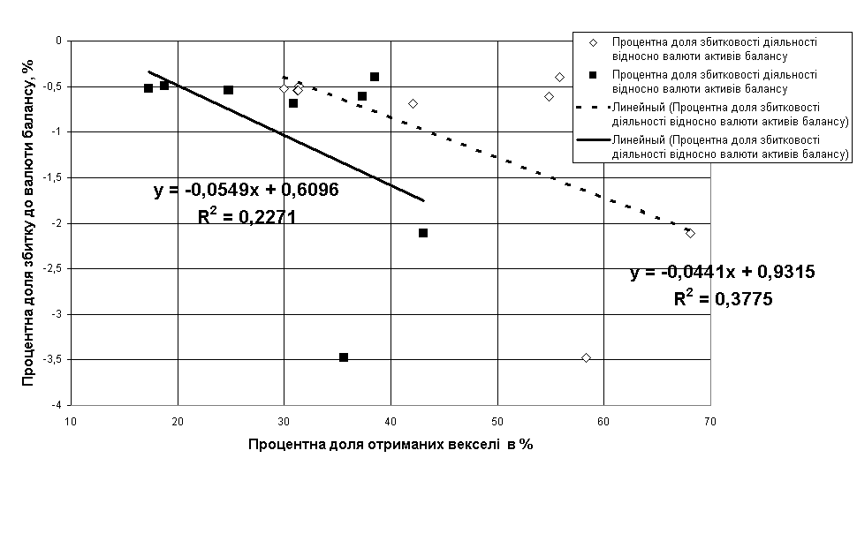

Рис.2.15 Регресійна модель впливу долі отриманих векселів в валюті балансу та валюті оборотних кошштів на збитковість діяльності ДОДКП „Облводоканал”

Аналіз реального стану розрахунків та платоспроможності і фінансової стійкості в ДОДКП “Облводоканал” показав:

віднесення отриманих векселів в оборотних коштах до агрегату “Запаси”, а не дебіторська заборгованість, приводить до необхідності резервування додаткових ресурсів для забезпечення стійкості підприємства по покриттю запасів;

відсутність в балансі статті “Резерви на неліквідні опротестовані векселі” приводить до появи в агрегаті обігових коштів великої суми “фіктивних активів”, що формально при розрахунках показує нормальне значення коефіцієнту покриття поточних зобов ' язань поточними обіговими коштами, а фактично скриває банкрутство підприємства та його неплатоспроможність;

неврегульованість вексельного та податкового законодавства приводить згідно з поточними Законами України по ПДВ та податку на прибуток до фактичного “укриття податків”, тобто необхідно ввести поняття параллельного обігу векселя та додаткового до нього податкового векселя на суму процента ПДВ з суми основного векселя;

Проведене в дипломній роботі дослідження показує, що в підприємстві ДОДКП “Облводоканал” при дисконтних операція перерозміщення та врахування векселів виконується “витік прибутку” до фінансових посередників та інших підприємств. Тобто масове використання векселів в ДОДКП “Облводоканал” в 2000 – 2002 роках привело до стабільно збиткової діяльності з зростанням збитковості та доведенню до фактичного банкрутства за рахунок накопичення неліквідних векселів від неплатоспроможних дебіторів.

В той же час, оскільки підприємство ДОДКП “Облводоканал” є стратегічним підприємством водопостачання питною водою в області єдиним засобом розрахунків з неплатоспроможними підприємствами є векселі, які дозволяють через механізм “довжини ланцюга індосаментів” провести розрахункові операції по суті бартерної схеми взаєморозрахунків з широким колом кредиторів та дебіторів.

Розділ 3. Удосконалення механізмів вексельного обігу

3.1 Удосконалення фінансових механізмів вексельного обігу

Як показують результати розділу 2 дипломної роботи по аналізу ефективності застосування вексельного обороту у сфері державних та комерційних фінансів у внутрішньогосподарському обороті вексель має задовольнити досить масштабні потреби. Серед основних його потреб слід назвати такі:

а) впровадження принципів комерційного розрахунку на всіх підприємствах державного сектору означає відособлення їхніх фінансів від державного бюджету і перехід на принципи самофінансування та рівноправної взаємодії з іншими суб'єктами підприємницької діяльності. В таких умовах без забезпеченого належною нормативно-законодавчою базою вексельного обігу нормального розширеного відтворення в усіх товаровиробників досягти не можна;

б) вексельний обіг здатний суттєво зменшити потреби в готівкових і безготівкових коштах і різко прискорити оборот фондів підприємств;

в) впровадження векселів фізичних осіб здатне розблокувати реалізацію складної побутової техніки, будівництва житла, налагодити систему споживацького кредиту взагалі;

г) дисконт векселів забезпечує реальні можливості для регулювання і контролю не тільки грошової маси, а й надає суспільству дієві інструменти контролю за своєчасним виконанням зобов'язань між суб'єктами господарських відносин.

Запровадивши повномасштабний вексельний обіг, можна створити реальні умови для обмеження діяльності тіньового сектору. Адже він переважно паразитує на готівці, а її в цих умовах можна суттєво обмежити до нормальних для ринкової економіки масштабів. Адже продавці і виробники, отримавши вексель, легко здатні перетворити його в регульовану грошову готівку та інші платіжні засоби за товари і послуги. Покупці за допомогою векселів можуть у будь-який час отримати кредит, матеріальні цінності і послуги. Підприємства-суміжники, в свою чергу, дістають можливість здійснити взаєморозрахунки, не вдаючись до послуг банків, що здешевлює і прискорює розрахунки, прискорює оборот їхніх фондів і зменшує потреби у банківському кредиті.

Отже, впровадження у практику господарської діяльності векселів вигідне усім учасникам господарського обороту. Ще більше воно вигідне українській державі. Вексельний обіг 1922-1927р. фактично був єдиною і досить успішною формою державного контролю за своєчасністю сплати податків. Це ж можна використати нині в Україні для легалізації обороту тіньового сектору, збільшення надходжень до державного бюджету. У свій час векселем навіть золото було витиснене з каналів грошового обігу.

Вексельні зобов'язання нині фактично заполонили канали фінансово-кредитних систем усіх країн з ринковою економікою. Тому зволікання з відновленням повноцінного вексельного обігу в Україні лише на шкоду усім: державі, економіці, виробничому і особистому споживанню, підприємству і грошовому обігу та його сталості.

Серед провідних причин, які гальмують розвиток вексельного обігу в Україні, можна назвати такі:

- втрата традицій і самої підприємницької психології;

- відсутність умінь і навиків для грамотного складання і оформлення вексельних зобов'язань, відсутність знань правових умов обігу і погашення векселів. Таких знань нині в Україні ще не мають навіть банківські працівники, які за своїми функціональними обов'язками зобов'язані здійснювати належні операції;

- недостаток правових знань у юристів підприємств, нотаріусів, суддів та інших категорій функціональних працівників;

- досить складне за нормативними вимогами вексельне законодавство вимагає спеціальної підготовки і навиків. В Україні ж дотепер ще не створено необхідної мережі підвищення кваліфікації з цих проблем практикуючих фахівців та підприємців.

- не повністю сформовано пакет законів вексельного права. Відсутність деяких нормативних актів справедливо викликає побоювання у одних, і прагнення безкарно діяти інших.

Водночас, потреба України у використанні векселя та досконалого вексельного обігу багаторазово посилюється відсутністю необхідних оборотних засобів у 90% товаровиробників усіх форм власності. Іншого способу, ніж вексель, для поповнення оборотних коштів підприємств нині просто немає.

Безумовність векселя як боргового зобов'язання боржника, суворість і швидкість примусового стягнення боргу стали основою інших видів платежу і розрахунків, в тому числі банкнот, чеків, акредитивів та ін. На основі векселя набули належного розвитку акції, облігації, депозитні сертифікати та похідні від них інструменти ринку цінних паперів. Водночас, жоден з них за своїми виконуваними функціями та значенням не може зрівнятися з векселем.

В Україні відпрацьовані та застосовуються різноманітні ефективні схеми вексельного обігу, однак сучасні форми вексельного кредиту впроваджуються дуже повільно.

Тому рекомендацією даної дипломної роботи у розвиток висновків розділу 2 дипломної роботи буде розширення схем застосування “податкових” векселів комерційних клієнтів по “імпортному” ПДВ за рахунок переведення їх по індосаменту казначейства в модернізовані “казначейські” векселі по сплаті бюджетного відшкодування ПДВ по експортних операціях.

Пропонована схема комплексного використання векселів виглядає наступним чином:

а) Підприємство А видає казначейству (через митницю та державну податковій адміністрацію) “податковий” вексель на сплату “імпортного” ПДВ при митному оформленні імпорту в Україну(строк 30 днів);

б) Казначейство через індосамент передає “податковий” вексель підприємству Б як сплату бюджетного відшкодування за експорт (строк сплати 30 днів), тобто робить підприємство А боржником підприємства Б;

Таблиця 3.1

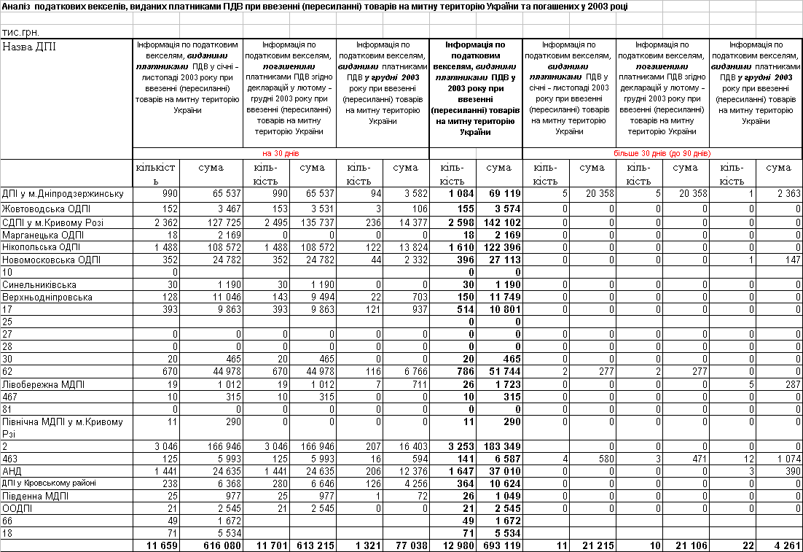

Таблиця 3.2

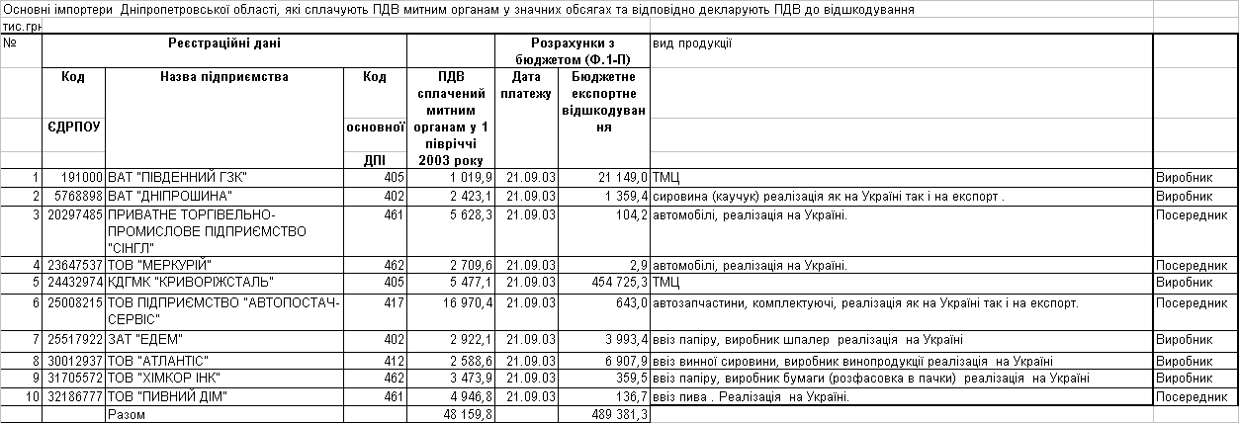

Таблиця 3.3

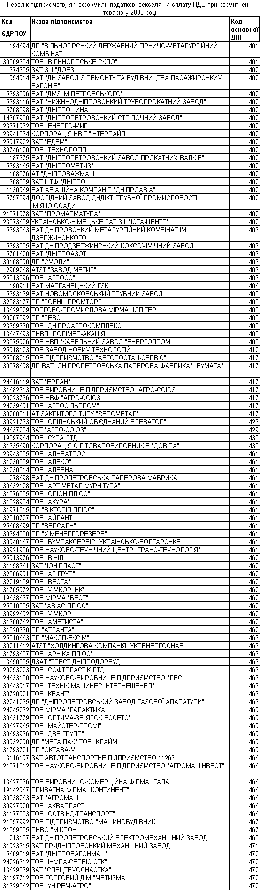

в) Підприємство Б через розрахункову палату банка виставляє вексель на сплату підприємству А чи на терміновий продаж векселя підприємства А по індосаменту іншому підприємству, зацікавленому в продукції підприємства А;

Рекоменданції основані на наступних фінансових розрахунках по Дніпропетровській області за 2003 рік (табл.3.1 – 3.3):

1. За 2003 рік підприємства області оформили та погасили 16 388 “податкових” векселів на суму 684,7 млн.грн. (з суми імпорту – 3,35 млрд.грн.);

2. Сума сплаченого ПДВ підприємствами області за 2003 рік становить 785 млн.грн.

3. Сума бюджетного відшкодування за експорт продукції становить 987 млн.грн.

Таким чином, практично 70% бюджетного відшкодування може бути переоформлене “податковими” векселями, при цьому підприємства А та Б в схемі на 80% не співпадають, тобто бюджетне відшкодування замість грошових коштів замінюється на цінні папери боргового ринку, що стабілізує темп бюджет-ного відшкодування(30 днів) у порівнянні з впровадженням у 2003 –2004 роках 5-тирічних облігацій бюджетного відшкодування.

3.2 Впровадження розрахункових палати для пред'явлення векселів до платежу

Новим етапом розвитку вексельних операцій в Україні на сучасному рівні повинно стати виконання виконання банками функцій розрахункових палат, призначених згідно зі статтею 38 Уніфікованого закону про переказні векселі та прості векселі (далі - Уніфікований закон) для пред'явлення векселів до платежу [ ].

Розрахункова палата для пред'явлення векселів до платежу (далі - розрахункова палата) - будь-яка установа банку, в якій відкритий поточний рахунок платника за векселем. Розрахунковою палатою для пред'явлення векселя до платежу, платник за яким - установа банку, є територіальне управління Національного банку України, в якому відкритий кореспондентський рахунок цієї установи банку;

Установи банків можуть сприяти інформуванню векселедержателів про свою змогу виконувати функції розрахункової палати для пред'явлення векселів до платежу щодо окремих платників за векселями.

У разі надходження до установи банку письмового запиту від особи, яка стверджує (і може підтвердити це документально), що є векселедержателем певних векселів, установа банку зобов'язана протягом двох робочих днів надати письмове підтвердження про можливість виконання нею функцій розрахункової палати лише в разі наявності договору (окремого або включеної умови до договору про розрахунково-касове обслуговування) між клієнтом (платником за векселем) і установою банку про можливість підтвердження нею свого статусу розрахункової палати в разі звернень держателів векселів.

Відповідно до статті 38 Уніфікованого закону пред'явлення векселя в розрахункову палату є рівнозначним пред'явленню його до платежу.

Розрахункова палата здійснює:

а) прийняття векселів від векселедержателів для представлення їх платникам;

б) повідомлення платника за векселем про пред'явлення векселя до платежу;

в) посвідчення факту пред'явлення векселя до платежу шляхом проставлення відповідного напису механічним способом або від руки;

г) перерахування коштів в оплату векселя в передбачених цим Положенням випадках;

ґ) повідомлення векселедержателя про оплату векселя платником або про відмову платника оплатити вексель.

Кожний векселедержатель має право в строк платежу за векселем пред'явити вексель у розрахункову палату. Векселедержатель, який пред'явив вексель у розрахункову палату в строк платежу за векселем, уважається таким, що здійснив своєчасне пред'явлення векселя до платежу відповідно до вимог, установлених Уніфікованим законом.

Процедура пред'явлення векселя в розрахункову палату складається з двох етапів:

а) виявлення векселедержателем наміру (шляхом подання відповідної заяви) пред'явити вексель у розрахункову палату при настанні строку платежу за цим векселем;

б) пред'явлення векселя у розрахункову палату в строк платежу з подальшим посвідченням цього факту розрахунковою палатою.

У разі часткової оплати або неоплати векселя векселедержатель може на підставі векселя разом із штампом, що засвідчує пред'явлення векселя до платежу в розрахункову палату, учиняти встановлені вексельним законодавством дії з метою набуття права регресу проти зобов'язаних за векселем осіб.

В установі банку, яка виконує функції розрахункової палати, призначаються відповідальні працівники, до функціональних обов'язків яких входить виконання усіх дій щодо забезпечення посвідчення факту пред'явлення векселів у розрахункову палату (ці функції можуть бути покладені, зокрема, на структурний підрозділ банку, що здійснює операції з векселями, цінними паперами).

Реєстрація операцій розрахункової палати щодо прийняття векселів до платежу здійснюється в облікових регістрах, зокрема в окремому журналі пред'явлених у розрахункову палату векселів (додаток 1). Такий журнал може вестися як в електронній, так і в паперовій формі. Наприкінці робочого дня, протягом якого розрахункова палата здійснювала покладені на неї функції, інформація про проведені за день операції має бути роздрукована і підшита.

У цьому журналі в хронологічному порядку відображається інформація про:

а) прийняття від векселедержателів заяв про намір пред'явити вексель до платежу;

б) реквізити векселів, щодо яких подані зазначені заяви;

в) прийняття векселів на зберігання до настання строку платежу (якщо таке здійснюється);

г) дату та спосіб надсилання повідомлень платникам за векселями;

ґ) повідомлення від платників про згоду оплатити вексель (із зазначенням того, у який спосіб буде здійснена оплата) або відмову це зробити;

д) стан оплати векселів, пред'явлених у розрахункову палату в строк платежу;

е) зафіксовані розрахунковою палатою дати (день, місяць, рік) пред'явлення векселів до платежу;

є) надані векселедержателям документи, що посвідчують пред'явлення векселів у розрахункову палату;

ж) інші відомості, перелік яких може додатково визначатися розрахунковою палатою.

Організаційні засади виконаних банками функцій розрахункових палат установлюються за внутрішньобанківським положенням, що затверджується правлінням банку, норми якого повинні відповідати нормам цього Положення.

Порядок звернення векселедержателів до розрахункових палат:

1. Векселедержатель, який має намір пред'явити вексель у розрахункову палату, подає до неї відповідну заяву.

2. Заява про намір пред'явити вексель до платежу в розрахункову палату (далі - заява про намір) разом з іншими документами надсилається або подається в розрахункову палату особисто векселедержателем. Якщо подання документів здійснюється представником векселедержателя, то такий представник має бути уповноважений у порядку, установленому чинним законодавством.

3. Разом із заявою про намір векселедержатель має подати в розрахункову палату:

а) оригінал векселя;

б) копію лицьового та зворотного боків векселя (яка має відтворювати всі написи і підписи, що вчинені на векселі, разом з алонжем - у разі його наявності).

4. Із заявою про намір векселедержатель може звернутись у розрахункову палату в такі строки:

а) для векселів із строком платежу "на визначену дату", "у визначений строк від пред'явлення", "у визначений строк від дати складання" - не раніше 14 і не пізніше 3 робочих днів до настання строку платежу;

б) для векселів із строком платежу "за пред'явленням" - у будь-який день протягом строку для пред'явлення, але не пізніше 3 робочих днів до закінчення останнього дня цього строку.

Якщо розрахункова палата і платник за векселем розміщені в різних регіонах України, то заява про намір подається в розрахункову палату не пізніше ніж за 14 робочих днів до строку платежу.

5. Розрахункова палата може прийняти заяву про намір і сам вексель пізніше строків, передбачених у пункті 4 цієї глави (але не пізніше закінчення строку платежу за векселем), у разі наявності в неї змоги повідомити платника за векселем і одержати від нього згоду (відмову) оплатити вексель протягом строку платежу за векселем.

6. Оплата послуг розрахункової палати здійснюється векселедержателем у розмірі, установленому розрахунковою палатою на підставі договору з векселедержателем.

Про свою згоду на оплату послуг розрахункової палати в установленому нею розмірі, у тому числі шляхом утримання цієї плати з належних до перерахування векселедержателю в оплату векселя коштів, векселедержатель зазначає у заяві про намір.

7. У разі наявності у векселедержателя більше ніж одного векселя, платником за якими є одна й та сама особа і строк платежу за якими однаковий або різниця між строками платежу незначна (тобто різниця в строках платежу за векселями становить не більше 14 днів), векселедержатель може подати єдину заяву про намір пред'явити такі векселі в розрахункову палату.

8. Векселедержатель одночасно з поданням заяви про намір може передати вексель у розрахункову палату на зберігання до настання строку платежу за ним. Про своє бажання векселедержатель має зазначити в заяві про намір. У цьому випадку векселедержатель додатково подає в розрахункову палату доручення на зберігання, складене щонайменше в двох примірниках, за формою додатка 3 до цього Положення.

9. Зберігання векселів до настання строку платежу за ними здійснюється розрахунковою палатою у формі "відкритого зберігання" згідно з нормативно-правовими актами Національного банку України з питань вексельного обігу.

10. Розрахункова палата має право відмовити у прийнятті векселя на зберігання до настання строку платежу за ним лише в разі:

а) відсутності укладеного між розрахунковою палатою та платником за векселем договору про розрахунково-касове обслуговування;

б) якщо інструкції векселедержателя в дорученні на зберігання обмежують передавання векселя платнику після повної оплати ним цього векселя.

11. Розрахункова палата приймає від векселедержателя заяву про намір разом із супровідними документами протягом операційного часу, установленого внутрішнім розпорядком розрахункової палати.

12. Своєчасно подані векселедержателем документи (згідно з пунктом 4 глави 1 цього розділу) аналізуються в розрахунковій палаті на предмет:

а) ідентифікації особи векселедержателя (наявності відповідних повноважень у представника векселедержателя), що подає документи;

б) повноти і точності заповнення заяви про намір;

в) тотожності реквізитів векселів, опис яких міститься в заяві про намір, та реквізитів оригіналів векселів;

г) тотожності змісту оригіналу векселя і поданої копії (у разі потреби працівник розрахункової палати може зробити копію векселя замість поданої векселедержателем).

Розгляд документів здійснюється протягом дня, в який вони подані.

13. У разі відсутності зауважень до поданих документів працівник розрахункової палати приймає перший примірник заяви про намір з розпискою про прийняття на другому примірнику, що повертається векселедержателю, а також оригінал векселя (у разі прийняття його на зберігання). Якщо розрахункова палата не здійснюватиме зберігання векселя, то він повертається векселедержателю.

Якщо векселедержатель висловив бажання передати вексель на зберігання до розрахункової палати, але в цьому йому було відмовлено, то причини відмови зазначаються на обох примірниках доручення на зберігання. Другий примірник не пізніше наступного робочого дня після його одержання повертається векселедержателю.

Подані векселедержателем документи відповідальний працівник розрахункової палати реєструє в Журналі пред'явлених у розрахункову палату векселів.

14. У разі наявності зауважень до оформлення заяви про намір увесь пакет документів не пізніше наступного робочого дня після їх одержання повертається векселедержателю, а на обох примірниках заяви про намір робиться запис з обґрунтуванням відмови в прийнятті документів.

Відмова розрахункової палати в прийнятті векселів на зберігання не тягне за собою повернення векселедержателю всього пакета документів.

15. Розрахункова палата має перевірити формальну відповідність поданого векселя чинному законодавству.

16. У разі виникнення у відповідального працівника розрахункової палати сумнівів щодо справжності векселя, окремих його реквізитів (суми, строку платежу, підписів і відбитка печатки векселедавця тощо), інших написів і підписів це не є підставою для відмови в прийнятті документів від векселедержателя.

Проте при надсиланні повідомлення платнику за векселем розрахункова палата має повідомити про всі умови векселя, які викликають сумнів та можуть бути встановлені лише за оригіналом векселя.

17. Завершення процедури прийняття від векселедержателя заяви про намір разом з іншими документами може бути здійснене наступного робочого дня після одержання їх від векселедержателя, якщо тільки вони одержані не в останній день, визначений для подання цих документів відповідно до пункту 4 глави 1 цього розділу.

18. Не пізніше наступного робочого дня після одержання від векселедержателя заяви про намір розрахункова палата має надіслати платнику письмове повідомлення про надходження такої заяви.

19. Надання повідомлення здійснюється шляхом:

а) вручення платнику (представнику платника) під розпис;

б) відсилання з використанням послуг спецзв'язку;

в) в інший спосіб, який гарантує своєчасне і надійне надходження повідомлення до платника.

20. У повідомленні, яке складається розрахунковою палатою за довільною формою, зазначаються:

а) реквізити векселя, який векселедержатель планує пред'явити в розрахункову палату;

б) дата подання заяви про намір;

в) інформація про те, де знаходиться вексель (у векселедержателя або на зберіганні в розрахунковій палаті);

г) банківські реквізити розрахункової палати (для перерахування коштів в оплату векселя);

ґ) умови векселя, щодо яких у розрахункової палати виникли сумніви.

До повідомлення обов'язково додається копія векселя, засвідчена відповідальними працівниками розрахункової палати.

21. Розрахункова палата не несе відповідальності за затримки в доставленні повідомлення платнику, що сталися з вини платника або його представників, підприємств спецзв'язку та з інших, незалежних від розрахункової палати, причин.

22. Платник за векселем, який отримав повідомлення від розрахункової палати про намір векселедержателя пред'явити вексель у розрахункову палату, може:

а) забезпечити оплату векселя в строк платежу через розрахункову палату, як це передбачено пунктом 2 глави 2 розділу IV цього Положення;

б) не пізніше дня настання строку платежу подати до розрахункової палати письмове повідомлення про відмову оплатити вексель;

в) ужити будь-яких, не заборонених чинним законодавством, заходів щодо врегулювання заборгованості за векселем.

23. У разі ненадходження від платника в день настання строку платежу за векселем будь-яких повідомлень у письмовому вигляді про відмову оплатити вексель та/або неоплати векселя в порядку, установленому главою 2 розділу 4 цього Положення, розрахункова палата повідомляє векселедержателя про те, що платник за векселем відмовився від його оплати.

24. Розрахункова палата приймає до платежу векселі, які відповідають таким вимогам:

а) за якими настав строк платежу і щодо яких додержаний термін, установлений для пред'явлення векселів до платежу;

б) пред'явлені векселедержателями або їх представниками, які подавали заяву про намір про пред'явлення саме цих векселів до платежу.

25. Для пред'явлення векселя до платежу векселедержатель подає до розрахункової палати:

а) оригінал векселя;

б) реєстр за формою додатка 4 до цього Положення, заповнений, щонайменше, у двох примірниках;

в) примірник (копію примірника) заяви про намір з відповідними відмітками розрахункової палати, яка подавалася до розрахункової палати раніше (згідно з вимогами, установленими розділом II цього Положення).

Зазначені документи можуть бути подані в розрахункову палату особисто векселедержателем, уповноваженою особою векселедержателя або надіслані з використанням послуг спецзв'язку.

26. Розрахункова палата приймає вексель від векселедержателя протягом строку платежу за векселем, в операційний час, установлений внутрішнім розпорядком розрахункової палати.

Проте в останній день, коли вексель може бути пред'явлений до платежу, приймання векселів, у тому числі надісланих спецзв'язком, здійснюється розрахунковою палатою до 13 години.

27. На зворотному боці векселя (або на алонжі, якщо такий є) після останнього індосаменту розрахункова палата виконує спеціальний напис механічним способом або від руки, що засвідчує пред'явлення векселя в розрахункову палату.

Напис має вміщувати слова "Вексель пред'явлений у (докладна назва, адреса та код установи банку) як у розрахункову палату (дата, посади і підписи відповідальних працівників розрахункової палати)".

Напис може бути проставлений і датований лише протягом строку платежу за векселем.

28. Окрім напису на векселі, підтвердженням пред'явлення векселя в розрахункову палату є акт про пред'явлення векселя до платежу в розрахункову палату (додаток 5), складений у двох примірниках, один з яких надається векселедержателю.

При цьому відмітки про оплату векселя в цьому акті свідчать лише про здійснення (або нездійснення) оплати векселя платником через розрахункову палату одним із способів, зазначених у пункті 2 глави 2 цього розділу.

29. Якщо вексель був переданий до розрахункової палати на зберігання до настання строку платежу, напис на векселі може бути проставлений протягом строку платежу в день настання першою однієї з нижчезазначених подій:

а) звернення векселедержателя до розрахункової палати з вимогою про надання йому документів, що засвідчують пред'явлення векселя в розрахункову палату;

б) здійснення оплати векселя;

в) надходження від платника відмови оплатити вексель.

Якщо жодна з цих подій не відбулася до закінчення операційного часу останнього дня строку платежу, то штамп проставляється розрахунковою палатою після 13 години останнього дня строку платежу.

30. Розрахункова палата перераховує кошти в оплату векселів на користь векселедержателя лише в безготівковій формі.

31. Платник у разі згоди оплатити вексель може забезпечити оплату векселя через розрахункову палату одним з таких способів:

а) подати до розрахункової палати розрахункові документи на перерахування в строк платежу за векселем коштів зі свого поточного рахунку на користь векселедержателя за банківськими реквізитами, повідомленими векселедержателем;

б) у разі наявності відповідного договору з розрахунковою палатою перерахувати кошти на відповідний рахунок у розрахунковій палаті з наданням їй повноважень на оплату за рахунок цих коштів векселя при його пред'явленні векселедержателем;

в) здійснити оплату векселя за рахунок кредиту, одержаного від розрахункової палати;

г) у порядку, установленому нормативно-правовими актами Національного банку України, внести готівку в касу розрахункової палати для її подальшого зарахування на рахунок векселедержателя.

32. За умови подання платником за векселем розрахункових документів на перерахування коштів з його поточного рахунку та наявності достатньої суми коштів на цьому рахунку розрахункова палата здійснює перерахування в такий термін:

а) якщо платник подав розрахункові документи до часу пред'явлення векселя в розрахункову палату - у день подання векселя векселедержателем або наступного робочого дня, якщо вексель пред'явлений після закінчення операційного дня розрахункової палати;

б) якщо платник подав розрахункові документи одночасно або після часу пред'явлення векселя в розрахункову палату - у день надходження розрахункових документів або наступного робочого дня, якщо ці документи подані після закінчення операційного дня розрахункової палати.

33. За умови укладення між розрахунковою палатою та платником за векселем угоди про оплату розрахунковою палатою пред'явленого векселя за рахунок коштів платника та перерахування платником на рахунок розрахункової палати коштів для оплати векселя розрахункова палата здійснює перерахування коштів векселедержателю.

Якщо вексель не був пред'явлений у розрахункову палату протягом строку платежу, то розрахункова палата не пізніше наступного за кінцевим днем строку платежу перераховує кошти на поточний рахунок платника або, якщо це передбачено угодою з платником, у депозит державної нотаріальної контори або приватного нотаріуса (відповідно до статті 42 Уніфікованого закону).

34. За умови укладення між розрахунковою палатою та платником за векселем угоди про надання розрахунковою палатою кредиту на оплату пред'явленого векселя розрахункова палата здійснює перерахування коштів векселедержателю згідно з умовами кредитного договору.

У кредитному договорі може бути передбачена умова, за якої в разі непред'явлення векселя в строк платежу в розрахункову палату договір розривається, кошти на кредитний рахунок не зараховуються (або списуються з нього), плата за користування кредитом з позичальника (платника) не стягується.

35. Оплачений у повній сумі вексель повертається розрахунковою палатою платнику за векселем або його представнику під розпис або надсилається спеціальним зв'язком (поштою цінним листом).

У разі часткової оплати векселя і повернення векселя векселедержателю розрахункова палата вимагає надання розписки про частковий платіж і здійснення відповідної відмітки про це на векселі.

36. Якщо оригінал векселя, щодо якого була подана заява про намір, не поданий у розрахункову палату протягом строку платежу, то розрахункова палата не пізніше наступного після закінчення цього терміну робочого дня надсилає повідомлення платнику за векселем.

8. Якщо вексель, переданий у розрахункову палату на зберігання, не був оплачений у строк платежу і векселедержатель не звернувся до розрахункової палати з вимогою про надання йому документів, що засвідчують пред'явлення векселя в розрахункову палату, то вексель із штампом про пред'явлення його в розрахункову палату наступного робочого дня після закінчення строку платежу надсилається розрахунковою палатою векселедержателю.

Так, у комерційному банку “Приватбанк” в якості розрахункової палати функціонує Вексельна торгова площадка, на базі якої проводяться будь-які операції, зв'язані з придбанням і реалізацією векселів (у тому числі й операції з доручення клієнтів).

Вексельна торгова площадка виконує наступні функції:

а) забезпечує доступ до інформації про попит та пропозицію на векселі;

б) забезпечує умови для здійснення угод.

Види діяльності з векселями

Банк як торговець цінними паперами здійснює такі види діяльності:

комісійна діяльність з векселями;

комерційна діяльність з векселями.

Комісійна діяльність - купівля-продаж векселів, що здійснюється банком від власного імені, з доручення і за рахунок клієнта.

Комерційна діяльність - купівля-продаж векселів, що здійснюється банком від власного імені і за свій рахунок.

|  |
| --- |
| Порядок роботи Вексельної торгової площадки |

Схема побудови роботи на Вексельній торговій площадці фактично нагадує біржу. Постійно приймаються заявки від клієнтів на покупку, продаж, міну векселів різних емітентів. Фахівці Вексельної торгової площадки знаходять шляхи реалізації заявок.

До обліку та перепродажу можуть бути прийняті векселі:

З тексту яких можливо точно визначити термін платежу;

При наявності на них підписів не менш двох осіб (для простих векселів: підпису векселедавця й індосамент векселедержателя, для переказних векселів: підпису трасанту, акцептант і індосамент ремітента). На переказних векселях не може бути менш трьох підписів;

Індосирувані належним чином, а саме при наявності безупинного ряду індосаментів;

На якому індосамент пред'явника - бланковий.

У рамках надання послуг корпоративним клієнтам Вексельна торгова площадка робить наступні послуги:

Таблиця 3.4

ТАРИФИ КБ “ПРИВАТБАНК” ПО ВЕКСЕЛЬНИХ ОПЕРАЦІЯХ, НАДАНИМ КОРПОРАТИВНИМ КЛІЄНТАМ

|  |  |  |
| --- | --- | --- |
| № п/п | Послуга | Тариф |
| 1. | Авалювання векселів | не менше 0,5% від номиналу векселя |
| 2. | Послуги з покупки-продажу векселів | не менше 0,5% від номиналу векселя |
| 3. | Послуги з покупки-продажу векселів за дорученням клієнтів | по погодженню сторін, але не менше 500 грн. |
| 4. | Оплата векселів клієнта, особливим платником по яким виступає банк(доміціляція): | по погодженню сторін, але не нижче: |
| - до 100 000 грн. | 0,4% від номиналу векселя | |
| - від 100 001 до 500 000 грн. | 0,3% від номиналу векселя | | |
| - від 500 001 до 2 000 000 грн. | 0,2% від номіналу векселя | | | |
| - більше 2 000 000 грн. | 0,1% від номіналу векселя | | | |
| 5. | Експертиза векселя | 0,5 - 1% від номиналу векселя |
| 6. | Відповідальне зберігання векселів | Від 55 до 550 грн. |
| 7. | Інформаційні послуги по вексельному обігу | по погодженню сторін, але не менше 100 USD |
| 8. | Інкасування векселів | не менше 0,5% від номиналу векселя |
| 9. | Облік векселів | у розмірі кредитної ставки, затвержденої Кредитним Комітетом банка |
| 10. | Відкрите зберігання векселів | не менше 0,5% від номиналу векселя |

Для успішного виконання векселем своєї стабілізуючої ролі стосовно динамічно зростаючої економіки потрібно додатково до діючих розробити і запровадити комплекс законодавчо закріплених нормативів і правил, визначитись з порядком контролю в сфері вексельного обігу.

Робота в цьому напрямі вже почала здійснюватись. Так, для усунення помилок та ефективного протистояння прагненню деяких підприємців до зловживань в Україні створюється система державного контролю за випуском і обігом векселів. Цю функцію стала виконувати Державна комісія по цінних паперах і фондовому ринку.

Крім цього розпочато розробку нормативних актів, які покликані регулювати процес обігу векселів як цінних паперів, ведення обліку векселедавців, індосантів, акцептантів і надання суб'єктам вексельних правовідносин інформаційних матеріалів про підприємства, що довели свої векселі до протесту, реєстрації векселів під конкретні товарні договори, щоб не допустити появи таких, які не відображають реальних угод і тому іменуються «дружніми», «бронзовими» векселями.

В Україні законодавчо вже врегульовано такі проблеми:

а) спрощено процедуру стягнення коштів за векселями шляхом внесення відповідних змін до Адміністративно-процесуального кодексу;

б) ліквідовано доарбітражний порядок пред'явлення позову, виходячи з того, що оплата векселя має здійснюватися безумовно;

в) внесено зміни та корективи до ряду нормативних актів, що суперечать нормам міжнародного права, в т.ч. і «Положенню про переказний і простий вексель», прийнятому Женевською Конвенцією № 358.

Водночас, як стверджують фахівці [23], ще належить подовжити строки подання векселів для протесту до нотаріальних контор. Термін до 12.00 наступного дня після збігу строку платні надто короткий і здатний створювати непотрібне напруження.

Багато спроб використовувати векселі у незаконних операціях можна обмежити, заборонивши купівлю-продаж векселів за очевидно заниженими або ж, відповідно, завищеними цінами. Це можна здійснити шляхом пов'язання у процентному відношенні між собою номінальної вартості і реальної ціни реалізації векселів.

Зміцнюючи законність і порядок у всіх сферах економічного життя, важливо також звернути особливу увагу на обіг векселів у тих господарських операціях, де вони використовуються як засіб «законного» обходу «картотеки» підприємства і цим порушують черговість платежів до бюджету, а також для уникнення оподаткування платіжно-розрахункових операцій.

Україні потрібно успішно поборювати будь-які спроби емісії незабезпечених векселів та векселів, що видаються з метою невиробничого споживання. Необхідність рішучої боротьби з емісією вказаних векселів в Україні викликана тим, що вони відображають лише паперову вартість, позбавлені надійної матеріальної основи і, внаслідок цього, стають одним з інфляційних чинників, що викликає необґрунтоване зростання грошової маси в обігу.

З метою подолання негативного стану впровадження вексельного обігу в Україні, необхідно прийняти такі нормативні положення:

належно гарантувати швидкоплинність і суворість вексельного стягнення. Цьому вже зараз добре посприяв законодавчий акт про віднесення векселя до числа документів прямої дії;

виробити нормативно забезпечену процедуру спрощеного судочинства без права відповідача на опротестування і перенесення розгляду вексельної справи до загального цивільного судочинства;

не повинно бути відмови у забезпеченні вексельного позову. В тому числі, має бути арешт майна відповідача, якщо він не висунув суттєвих заперечень. Такими можуть бути повідомлення про підробку підпису, про неправоздатність відповідача укладати вексельні угоди або про сплату ним вексельного боргу;

4) створити інститут попереднього виконання судових рішень, тобто виконання судових рішень до терміну можливого оскарження чи вирішення справи у касаційній інстанції.

Висновки

Проведене дослідження щодо вивчення теоретико-методологічних та правових основ вексельного обігу і особливостей його механізму в господарському житті нашої держави дозволяє сформулювати наступні висновки та пропозиції:

Вексель - це цінний папір, який засвідчує безумовне грошове зобов'язання векселедавця сплатити після збігу домовленого строку певну суму грошей власникові векселя (векселедержателю). Як цінний папір вексель може вільно продаватися і купуватися на фондовому ринку, дисконтуватися, передаватися кому завгодно, нагромаджуватися у фінансових компаніях та у підприємствах.

Вексель є однією з найкращих форм безготівкових розрахунків, яка успішно усуває конфліктність взаємовідносин дебіторів і кредиторів, приваблює до себе своїми широкими можливостями обігу як розрахункового засобу, легкістю випуску, можливістю отримання емісійного прибутку і додаткових обігових засобів без залучення кредитних ресурсів та рядом інших особливостей.

Складання і видача векселя є надзвичайно серйозною фінансово-кредитною операцією, за якою стоїть відповідальність за своєчасність платежу. Адже несвоєчасність розрахунку у кінцевому підсумку загрожує втратою матеріальних цінностей і здатне довести боржника до банкрутства. Ще більшими втратами для неплатника стає втрата репутації чесного підприємця та інші морально-етичні наслідки.

Рівень застосування вексельних розрахунків в Україні не можна порівнювати з розмахом вексельного обігу в світовій практиці. Цьому заважає насамперед відсутність необхідних знань норм вексельного права і брак досвіду їх використання та відсутність високих морально-етичних норм в учасників господарського життя й недосконалість законодавства. Векселі в Україні мають наступні сфери застосування: для оплати поставленої в кредит продукції, виконаних робіт і наданих послуг; використання кредиту у податкових платежах до державного бюджету, в тому числі платежів з ПДВ за умов імпортування товарів на митну територію України, у зовнішньоекономічних операціях з давальницькою сировиною, сплаті митних зборів і акцизів, відстрочення платежів до Пенсійного фонду України, покриття заборгованості державних підприємств і закладів, що для своєї діяльності отримують дотації із державного бюджету.

В сучасних умовах вексель придатний для здійснення багатьох операцій, провідними з яких є: а) оплата товарів і послуг; б) надання короткострокових кредитів; в) повернення раніше отриманих позичок; г) оформлення боргових відносин між банками.

Україна приєдналася до всіх трьох Женевських вексельних конвенцій. Женевські вексельні конвенції 1930 р. набрали сили закону для України 06.01.2000 р. Вексельне право в нашій країні було розвинуте в Законі України від 05.04.2001 р. "Про обіг векселів в Україні". Отже, в Україні вже закладено законодавчі основи застосування векселів у розрахунках між постачальниками та покупцями.

Українське вексельне законодавство характеризується певними особливостями. До необґрунтовано допущених відмінностей у ньому можна віднести: положення про обмеження числа векселедієздатних осіб лише юридичними особами; положення про право підпису векселя в Україні лише керівником і головним бухгалтером юридичної особи; проведення векселями примусових взаємозаліків та інші обумовлено обмежені виписки простих векселів, в т.ч. і для сплати мита, податків, платежів до пенсійних фондів; право виписування векселів лише як оплату за поставлені товари, виконані роботи та надані послуги; відсутність випуску векселів у електронній формі; заборона обігу іноземних векселів.

Дослідження показало, що для формування законодавчого забезпечення вексельного обігу в Україні вже зроблено багато, а саме: розроблено цілу низку національних актів, що створюють необхідне законодавче поле для функціонування векселя інструментом реалізації фінансово-господарських відносин; внормовано порядок випуску і обігу векселів, що наближає застосування простих і переказних векселів в Україні до вимог і правил Женевської системи вексельного права; створено нормативно-законодавчу базу забезпечення гарантій швидкого і реального виконання вексельних зобов'язань; прийнято Закон України «Про обіг векселів в Україні», який нормалізує правові відносини видачі та обігу векселів і виконання вексельних зобов'язань між суб'єктами господарювання впродовж усієї тривалості наданого кредиту.

Ефективність вексельних схем при взаємовідносинах суб’єктів господарської діяльності полягає в тому, що вексельний обіг здатний суттєво зменшити потреби в готівкових і безготівкових коштах і різко прискорити оборот фондів підприємств. Вексель полегшує роботи, даючи можливість відстрочити платіж і допомагає уникнути додаткових боргів, по ньому сплачується процент менший, ніж за користування кредитом. Головне економічне призначення векселя на підприємстві – негайне перетворення дебіторської заборгованості постачальника в грошові кошти на його рахунку. Це здійснюється за допомогою врахування або дисконту векселів. Дисконт - це придбання банком прав за векселем шляхом його купівлі до настання строку платежу.

Серед провідних причин, які гальмують розвиток вексельного обігу в Україні, можна назвати такі: втрата традицій і самої підприємницької психології; відсутність умінь і навиків для грамотного складання і оформлення вексельних зобов'язань, відсутність знань правових умов обігу і погашення векселів; недостаток правових знань у юристів підприємств, нотаріусів, суддів та інших категорій функціональних працівників; не повністю сформований пакет законів вексельного права.

Застосування вексельного обігу, його складність та особливості правового регулювання потребують глибшого теоретичного обґрунтування і усвідомлення його ролі у специфічних умовах перехідної економіки України. В Україні удосконалення вексельного обігу повинно відбуватися в двох напрямах: 1) шляхом впровадження в господарське життя нових вексельних схем і 2) шляхом удосконалення нормативної бази, що регламентує вексельний обіг.

Проаналізована в дипломному проекті ефективність використання векселів в сфері державних та комерційних фінансів на прикладі роботи реальних підприємств показала, що:

а) Ефективність застосування державних векселів („податкові” векселі) безсумнівна, оскільки дозволяє відстрочити сплату авансових податків за нереалізовану продукцію та зменшити відвернення обігових коштів підприємств, а також впровадити схеми зустрічного заліку податкових векселів на суму податкового кредиту;

б) Ефективність застосування комерційних векселів є оптимізаційною задачею, оскільки втрати підприємства на дисконтний продаж отриманих малоліквідних векселів при їх структурній долі вище 20% від активу балансу ведуть до банкрутства підприємства;

В Україні відпрацьовані та застосовуються різноманітні ефективні схеми вексельного обігу, однак сучасні форми вексельного кредиту впроваджуються дуже повільно. Оскільки у 2003 -2004 роках випуск казначейських векселів зупинений Законами про Державний бюджет, в пропозиціях дипломної роботи проаналізована схема використання в якості казначейських векселів індосованих „податкових” векселів по сплаті імпортного ПДВ.

Впровадження вексельних розрахункових палат на базі комерційних банків повинно суттєво підвищити фінансову безпеку та довіру до вексельних операцій, оскільки банк, приймаючи вексель в оборот розрахункової палати, проводить експертизу його реальності, що не передбачено законодавством України.

З метою подолання негативного стану впровадження вексельного обігу в Україні, необхідно прийняти такі нормативні положення:

- внести в законодавчі акти зміни, які стосуються відповідності Женевській конвенції порядку застосування векселя в Україні;

- належно гарантувати швидкоплинність і суворість вексельного стягнення. Цьому вже зараз добре посприяв законодавчий акт про віднесення векселя до числа документів прямої дії;

- виробити нормативно забезпечену процедуру спрощеного судочинства без права відповідача на опротестування і перенесення розгляду вексельної справи до загального цивільного судочинства;

- забезпечити відсутність відмови у забезпеченні вексельного позову;

- створити інститут попереднього виконання судових рішень, тобто виконання судових рішень до терміну можливого оскарження чи вирішення справи у касаційній інстанції.

Література

1. Закон України «Про внесення змін до Закону України "Про цінні папери і фондову біржу": Прийнятий 9 лип. 1996 р. № 283/96-ВР // Урядовий кур’єр. – 1996.

2. ЗАКОН УКРАЇНИ „Про обіг векселів в Україні” // від 5 квітня 2001 року N 2374-III (Із змінами і доповненнями, внесеними Законом України від 25 грудня 2002 року N 364-IV)

3. Закон України “Про приєднання України до Женевської конвенції 1930 року про врегулювання деяких колізій законів про переказні векселі та прості векселі» // ВВР. - 1999. - № 34

4. Закон України “Про приєднання України до Женевської конвенції 1930 року, якою запроваджено Уніфікований закон про переказні та прості векселі» // ВВР. - 1999. - № 34

5. Закон України “Про приєднання України до Женевської конвенції 1930 року про гербовий збір стосовно переказних векселів і простих векселів» // ВВР. – 1999. - № 34

6. Закон України “Про податок на додану вартість”// В редакції Закону України від 22 травня 1997 року N 283/97-ВР (із змінами станом на 16 січня 2003 року N 429-IV)

7. Указ Президента України «Про розширення сфери обігу векселів» № 658/95 від 26.07.1995 р. // Урядовий кур’єр. - 1995. - 29 липня

8. Указ Президента України «Про випуск та обіг векселів для покриття взаємної заборгованості суб’єктів підприємницької діяльності України» від 14.09.1994 р. // Урядовий кур’єр. - 1994. - 20 вересня

9. Постанова Кабінету Міністрів України та Національного банку «Про внесення змін до Правил виготовлення і використання вексельних бланків, затверджених постановою Кабінету Міністрів України і Національного банку України від 10 верес. 1992 р. № 528» № 177 від 15.03.1995 р. // Урядовий кур’єр. - 1995. - 23 березня

10. Постанова Кабінету Міністрів України та Національного банку «Про внесення змін до Правил виготовлення і використання вексельних бланків» № 1576 від 27.08. 1999 р. // Урядовий кур’єр. - 1999. - 7 вересня

11. Постанова КАБІНЕТ МІНІСТРІВ УКРАЇНИ «Про затвердження Порядку застосування векселів Державного казначейства» // від 27 червня 1996 р. N 689 (Із змінами, внесеними згідно з Постановами КМ 731 від 28.04.2000)

12. Постанова КАБІНЕТ МІНІСТРІВ УКРАЇНИ « Про затвердження Порядку взаємодії митних органіві органів державної податкової служби під час проведення звіряння даних щодо обігу, обліку та погашення податкових векселів та здійснення контролю за цільовим використанням імпортованих товарів, митне оформлення яких здійснюєтьсяіз застосуванням податкового векселя // від 18 лютого 2004 р. N 178

13. Про затвердження Положення про розрахункові палати для пред'явлення векселів до платежу // Постанова Правління Національного банку України від 25 вересня 2001 року N 403

14. Порядок погашення заборгованості підприємств, установ та організацій із збору на обов'язкове державне пенсійне страхування шляхом оформлення її векселями// Затверджено постановою Кабінету Міністрів України від 24.01.98 р. №75 (в редакції постанови КМУ від 21.12.99 р. №2339)

15. Аваков А. Вексельное обращение - один из элементов новой системы экономики // Деловая жизнь. - 1997. - № 6. - С. 9 - 15.

16. Белов В. Об авалировании векселей // Бизнес и банки. - 1994. - № 12. – С. 4-6.

17. Бервено С. Особенности вексельного обращения // Бизнес Информ. - 1996. – № 14. - С. 36-39.

18. Бервено С., Соболев В. Посредники в вексельном обороте // Бизнес Информ. - 1996. - № 23. - С. 51-55.

19. Бухоблік операцій з векселями // Бухгалтерський облік та аудит. – 2001. - № 31.- С. 22- 30.

20. Вексель як привід посваритися з партнером по бізнесу // Галицькі контракти. – 2001. - № 9. – С. 19-20.

21. Винокуров Д. Вексельное обращение: правовой аспект// Налоги и бухгалтерский учет. - 2002. - № 74. - С. 21 - 36.

22. Винокуров Д. Выкуп векселя по цене ниже номинала // Налоги и бухгалтерский учет. - 2004. - № 8. - С. 44 - 47.

23. Винокуров Д. Торговля векселями // Налоги и бухгалтерский учет. - 2002. – № 96. - С. 19 - 33.

24. Голенко А. "…вот вам вексель!" // Налоги и бухгалтерский учет. - 2002. – № 10. - С. 35 - 42.

25. Демківський А. Вексель, його форми та функції в ринковій економіці // Банківська справа. - 1996. - № 5. - С. 49-53.

26. Демківський А.В. Вексельний обіг в Україні: Навч. посібник. – К.: ВІРА-Р, 2003. – 505 с.

27. Жирнов В., Покрасьон С. Вексельний обіг в електроенергетиці України // Економіка України. - 1997. - № 6. - С. 85-89.

28. Івасів Б., Івасів І. Порядок формування ринку векселів // Банківська справа. – 1996. - № 5. - С. 44-45.

29. Івасів Б.С., Івасів І.Б. Проблеми формування ринку векселів в Україні // Фінанси України. - 1997. - № 2. - С. 70-74.

30. Калинец Г. Околовексельное // Дебет - Кредит. - 2002. - № 15. - С. 29-31. 31. Корнєва О. Вексель як один із способів подолання платіжної кризи // Економіка України. - 1995. - № 4. - С. 48-52.

32. Лисенко Ю.Г. та ін. Ще раз про проблему вексельного обігу // Фінанси України. - 1999. - № 3. - С. 63-71.

33. Малюк В. Вексель в Україні. – К.: Видавничий дім «Економіст», 1997. –318 с.

34. Маневич В.Е., Козлова Е.А. Опыт вексельного обращения и учета векселей в России и его применение в современной экономике // Финансы. - 1999. – № 2. - С. 56-58.

35. Михайлова Т.П., Миловидова Ю.І. Вексель: проблеми використання та обліку // Вісник ДонДУЕТ Сер. Екон. науки. - 1999. - № 3. - С. 148-153.

36. Нізков О. Платіж за векселем на користь нерезидента // Цінні папери України. – 2003. - № 21. – С. 8.

37. Одесс В.И. Опыт вексельного обращения в России // Финансы. - 1996. - № 6. - С. 7-10.

38. Педь И. Три способа расстаться с векселем // Дебет - Кредит. - 2002. - № 17. - С. 28 - 30.

39. Пилипенко І.І., Жук О.П. Цінні папери в Україні: Навчальний посібник. – К.: ІВЦ Держкомстату України, 2001. – 305 с.

40. Рудненко Т. Закон України «Про обіг векселів в Україні» та національне вексельне законодавство» // Юридический журнал. – 2003. - № 9. – С. 14-17.

41. Спецвыпуск "Векселя в Украине" // Все о бухгалтерском учете. - 2002. - № 109. – 64 с.

42. Тарасенко И. Вексель в новом гражданском и хозяйственном законодательстве // Бухгалтерия. - 2003. - № 52/1. - С. 73 - 76.

43. Тригузова Н.А. Расчеты векселями в иностранной валюте // Финансы. – 1997. - № 1. - С. 14-15.

44. Фінанси підприємств: Підручник / За ред. А.М.Поддєрьогіна. – К.: КНЕУ, 1998. – 366 с.

45. Харитонов А. Документальное оформление вексельных операций // Все о бухгалтерском учете. - 2003. - № 55. - С. 5 - 14.

46. Яковлев В.И. Некоторые особенности вексельных отношений // Финансы. – 1998. - № 2. - С. 28-30.

ДОДАТОК А. Динаміка балансу ДОДКП “Обводоканал” за 2000 – 2002 роки та результати “горизонтального” та “вертикального” аналіза

Таблиця А.1

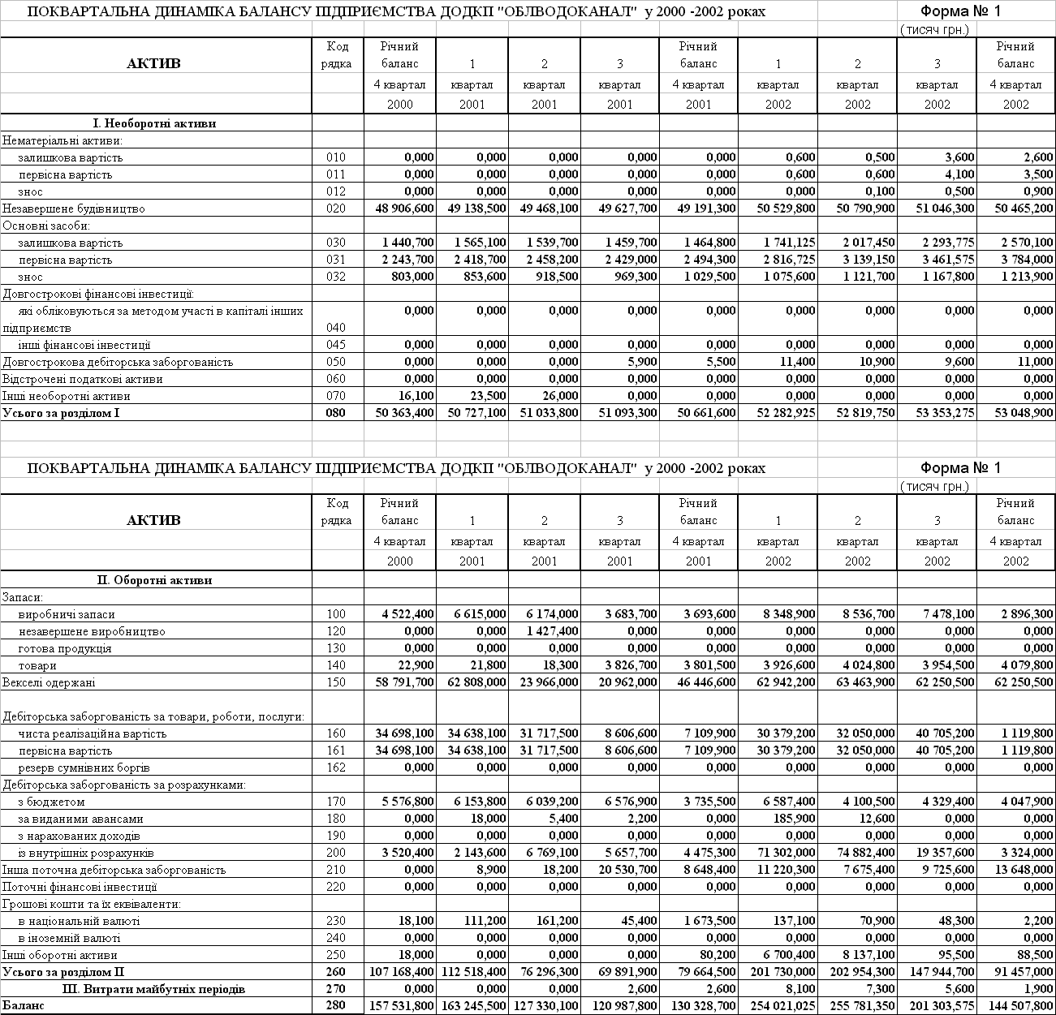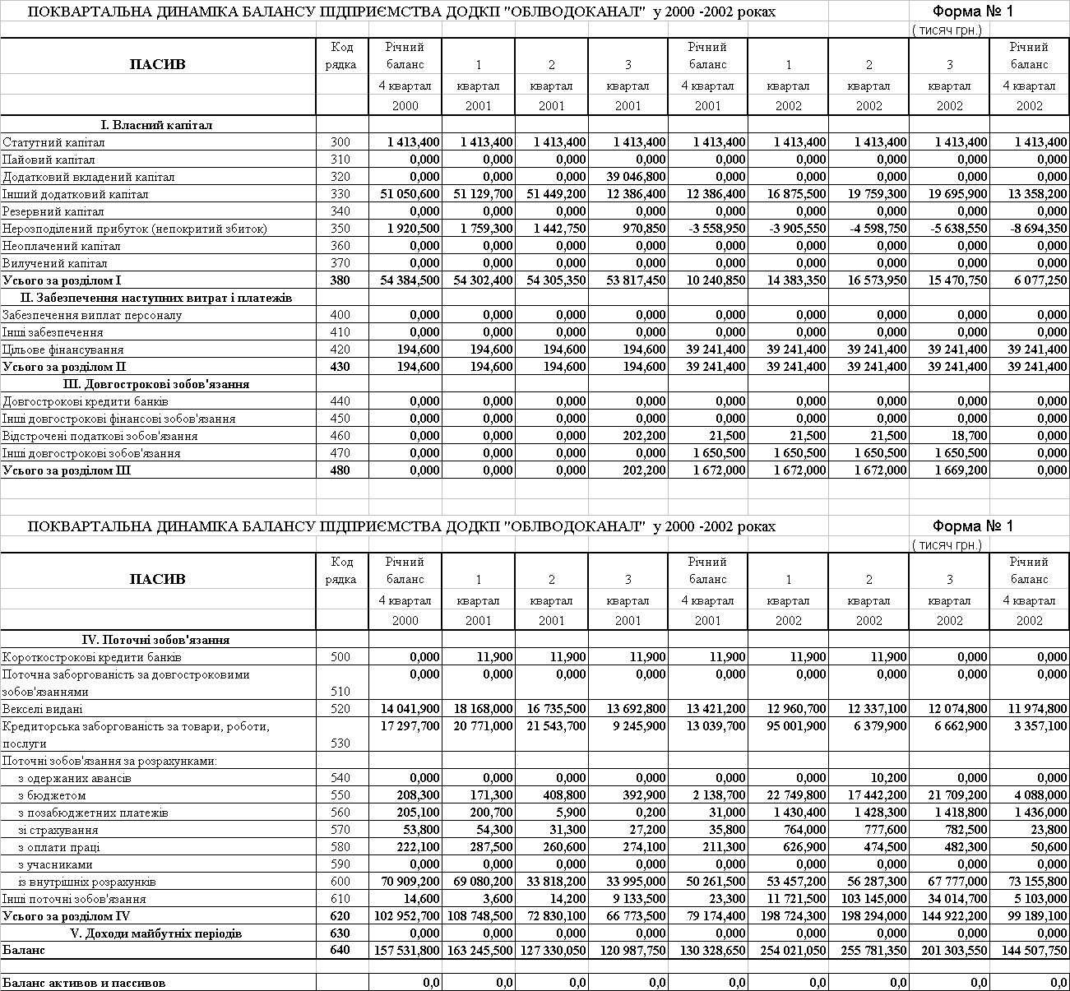

Таблиця А.2

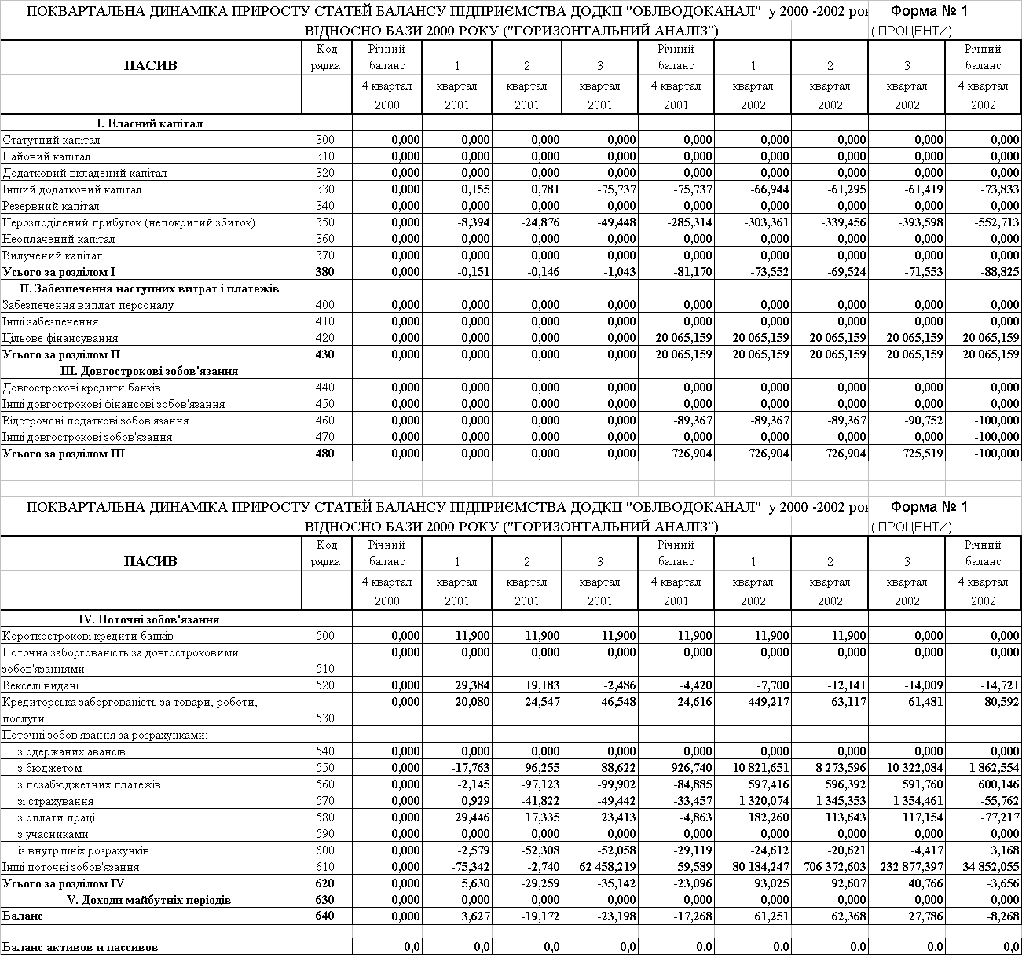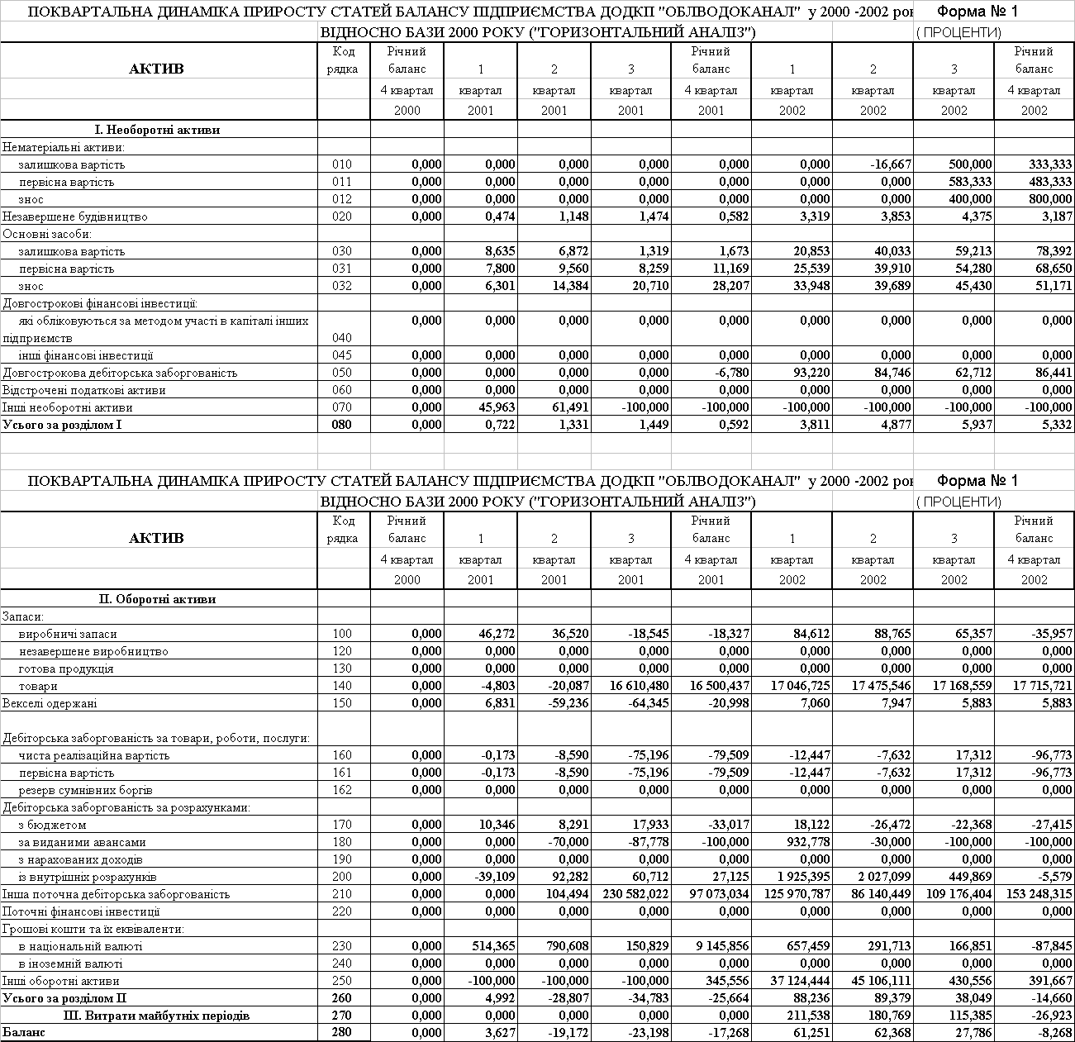

Таблиця А.3

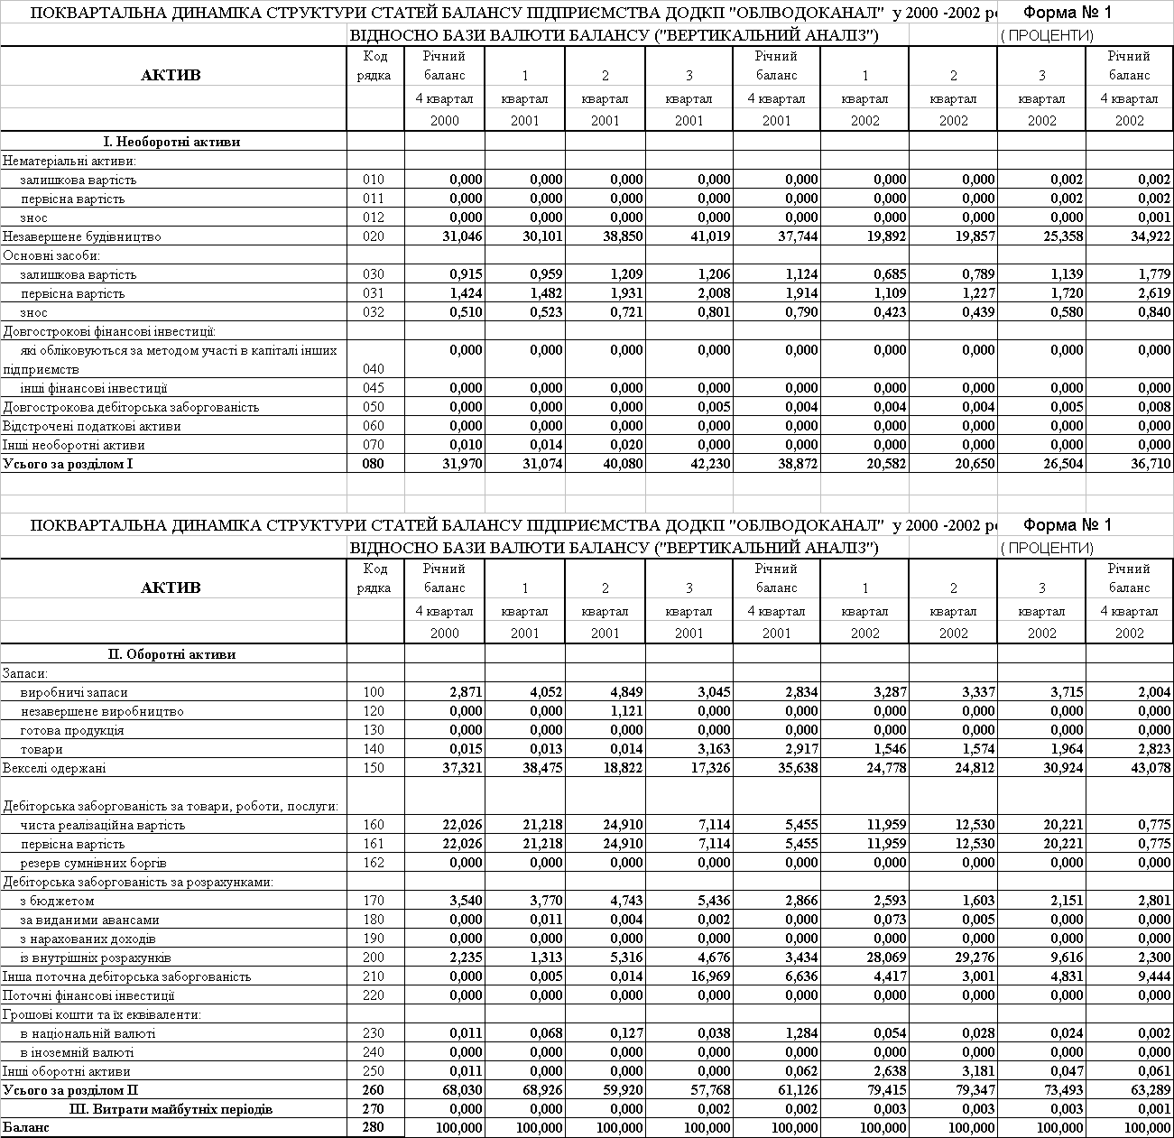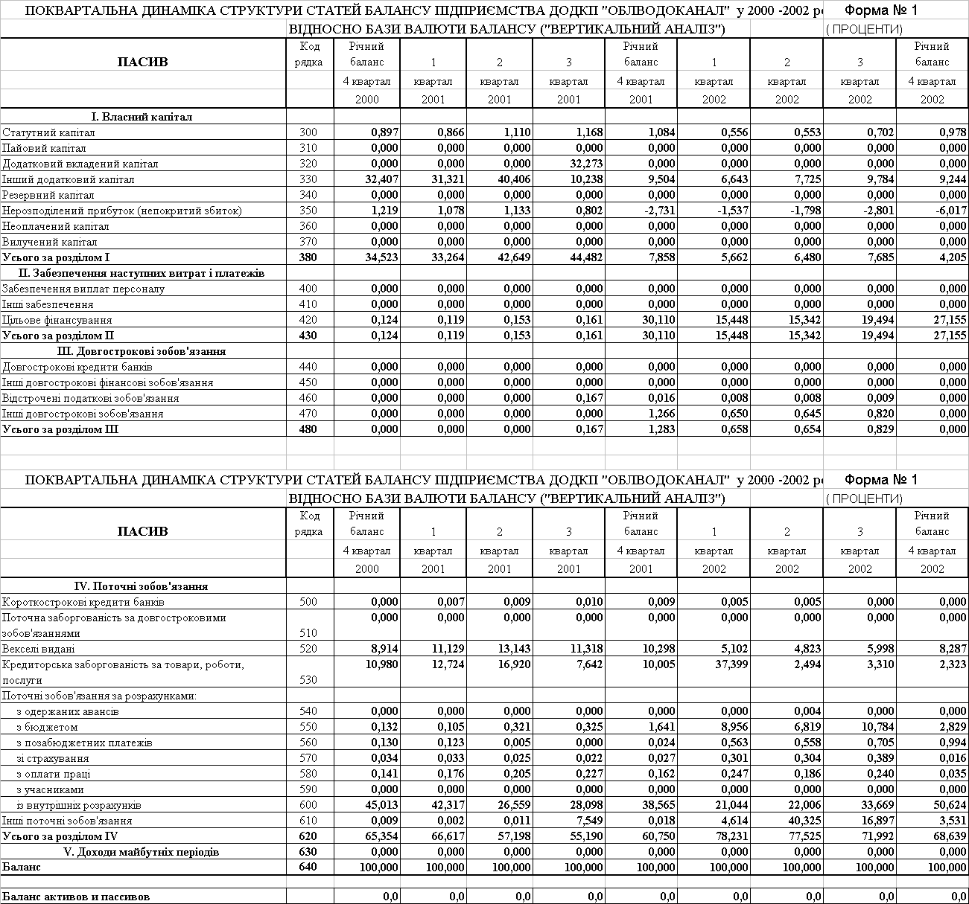

ДОДАТОК Б. Динаміка звіту про фінансові результати ДОДКП “Облводоканал” за 2000 – 2002 роки

Таблиця Б.1

